Ichimoku Kinko Hyo jest znane jako narzędzie, które pozwala wiedzieć, kiedy kupować i sprzedawać na rynku FX
27 maja 2019 r.
Rozpoczynając działalność na rynku Forex, nie można uniknąć analizy technicznej. Ichimoku Kinko Hyo (tabela równowagi) łączy w sobie różne elementy analizy technicznej w jedną metodę analizy. Jeśli zrozumiesz tabelę równowagi, będziesz w stanie coś zobaczyć! Aby opanować analizę techniczną, najpierw zrozummy Ichimoku Kouryu Tekiyo. To jest najdłuższe wyjaśnienie równowagi, jakie mogę podać w sieci! Proszę śledzić.
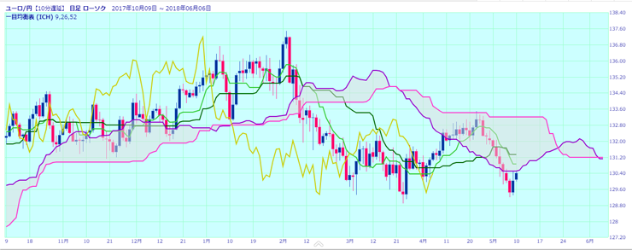
Tabela equilibrium (równowagi) jest metodą techniczną, która na pierwszy rzut oka wydaje się być unikana, ponieważ ma wiele linii i jest nieco kłopotliwa. Jednocześnie jest to słynna metoda analizy, o której nawet początkujący przynajmniej raz słyszeli. Powodem, dla którego patrzysz teraz na tę stronę jest to, że pomyślałeś: "Co to jest Ichimoku Kinko Hyo? Powodem, dla którego patrzysz na tę stronę właśnie teraz jest to, że zastanawiasz się, "Co to jest Ichimoku Kouryoki?
Pięć linii jest w rzeczywistości bardzo podobnych, więc może to być łatwiejsze niż myślisz, jeśli spojrzysz na każdą linię.
Jeśli zrozumiesz tabelę równowagi, ukończysz szkołę dla początkujących na rynku forex!
spis treści
- Pierwszym krokiem jest nauczenie się pięciu linii!
  - 1. Każda linia wyróżniająca się kolorem i ruchem
  - 2. Linia, która porusza się w ten sam sposób co cena.
  - 3. Rozpiętość opóźnienia Linia opóźniona w stosunku do grupy
  - 4. Poprzedzające przęsło 1 poprzedzające przęsło 2 dwie linie tworzące chmurę
  - Equilibrium w skrócie] Pamiętaj o pięciu liniach! Streszczenie
- Equilibrium w skrócie] Historia
  - 1. Kto to zrobił?
  - 2. Wykres równowagi, pojęcie podstawowe
- Równowaga w skrócie] Zrozum z grubsza pięć linii!
  - 1. Pięć linii jest ustawionych w linii.
  - 2. Wszystkie linie są liniami oporu i wsparcia
  - 3. Każde przekroczenie linii ma znaczenie.
- Równowaga w skrócie] Poznaj wzór dla każdej linii!
  - 1) Wzór dla wszystkich wierszy
  - 2. Co oznacza ta linia?
- Ichimoku Kouryaku] Opanuj poziom rynku!
  - 1. Co oznacza pojęcie połowy wartości
  - 2. Tabela, która pokazuje równowagę w skrócie?
  - 3. Trzy role do góry nogami, trzy role odwrócone
  - 4. Podstawowy wykres równowagi
- Równowaga w skrócie] Opanuj linię zwrotną!
  - 1. Wzór obliczeniowy
  - 2. Co przedstawia linia odwrotna?
  - 3. Granice odsuwania się i odwracania
  - 4. Punkty przecięcia i ograniczenia trendu wzrostowego
  - 5. Granice odwrócenia trendu spadkowego
  - 6. Punkt zwrotny
- Równowaga w skrócie] Opanuj linię podstawową!
  - 1. Wzór obliczeniowy
  - 2. Co przedstawia linia bazowa?
  - 3. Granice odsuwania się i odwracania
  - 4. Pokazuje centrum na słabnącym rynku
  - 5. Warunki do wzrostu poziomu rynku
  - 6. Warunki, w których następuje spadek poziomu rynku
  - 7. Dodatkowo, warunek, że linia średniej ruchomej wznosi się i opada
  - 8. Wzrost i spadek poziomu rynku, który reprezentuje uwolnienie słabnącego rynku
- Równowaga w skrócie] Co to jest wzrost i odwrócenie równowagi?
  - 1. Co to jest wzrost lub odwrócenie równowagi?
  - 2. Odczytanie odwrócenia równowagi z wykresu podstawowego Ichimoku Equilibrium.
  - 3. Powrót i odwrócenie prawidłowej równowagi
- Ichimoku Kouryoki] Jak ustawić się na targującym się rynku
  - 1) Ruch każdej linii podczas przerwy w grze
  - 3. Jak rozpocząć działalność na słabnącym rynku
- Istota Equilibrium Reversal i Upside Down
  - Charakter zwrotów i odwróceń równowagi
  - 2. Charakter relacji między linią konwersji a linią bazową podczas trendów wzrostowych i spadkowych
  - 3. Kiedy linia bazowa i linia przekształcenia są równe?
- Equilibrium w skrócie] Opanuj wiodący zakres 2!
  - 1. Wzór obliczeniowy
  - 2. Przewidzieć?
  - 3. Rynek jest w rozsypce
- Equilibrium w skrócie] Opanuj wiodący zakres 1!
  - 1. Wzór obliczeniowy
  - 2. Co wynika z formuły obliczeniowej
  - 3. Obliczyć odstęp pomiędzy liniami na wykresie podstawowym Ichimoku Kinko Hyo
  - 4. Co reprezentuje poprzedzający przęsło 1 wiersz?
- Przeanalizuj chmury!
  - 1. Rola chmur w ogóle
  - 3. Dlaczego ceny bujają w obłokach?
  - 4. Dlaczego chmury są liniami oporu i wsparcia
  - 5. Dlaczego łatwo jest ruszyć w tym kierunku od razu, gdy chmura jest rozbita
- [Równowaga w skrócie] Sekret skręcania chmur!
  - 1. Równowaga w stanie zatrzymania
  - 2. Zależność między grubością chmury a oporem
  - 3. Skręt chmur
- Co jest najważniejsze? Rozpiętość otuliny
  - 1. Wzór obliczeniowy
  - 2. Istota przęsła otuliny
  - 3. Wzrost i odwrócenie trendu opóźnienia
  - 4. Czas na kupno/sprzedaż w oparciu o wzrost/odwrócenie Lagging Span
  - 5. Podsumowanie rozpiętości otuliny
- Wykres równowagi] Dokładne wyjaśnienie rozpiętości opóźniającej
  - 1. Wolno poruszające się przęsło to pęd
  - 2. Związek między rozpiętością opóźnienia a średnią ruchomą
  - 3. Czy rozpiętość opóźnienia jest substytutem linii cen?
  - 4. Jak prognozować z wykorzystaniem rozpiętości opóźnienia
  - 5. Wykres równowagi pionowa oś czasu
  - 6. Czy możesz zobaczyć 100 dni ruchu z danych z jednego dnia?
- Wszechstronna analiza z wykorzystaniem pięciu linii PRAT 1
  - 1. Zmiana trendu i ruch wykresu równowagi
  - 2. 10 etapów od czasu sprzedaży do czasu zakupu
  - 3. Konfiguracja przygotowania
- Equilibrium at a glance] Kompleksowa analiza z wykorzystaniem pięciu linii PRAT 2
  - 1. Ocenić, czy istnieje trend, czy nie, na podstawie linii odniesienia
  - 2. Przyjrzyj się sytuacji zysku i straty tradera w okresie opóźnienia.
  - 3. Przyjrzyj się schodom rynkowym
  - 4. Prognoza z rozpiętością czasową 2

Pierwszym krokiem jest nauczenie się pięciu linii!
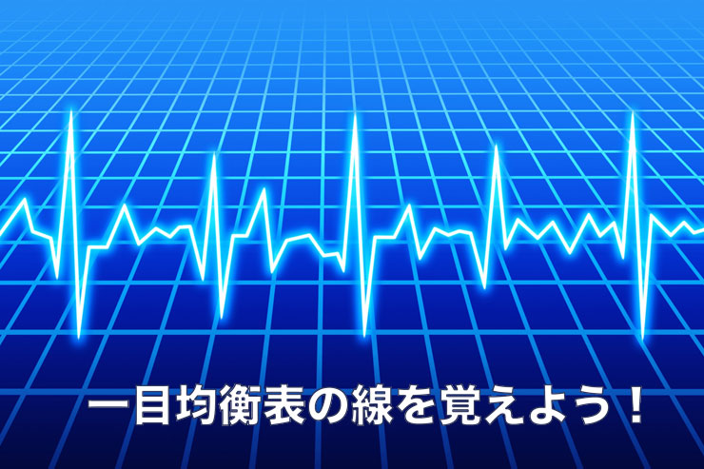
Pamiętaj o liniach Ichimoku Kinko Hyo

1. Każda linia wyróżniająca się kolorem i ruchem
Kiedy otworzysz Ustawienia równowagi wykresu, możesz ustawić okres każdej linii i kolor linii. W zależności od używanego wykresu, można również wybrać opcję pokazywania lub ukrywania pięciu linii. Jeśli najpierw sam dostosujesz kolory, możesz zacząć czuć się bardziej zaznajomiony z każdą linią.
Wszystko zaczyna się od kształtu. Ponieważ nie odróżniasz prawej strony od lewej, łatwiej jest zidentyfikować linie, jeśli zaczniesz od swojego ulubionego koloru i ustawisz go tak samo, bez względu na to, jakiego wykresu używasz.

Linia, która porusza się w ten sam sposób co cena.
Te dwie linie poruszają się razem z ceną. Linia, która znajduje się bliżej ceny jest linią konwersji (żółto-zielona), a linia, która porusza się wraz z ceną poza linią konwersji jest linią bazową (zielona). W tym przykładzie na wykresie pokazana jest tylko linia bazowa i linia konwersji.
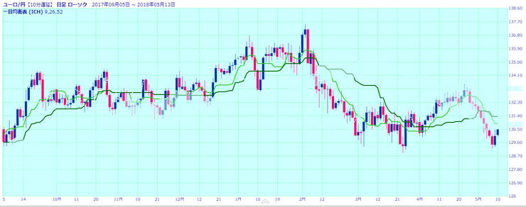

3. Rozpiętość opóźnienia Linia opóźniona w stosunku do grupy
Rozpiętość opóźnienia to jedna linia, która pozostaje w tyle za innymi. (Rysunek poniżej: żółty) Wśród pięciu linii tylko jedna jest poza grupą.
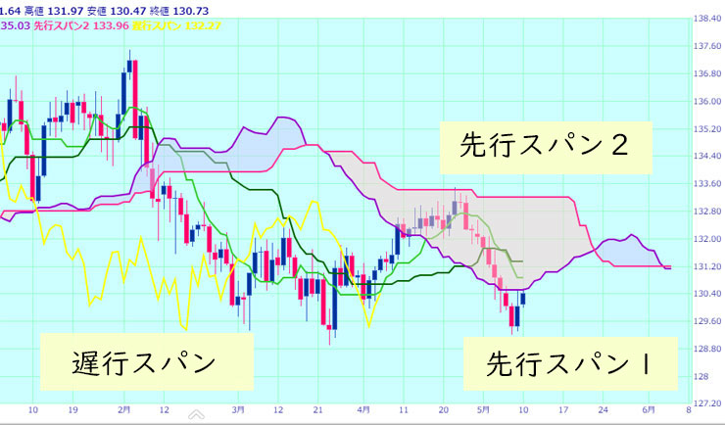
Wiodąca rozpiętość 1
Wiodąca rozpiętość 2
Opóźnienie

4. Poprzedzające przęsło 1 poprzedzające przęsło 2 dwie linie tworzące chmurę
Czy nie słyszysz często o chmurze w Ichimoku Kinko Hyo? To właśnie to przęsło wiodące 1 i 2 tworzą chmurę. Które z nich to 1, a które to 2? Jeśli przyjrzysz się uważnie, możesz zobaczyć, że przęsła wiodące 1 i 2 tworzą chmurę podczas zamiany w górę i w dół. Linia, która pełza w bok to Leading Span 2 (różowa na powyższym rysunku), a linia, która porusza się w górę i w dół bardziej niż Leading Span 2 to Leading Span 1 (fioletowa na powyższym rysunku).

Equilibrium w skrócie] Pamiętaj o pięciu liniach! Streszczenie
Linia konwersji, która jest powiązana z ceną
Linia odniesienia, która porusza się w górę i w dół wraz z ceną poza linią konwersji.
Rozpiętość opóźnienia, jeden opóźniony, nie nadążający za linią.
Wiodący Span 1: Linia, która ma więcej ruchów w górę i w dół linii, która tworzy chmury
Wiodący Span 2 Linia, która tworzy chmurę, ta, która jest bardziej pozioma

Equilibrium w skrócie] Historia

Pozwól, że przedstawię Ci małą historię wykresu Ichimoku Equilibrium.
Cieszę się, że jestem Japończykiem. Nie, możesz myśleć, że Japonia jest niesamowita.

1. Kto to zrobił?

Jest to wiodąca na świecie metoda analizy technicznej pochodząca z Japonii, wynaleziona przez Goichi Hosoda, znana również jako Ichimoku Sanjin. Mówi się nawet, że jest to najwyższa na świecie analiza techniczna.
Goichi Hosoda, urodzony w prefekturze Yamaguchi, był wówczas szefem działu spraw handlowych w Tokyo Metropolitan Shimbun, obecnie Tokyo Shimbun.
Zamiast reportera prasowego był dziś raczej analitykiem giełdowym. W tamtych czasach, Tokyo Metropolitan Shimbun był gazetą, która posiadała taką samą wiedzę na temat warunków rynkowych, jak Nikkei dzisiaj. W tej gazecie Goichi Hosoda pisał kolumnę pod pseudonimem Sagami Taro, a jego kolumna zyskała duże zaufanie inwestorów.
Był prawdziwym market makerem, który przez całe życie zajmował się rynkiem i notował od 12 roku życia.
Wykres Ichimoku Equilibrium został stworzony przez Goichi Hosoda (Ichimoku Sanjin) w jego instytucie badawczym, który stworzył w celu poszukiwania istoty rynku. W 1935 roku plansza została opublikowana w Tokyo Shimbun pod nazwą New East Conversion Line, ale sposób jej narysowania był wówczas tajemnicą.
Mówi się, że jego analiza była tak dokładna, że otrzymał tak wiele zapytań, że w 1950 r. nauczył swojej metody tylko trzy osoby, które błagały go, aby je jej nauczył. W tym czasie podpisał kontrakt na utrzymanie swojej metody w tajemnicy przez 10 lat i osiągnął ogromny dochód.
Prawie 20 lat później, w 1969 roku, pierwsze siedem ksiąg Tabeli Równowagi Ichimoku zostało kolejno opublikowanych, a tabela stała się znana szerokiej publiczności. Doprowadziło to do ogromnego boomu. Do tej pory ukazały się tylko cztery egzemplarze, a pozostałe trzy są już niedostępne.
Obecnie jedynymi książkami dostępnymi do kupienia są "Ichimoku Kouryu Ten", "Ichimoku Kouryu Ten", "Ichimoku Kouryu Ten", "Ichimoku Kouryu Ten" oraz "My Saigai no Kataifu". Jeśli czytasz to teraz i jesteś zainteresowany Tablicą Równowagi Ichimoku, odwiedź stronę Instytutu Badań nad Zmianami Gospodarczymi, który jest prowadzony przez Ichimoku Sanjin III (wnuka Ichimoku Sanjin). Można tam również nabyć oryginalną książkę.
Tabela równowagi jest zarejestrowany jako znak towarowy, i konieczne jest uzyskanie pozwolenia na wykorzystanie go do wykresów, seminaria, DVD, itp. Jednakże, istnieje wiele nieautoryzowanych produktów obecnie, a sama metoda jest również powszechnie błędnie interpretowane, więc proszę być ostrożnym.
Instytut Badań nad Zmianami Gospodarczymi, Inc. organizuje sesje studyjne na temat Ichimoku Kinko Hyo, dostarcza informacji na temat publikacji i posiada serwis magazynów pocztowych zwany Klubem Ichimoku Kinko Hyo, który promuje poprawną znajomość Ichimoku Kinko Hyo.
Niesamowite jest to, że metoda wykresu równowagi Ichimoku została opracowana już w 1935 roku, czyli ponad 80 lat temu. Stochastyka została opracowana w latach 50-tych, a prawo średniej ruchomej Granville'a zostało sformułowane w 1960 roku, więc jasne jest, że wykres równowagi znacznie wyprzedzał swoje czasy.
Świeczniki zostały wynalezione w okresie Edo i można powiedzieć, że Japonia ma najdłuższą historię analizy technicznej na świecie.
Tak, a przy okazji, świeczniki są produkowane w Japonii!
Ciekawe jest również to, dlaczego świeczniki były używane już w okresie Edo (1603-1868), kiedy Japonia była zamknięta na świat zewnętrzny. W dzisiejszych czasach wykresy świecowe są używane nie tylko w Japonii, ale na całym świecie.
Tabela Równowagi Ichimoku jest również używana na całym świecie pod nazwami takimi jak ICHIMOKU CHART i ICHIMOKU CLOUD. Obecnie, traderzy na całym świecie używają wykresu równowagi Ichimoku. Zamiast zniknąć w ciągu swojej długiej historii, jest on obecnie używany przez niektórych z najlepszych traderów na świecie.

2. Wykres równowagi, pojęcia podstawowe
Nazwa Ichimoku Kinko Hyo pochodzi od tego, że jest to wykres, który pokazuje równowagę na pierwszy rzut oka.
Equilibrium to stan równowagi w relacji sił pomiędzy siłami sprzedającymi i kupującymi. To naturalne, że cena idzie w górę, gdy kupujący są silni, a spada, gdy sprzedający są silni.
Podstawową ideą wykresu równowagi Ichimoku jest to, że rynek porusza się w kierunku braku równowagi, a wiedząc, gdzie znajduje się punkt równowagi, możemy określić, które z sił kupna i sprzedaży są silne, a które słabe w danym momencie. To jest tabela równowagi.
I wykres równowagi jest jednym z rzadkich wykresów na świecie, który ma linię, która rozciąga się poza teraźniejszość. Większość wykresów nie ma linii poza teraźniejszością.
Linia poprowadzona przed tym punktem jest przęsłem wiodącym 1.2. Obszar pomiędzy poprzedzającym zakresem 1 i 2 nazywany jest "chmurą", ale nie jest to nazwa nadana przez Pana Ichimoku Yamato. W oryginalnej książce nazywa się to "strefą oporu". Jeśli nazwiesz to strefą oporu, możesz mieć pewne wyobrażenie o tym, co ona reprezentuje.
Dlaczego linia ta zostanie wyznaczona w przyszłości, zostanie szczegółowo wyjaśnione później.

Równowaga w skrócie] Zrozum z grubsza pięć linii!
Znając historię wykresu równowagi, mam zamiar opanować niesamowitą analizę techniczną teraz! Jestem taka podekscytowana.

1. Pięć linii jest ustawionych w linii.
Czy poznałeś już nazwy wszystkich pięciu linii? Możesz dostosować kolory do swoich upodobań, a jeśli chcesz, możesz nawet stworzyć awatara Pana Ichimoku Sanjin. Nie wiem, co powiedzieć, ale jestem wielkim fanem Ichimoku Sanjin.
Teraz, nagle, pojawia się wykres poniżej z ciągłym wzrostem.
Sekwencja linii na wykresie stabilnie rosnącym jest zawsze taka sama. Od góry od lewej do dołu po prawej stronie, jest to rozpiętość opóźniająca, linia odniesienia linii konwersji, rozpiętość wiodąca 1 i rozpiętość wiodąca 2.
Świeca znajduje się pomiędzy zakresem opóźnienia a linią konwersji.
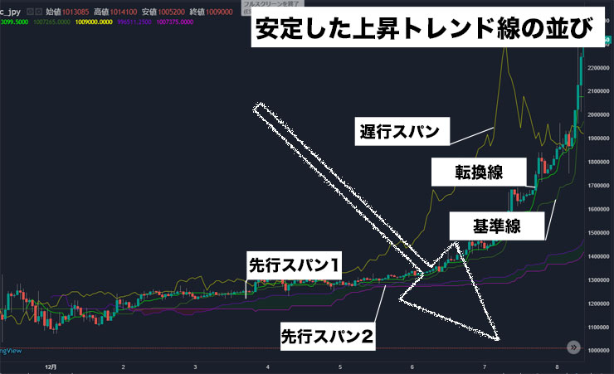
Linia odniesienia
Stabilna linia trendu wzrostowego
Linia toczenia
Opóźnienie
Wiodąca rozpiętość 1
Wiodąca rozpiętość 2
Kolejność linii na stabilnym wykresie malejącym jest zawsze taka sama. Od lewego dolnego rogu do prawego górnego rogu jest to rozpiętość opóźniająca, linia przeliczeniowa, linia bazowa, rozpiętość wiodąca 1 i rozpiętość wiodąca 2.
Świeca znajduje się również pomiędzy zakresem opóźnienia a linią konwersji.
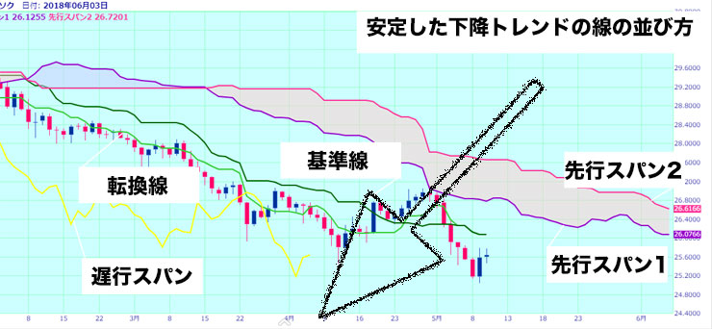
Opóźnienie
Linia odniesienia
Linia toczenia
Stabilna linia trendu spadkowego
Wiodąca rozpiętość 1
Wiodąca rozpiętość 2
Tak, zapamiętaj tę sekwencję! To będzie na teście! (Śmiech) Ta sekwencja krzyżyków i porządku to tabela równowagi, którą zawsze widzisz.

2. Wszystkie linie są liniami oporu i wsparcia
Na przykład, jeśli spojrzysz na wykres linii stabilnego trendu spadkowego, możesz zobaczyć, że wiodący zakres 2 jest linią oporu na tym wykresie. Nawet jeśli cena przebije się przez leading span 1, nie może wyjść powyżej leading span 2, która jest dokładnie linią oporu.
Należy pamiętać, że wszystkie linie na wykresie równowagi są liniami oporu (resistance) i wsparcia (support) dla siebie nawzajem. Oznacza to, że każda linia jest linią oporu i linią wsparcia.

3. Każde przekroczenie linii ma znaczenie.
Na przykład.

Jest to sygnał kupna, kiedy linia odwrócenia przecina linię bazową.
Jest to znak sprzedaży, kiedy linia konwersji przecina się poniżej linii bazowej.
Jako handlowcy, najważniejszą rzeczą, którą chcemy wiedzieć jest to, jak zarabiać pieniądze, prawda? Dlatego właśnie chcemy znać sygnały handlowe i chcemy znać trendy.
Jest to słynny sygnał transakcyjny w Ichimoku Kouryu Zasshi, ale jeśli spojrzysz na wykres uważnie, zobaczysz, że istnieje wiele przecięć między linią konwersji a linią bazową. Jeśli jest tak wiele sygnałów, można się zastanawiać, gdzie kupić, a gdzie sprzedać. Takie sygnały są bezużyteczne.
Ponadto, jeśli krzyżyki wszystkich pięciu linii mają znaczenie, można sobie wyobrazić, że liczba krzyżyków jest niepoliczalna. Wśród krzyży są takie, które są ważne i takie, które nie są.
Ważną rzeczą do zapamiętania podczas wykonywania analizy technicznej jest rozróżnienie czy sygnały pojawiające się na wykresie są prawdziwe czy nie. Czy naprawdę jesteś pewien, że chcesz używać własnych pieniędzy do kupna i sprzedaży tylko dlatego, że sytuacja na wykresie jest podobna do wzorca, który znalazłeś w Internecie?
W mało prawdopodobnym przypadku, że się uda, nie oznacza to, że uda się następnym razem. Jeśli pozostawisz to szczęściu, to zawsze jest 1/2 szansy.
Jak zwiększyć prawdopodobieństwo 1/2 jest kluczem do ucieczki od początkującego. Jeśli Twój wskaźnik wygranych nadal wynosi tutaj 1/2, nie możesz kontynuować gry na rynku Forex.
Mając z góry założone, że analiza techniczna jest bezużyteczna z powodu błędnej wiedzy -> nie podejmując wysiłku, aby zrozumieć analizę techniczną -> droga do stania się zwycięskim traderem staje się odległa. Tak, to wspaniałe błędne koło.
Kiedy używasz analizy technicznej, "Zawsze pamiętaj o formule obliczeniowej! Z drugiej strony, jeśli nie pamiętasz formuły, nie używaj jej! To jest podstawowa zasada.
Formuła obliczeniowa tabeli równowagi jest na poziomie zrozumiałym nawet dla uczniów szkoły podstawowej. Nie ma powodu, aby było to trudne, ponieważ jest on wykonany według tak prostej formuły, że nawet uczniowie szkoły podstawowej mogą go zrozumieć. Tabela Równowagi Ichimoku pozwala zrozumieć trendy "na pierwszy rzut oka". Jest to prosty wskaźnik wbrew wizerunkowi bycia trudnym.

Równowaga w skrócie] Poznaj wzór dla każdej linii!
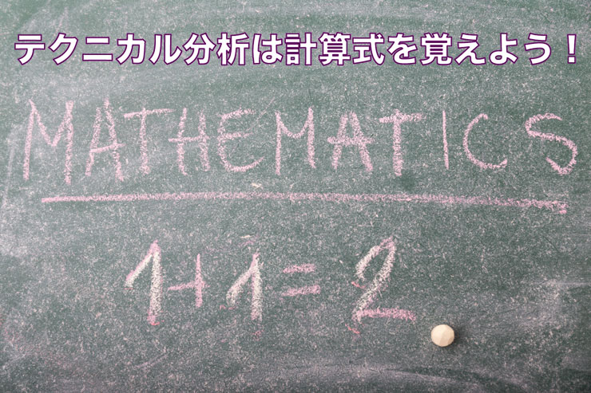
Zapamiętajmy wzór na analizę techniczną
Tak, upewnijmy się, że masz formułę w swojej głowie, aby zwiększyć swoje własne cenne pieniądze.
Jak w przypadku wszystkiego, oczywiście nie ma 100% w analizie technicznej. Możesz osiągnąć zysk, ustawiając się z sygnałem wskaźników technicznych, wykrywając oszustwo we wczesnym stadium po ustawieniu i szybko zamykając konto.

1) Wzór dla wszystkich wierszy
Linia przeliczeniowa = (Najwyższa cena w ciągu ostatnich 9 dni + Najniższa cena w ciągu ostatnich 9 dni) / 2
Linia bazowa = (Najwyższa cena w ciągu ostatnich 26 dni + Najniższa cena w ciągu ostatnich 9 dni) / 2
Lagging Span = cena zamknięcia dnia przesunięta o 26 dni w przeszłości
Forward Span 1 = {(Linia konwersji + Linia odniesienia)/2} w 26-dniowej przyszłości.
Forward Span 2 = {(Najwyższa cena w ciągu ostatnich 52 dni + Najniższa cena w ciągu ostatnich 52 dni)/2} na następne 26 dni
Przy obliczaniu liczby dni na wykresie równowagi, wszystkie dni są liczone łącznie z samym dniem.
Sama formuła nie jest wcale skomplikowana.
Na przykład, najwyższa cena w ciągu ostatnich 9 dni to najwyższa cena w ciągu 9 świec, które obejmują dzień dzisiejszy na wykresie dziennym. Najniższa cena w ciągu ostatnich 9 dni jest również najniższą ceną w ciągu 9 świec.
Lagging Span nie ma nawet formuły. To tylko przesuwa cenę zamknięcia o 26 dni w przeszłość. Tak jest, po prostu przesuń go.
Niektórzy z Was mogli zauważyć w poprzednim wyjaśnieniu, że powyższa formuła mówi o dniach, ale w rzeczywistości jest to to samo, co liczba świec na wykresie, którego używasz. Tak więc, jeśli używasz wykresu godzinowego, najniższa cena w ciągu 9 dni jest najniższą ceną w ciągu 9 godzin.
Jest to dobry sposób na lepsze zrozumienie rynku.
Dokładna formuła, którą należy stosować dla wszystkich okresów świecowych jest następująca.
nagłówek
Linia przeliczeniowa = (Najwyższa cena w ostatnich 9 krokach + Najniższa cena w ostatnich 9 krokach) / 2
Linia bazowa = (Najwyższa cena z ostatnich 26 okresów + Najniższa cena z ostatnich 26 okresów) / 2
Lagging Span = kurs zamknięcia bieżącej nogi przesunięty o 26 nóg
Rozpiętość 1 = {(linia przeliczeniowa + linia odniesienia)/2} w przyszłych 26 etapach.
Wiodący Span 2 = {(Najwyższa cena w 52 ostatnich nogach + Najniższa cena w 52 ostatnich nogach)/2} w przyszłych 26 nogach
Kolejną rzeczą, o której należy pamiętać, jest to, że kiedy liczysz nogi, liczysz również dzień. Kiedy piszesz 26 linii opóźnienia poza, piszesz je 25 linii później. A te liczby, 9, 26 i 52, są w zasadzie stałe. Nie jest możliwa dowolna zmiana liczb, jak w przypadku innych wskaźników technicznych, ani wybór tej, która nam się podoba.
Nie oznacza to jednak, że parametr ten nie powinien być nigdy zmieniany, a liczba dni do przesunięcia rozpiętości zalegania może być zmieniana w celu porównania każdego przypadku. Inne wartości mogą być również nieznacznie zmienione dla porównania, ale początkujący raczej nie będą ich używać w ten sposób, więc z reguły wartości te nie są zmieniane.
Z drugiej strony, myślę, że jest to łatwe do przyzwyczajenia dla początkujących, ponieważ nie trzeba samemu ustawiać wartości.

2. Co oznacza ta linia?
Jeśli spojrzysz na wzór dla linii, zauważysz, że wszystkie linie z wyjątkiem rozpiętości opóźnienia są ÷2.
A wśród nich, Conversion Line, Reference Line i Leading Span 2 są najwyższe i najniższe ceny z pewnego okresu w przeszłości dodane razem i podzielone przez 2. Innymi słowy, są one średnią (środkiem) ruchów cen w pewnym okresie czasu w przeszłości. Jest to tak zwana cena połówkowa lub cena średnia (middle price).
W języku tabeli równowagi, ta połowa ceny i cena środkowa są nazywane "poziomem rynku".
Teraz, nazwijmy tę wartość Linii Konwersji, Linii Odniesienia oraz Przęsła Wiodącego 2 "Połową Ceny".
Linia przeliczeniowa to połowa ceny z ostatnich 9 dni
Linia bazowa to połowa ceny z ostatnich 26 dni
Forward Span 2 jest połową ceny z ostatnich 52 dni.
Tak więc, połowa ceny w górę = trend wzrostowy, połowa ceny w dół = trend spadkowy. Jeśli rynek jest w ogrodzeniu, można zobaczyć, że cena będzie powtarzać wzrost i spadek w małych przyrostach w krótkim okresie czasu, lub pójdzie w bok. Te trzy linie na wykresie Ichimoku Equilibrium są tworzone z myślą o średnim ruchu ceny.
Linia zbieżności・・・・・ trend krótkoterminowy (9 dni)
Linia bazowa・・・・・ trend średnioterminowy (26 dni)
Przedział czasowy 2 - trend długoterminowy (52 dni)
Tak więc patrząc na te trzy linie, można uzyskać przybliżone pojęcie o krótko-, średnio- i długoterminowych trendach!

Ichimoku Kinko Hyo] Opanuj poziom rynku!

1. Co oznacza pojęcie połowy wartości
Linia podstawowa poziomu rynkowego = linia odniesienia
W tym rozdziale, jako przykładu użyjemy najbardziej podstawowej linii każdej linii, linii odniesienia.
Przykład: Jeśli najwyższa cena w ciągu ostatnich 26 dni wynosi 300 jenów, a najniższa cena wynosi 100 jenów, aktualna wartość linii bazowej wynosi 200 jenów.
(300+100)/2 = 200, prawda?
Jeśli obecna cena jest na poziomie 200 jenów, czyli na tej samej pozycji co linia bazowa, jaki jest możliwy ruch ceny w przeszłości?
Możliwe są dwa główne ruchy.
1. osiągnął najniższą cenę ¥100, wzrósł od dołu do najwyższej ceny ¥300, a następnie spadł stamtąd do obecnej ceny ¥200.
2. zszedł z najwyższej ceny 300 jenów, osiągnął najniższą cenę 100 jenów i wzrósł do obecnej ceny 200 jenów.
Istnieje wiele innych wzorów, jeśli założyć ruch w szczegółach, ale w powyższym przypadku, "To poszedł w górę od najniższej ceny do najwyższej ceny i wrócił do połowy ceny, lub uderzył najniższą cenę z najwyższej ceny i wrócił do połowy ceny. Jest to jedna z następujących pozycji.
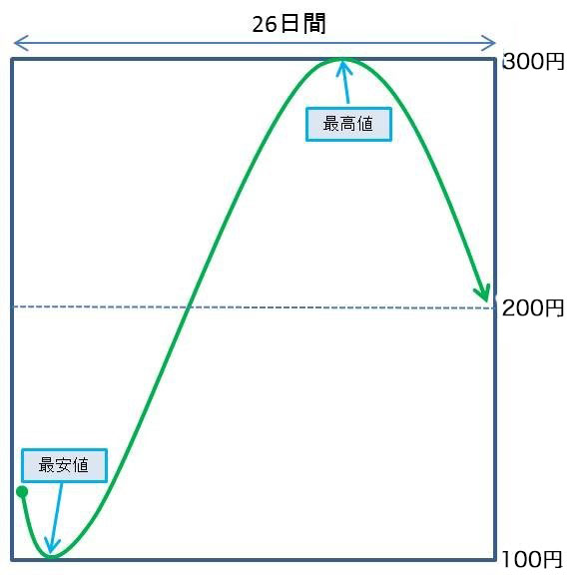
Najniższa cena
dni
Wyższa cena
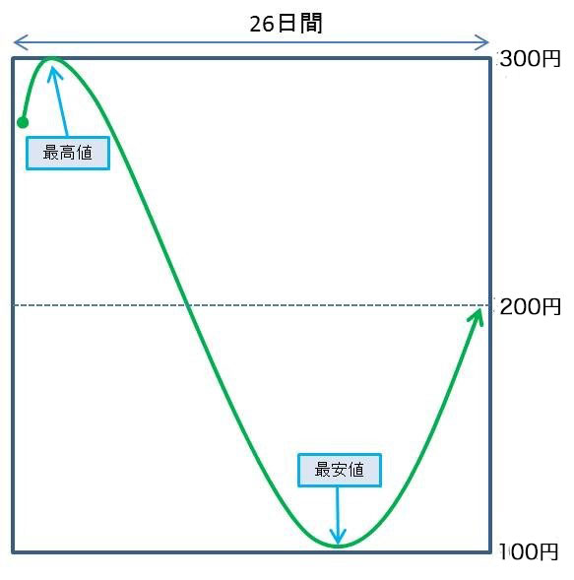
Najniższa cena
dni
Wyższa cena
(Gdy najniższa cena pojawia się jako pierwsza)
Przeanalizujmy najpierw przypadek od najniższego do najwyższego.
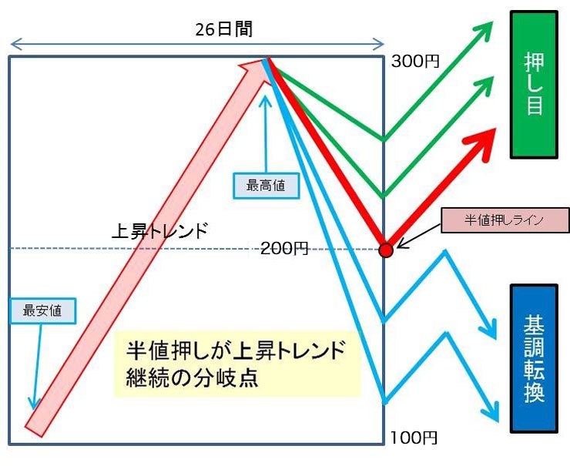
Linia push za połowę ceny
Keynote change
Kluczowa zmiana
Ściskać
Nacisk na pół ceny jest w trendzie wzrostowym
Najniższa cena
dni
jenów
jenów
jenów
Uptrend
Wyższa cena
W tym przypadku widzimy, że w pewnym momencie w ciągu 26 dni miał miejsce trend wzrostowy. Dzieje się tak, ponieważ cena kiedyś wzrosła z najniższej ceny 100 jenów do najwyższej ceny 300 jenów, a następnie spadła do obecnej ceny 200 jenów.
Załóżmy, że w pewnym momencie trendu wzrostowego dokonałeś wejścia na rynek. Co chcesz teraz wiedzieć? Czy jest to kontynuacja trendu wzrostowego czy zmiana trendu? Myślę, że tak.
Jeśli trend wzrostowy będzie kontynuowany, cena powinna dalej rosnąć i zamknąć się w okolicach wyżu, lub jeśli trend się zmieni, zamknąć się wcześniej.
To skrzyżowanie byłoby pozycją linii bazowej!
Chodzi mi o to, że.
Jeśli aktualna cena znajduje się powyżej linii bazowej, możliwość wzrostu jest większa niż możliwość spadku, a jeśli aktualna cena znajduje się poniżej linii bazowej, jest wysoce prawdopodobne, że trend już się zmienił.
Tym momentem jest poziom rynku.
Jest to kontynuacja trendu wzrostowego, kiedy cena zostaje zepchnięta do połowy z najwyższego punktu, a następnie ponownie wzrasta.
Linia bazowa wskazuje punkt zwrotny, czy trend średnioterminowy będzie kontynuowany czy nie.
(Gdy najwyższa wartość pojawia się jako pierwsza)
Przyjrzyjmy się teraz przypadkowi, w którym najwyższa cena jest na pierwszym miejscu.
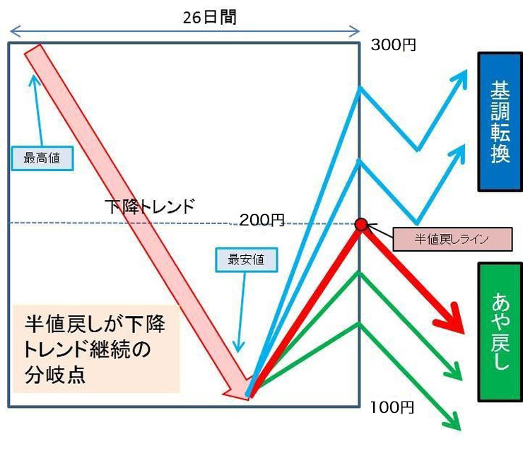
Keynote change
Kluczowa zmiana
dni
jenów
jenów
jenów
Najniższa cena
Wyższa cena
Spadek połowy ceny
Punkt zwrotny kontynuacji trendu
Trend spadkowy
Aya wróć
Linia zwrotna za połowę ceny
W tym przypadku widzimy, że cena była w trendzie spadkowym w ciągu 26 dni: od maksimum 300 jenów do minimum 100 jenów, a następnie po osiągnięciu tego poziomu cena wzrosła.
Załóżmy, że był duży trend spadkowy i że miałeś wejście na sprzedaż.
W tym przypadku, cena już raz powróciła, więc chcesz wiedzieć, czy trend spadkowy będzie kontynuowany, czy też cena powróci do trendu wzrostowego. Chcesz wiedzieć. Jeśli uda Ci się to ustalić, będziesz mógł zdecydować, czy lepiej jest zawrzeć szybką ugodę, czy poczekać na najniższą cenę, aby się odnowić.
To skrzyżowanie jest połową ceny, która jest lokalizacją linii bazowej.
Jeśli aktualna cena znajduje się poniżej linii bazowej, istnieje większe prawdopodobieństwo trendu spadkowego niż wzrostowego. Jeśli obecna cena znajduje się powyżej linii bazowej, istnieje duże prawdopodobieństwo zmiany trendu na wzrostowy. Nawet jeśli cena spadnie z tego miejsca, to będzie to zmiana trendu na wzrostowy.

2. Tabela, która pokazuje równowagę w skrócie?
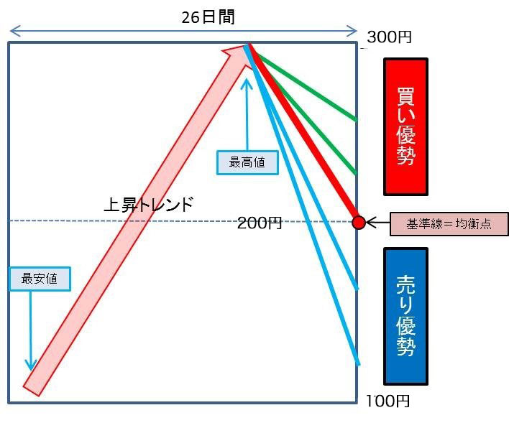
Przewaga sprzedaży
Przewaga kupowania
Linia odniesienia = Punkt równowagi
Uptrend
Najniższa cena
Wyższa cena
dni
jenów
jenów
jenów
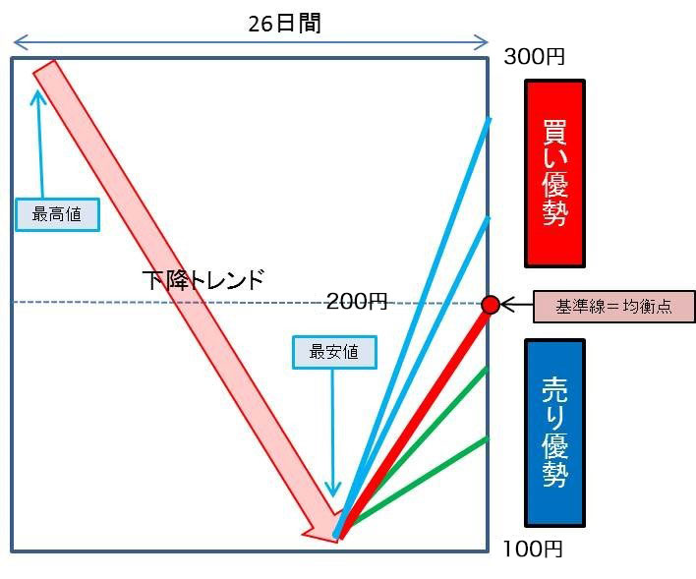
dni
jenów
jenów
jenów
Trend spadkowy
Wyższa cena
Najniższa cena
Linia odniesienia = Punkt równowagi
Przewaga sprzedaży
Przewaga kupowania
W obu formacjach można zauważyć, że jeśli cena znajduje się powyżej linii bazowej, dominuje kupno, a jeśli cena znajduje się poniżej linii bazowej, dominuje sprzedaż. Znaczenie "równowagi na pierwszy rzut oka" pochodzi z faktu, że pozycja linii bazowej (połowa ceny) wskazuje punkt równowagi sił handlowych w tym okresie (26 dni dla linii bazowej).
Każda linia może być podsumowana jako
nagłówek
Linia odwrócenia reprezentuje punkt równowagi krótkoterminowych sił handlowych. (9 dni)
Linia bazowa reprezentuje punkt równowagi średnioterminowych sił handlowych. (26 dni)
Forward Span 2 reprezentuje punkt równowagi mocy handlowej w długim okresie. (52 dni)
Ponieważ połowa ceny = poziom rynkowy = punkt równowagi, jeśli cena jest powyżej, dominuje kupno, a jeśli jest poniżej, dominuje sprzedaż.
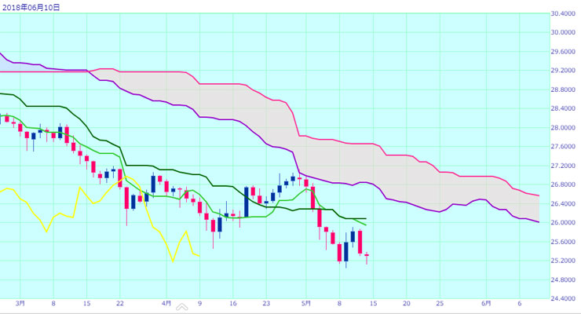
Oto jest pytanie. Odczytajmy trend krótkoterminowy z pozycji linii konwersji w powyższej tabeli.
Świeca znajduje się poniżej linii konwersji. Oznacza to, że jakiś czas temu mieliśmy do czynienia z krótkoterminową wyprzedażą, ale obecny krótkoterminowy trend jest przeważająco sprzedający.
Przy okazji, ten wykres jest dla tureckiej liry. Czy byłeś w stanie to zrobić?
Możesz powiedzieć wiele rzeczy patrząc na związek pomiędzy tymi trzema liniami a ceną.
(Dla handlu krótkoterminowego)
- Kupno jest dominujące, jeśli cena znajduje się powyżej linii przejściowej
- Jeśli cena znajduje się na linii odwrócenia, kupno i sprzedaż są w równowadze.
- Jeśli cena znajduje się poniżej linii przejścia, dominuje sprzedaż.
Obrót średnioterminowy
- Jeśli cena znajduje się powyżej linii bazowej, dominuje kupno.
- Jeśli cena jest na linii bazowej, kupujący i sprzedający są w równowadze.
- Jeśli cena znajduje się poniżej linii bazowej, dominuje sprzedaż.
[Handel długoterminowy]
- Jeśli cena znajduje się powyżej 26-dniowej rozpiętości 2, dominuje kupno.
- Jeśli cena jest na 26 dni przed wiodącym zakres 2, kupno i sprzedaż są w równowadze.
- Jeśli cena znajduje się poniżej 26-dniowej rozpiętości 2, dominuje sprzedaż.
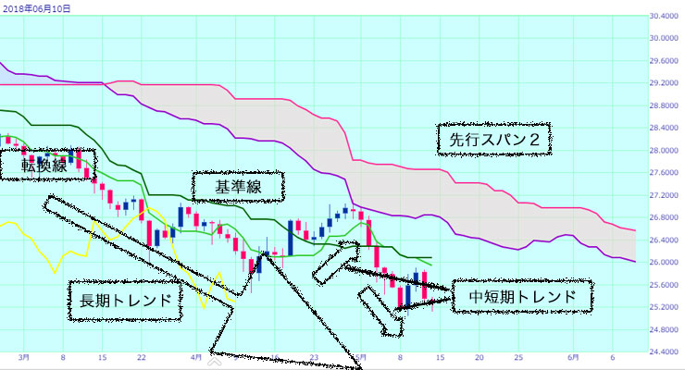
Trendy średnio i krótkoterminowe
Wiodąca rozpiętość 2
Linia fascynacji
Linia odniesienia
Długoterminowy trend
Relacja między krótko-, średnio- i długoterminowymi cenami i liniami nie zapadnie się tylko poprzez czytanie o niej, więc spróbuj zwizualizować obraz poprzez narysowanie prostej linii. Następnie spróbuj znaleźć tę samą sytuację na prawdziwym wykresie.
Kiedy zrozumiesz znaczenie każdej linii, będziesz w stanie rozszyfrować aktualny trend poprzez połączenie krótkiego, średniego i długiego okresu. Jednak ten stosunek sił zmienia się z chwili na chwilę, więc za każdym razem musisz podjąć decyzję.

3. Trzy role do góry nogami, trzy role odwrócone
Jednym z najczęstszych wyjaśnień wykresu Ichimoku Equilibrium są duże sygnały kupna i sprzedaży trzech ról faworyzujących i trzech ról odwracających.
Przyjrzyjmy się bliżej tym dwóm sytuacjom.
poprawa warunków pracy (praca)
- Linia konwertująca przecina linię bazową. Nazywamy to "zwrotem równowagi".
- Lagging span krzyżuje się powyżej świecznika, który nazywamy "lagging span turnaround".
- Następnie cena wychodzi ponad chmurę, co nazywamy "trójstronnym zwrotem".
Zazwyczaj, gdy cena wzrasta, trzy role pojawiają się w kolejności 1,2,3, jak pokazano na poniższym rysunku.
Kiedy cena przecina chmurę w 3, wykres równowagi już się poprawia, a zakres opóźnienia również już się poprawia. Dlatego łatwo jest zinterpretować, że wybicie ceny ponad chmurę = korzystny obrót trzech ról = sygnał kupna, ale należy uważać, aby nie oceniać tylko po chmurze, ponieważ istnieją przypadki, w których inne czynniki nie są korzystne. Należy jednak pamiętać, że inne elementy rynku mogą nie ulegać poprawie, więc nie należy po prostu zakładać, że wybicie ceny ponad chmurę jest sygnałem kupna.
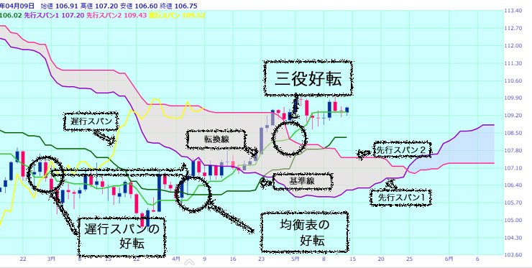
Opóźnienie
Linia toczenia
O opóźnionej rozpiętości Obróć się
Tabela sald
obróć się
Wiodąca rozpiętość 1
Wiodąca rozpiętość 2
Trzy role się odwracają
Linia odniesienia
Trend spadkowy zamienia się w trend wzrostowy, a prawidłowe znaczenie trójkierunkowego zwrotu polega na tym, że cena przebija się powyżej linii konwersji, przebija się powyżej linii bazowej i przebija się powyżej wiodącej rozpiętości 2.
Oczywiście kolejność można zamienić. Jeśli rozumiesz czym jest zlecenie podstawowe, będziesz w stanie zauważyć, że kiedy zlecenie się zmienia, cena nie jest w zleceniu podstawowym.
Trendy cenowe można ogólnie podzielić na krótko-, średnio- i długoterminowe. Korzystny zwrot w trzech komponentach Ichimoku Equilibrium oznacza, że wszystkie z nich wykazują trend wzrostowy. W tym sensie jest to najlepszy sygnał kupna.
Jednak przejście do trendu długoterminowego oznacza, że od momentu osiągnięcia dna minęło już sporo czasu.
Upływ czasu oznacza, że jeśli trend jest niewielki, może się szybko zakończyć.
Spójrz na poniższy diagram.
Myślę, że można zauważyć, że rynek jest nadal w długoterminowej wojnie. W tym przypadku nie ma sensu mówić, że linia konwersji przełamała się powyżej lub poniżej linii bazowej.
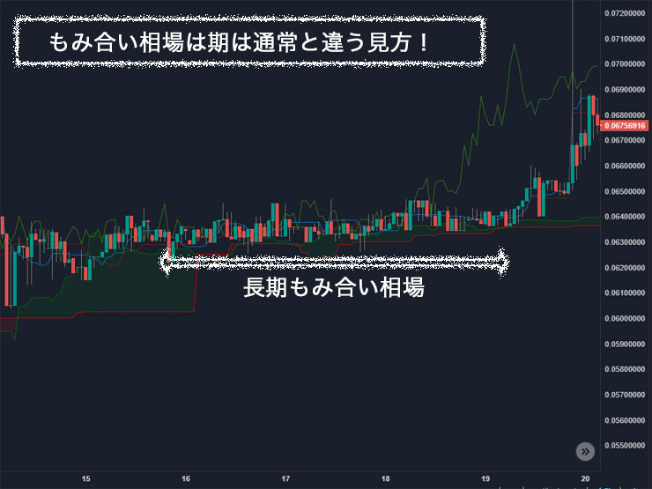
Widok rynku frustracji jest inny niż zwykle !
Rynek konfliktów długoterminowych
trzy najwyższe rangi (wrestling, związki zawodowe itp.)
- Nazywamy to odwróceniem równowagi.
- Lagging span schodzi poniżej świecy, co nazywamy "lagging span reversal".
- Następnie cena przebija się poniżej chmury, co nazywamy "trójdrożnym odwróceniem".
Podobnie tutaj, wybicie ceny poniżej chmury = nie jest to odwrócenie triady.
Kiedy tabela równowagi odwraca się, lagging span odwraca się, a następnie cena przebija się poniżej chmury, jest to nazywane triadycznym odwróceniem po raz pierwszy.
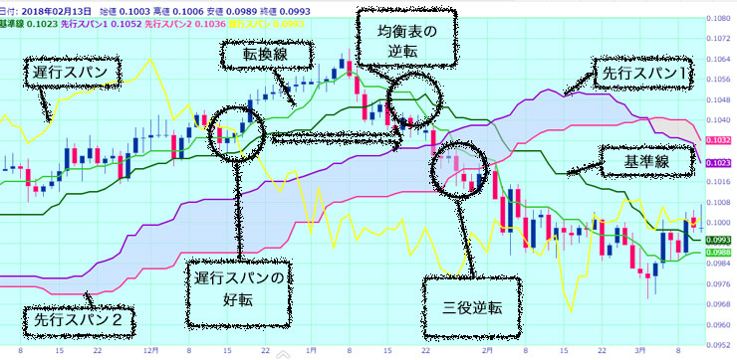
Zamiana trzech ról
Opóźnienie
Linia toczenia
Poprawa opóźnionej rozpiętości
Wiodąca rozpiętość 2
Wiodąca rozpiętość 1
Linia odniesienia
Odwrócenie tabeli bilansu
Odwrócenie tych trzech ról oznacza, że siły krótkoterminowe, średnioterminowe i długoterminowe przemawiają za sprzedażą. Ważne jest, aby pamiętać o kolejności, w jakiej pojawiają się "trzy role odwracają" i "trzy role odwracają".
[Sygnał kupna]
- Zwrot w kierunku równowagi = wczesny sygnał kupna
- Odwrócenie Lagging Span = nieco wczesny sygnał kupna.
- Korzystny obrót trzech ról = Późny sygnał kupna
[Sygnał sprzedaży]
- Odwrócenie równowagi = wczesny sygnał sprzedaży
- Odwrócenie Lagging Span = Lekko wczesny sygnał sprzedaży.
- Odwrócenie trzech ról = późny sygnał sprzedaży
W przypadku stabilnego wzrostu po osiągnięciu przez cenę dna, opóźniony zakres zawróci w ciągu kilku świec od zawrócenia równowagi. Te dwa sygnały są blisko siebie. Oznacza to, że niewielka zmiana w ruchu cen często zmienia kolejność pojawiania się.
Jeśli poczekasz do momentu, aż trzy rolki odwrócą się lub odwrócą, często jest już za późno na mały trend. Dlatego też wiele osób zaczyna poruszać się po równowadze odwrócenia lub odwrócenia w pierwszym etapie.
Ponieważ jest to wczesny sygnał, powinieneś być przygotowany na pewną ilość oszustw. Do inwestora należy decyzja, w którym momencie wejść na rynek.

4. Podstawowy wykres równowagi
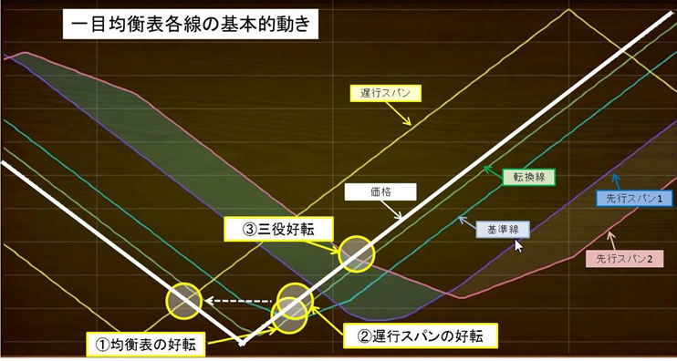
Wiodąca rozpiętość 1
Wiodąca rozpiętość 2
Opóźnienie
Linia odniesienia
Cena $
Linia toczenia
(3) Poprawa opóźnionej rozpiętości
(1) Poprawa tabeli bilansu
(3) Poprawiają się trzy role
Podstawowy ruch każdej linii Ichimoku Kinko Hyo
Jest to prosta tabela ruchu każdego wiersza ogona tabeli równowagi.
Biała linia to cena, która spada przez 100 dni w stałym tempie, a następnie rośnie przez 100 dni w stałym tempie. Uproszczony ruch cen pozwala zrozumieć, jak porusza się każda linia.
Kolejną rzeczą, którą możemy zobaczyć w tej tabeli jest szereg czasowy trzech faworyzowanych ról.
Najpierw cena sięgnęła dna, a tabela równowagi okazała się korzystna, nieco później, lagging span okazał się korzystny, a na koniec trzy role okazały się korzystne. Następnie, można zauważyć, że istnieje przypadek, że nie można zrobić ruch w czasie, gdy trzy role obrócić korzystne. Ta tabela pokazuje ruch ceny przez 100 dni, ale w krótszym trendzie wzrostowym, może być konieczne zajęcie pozycji pod koniec trendu wzrostowego.
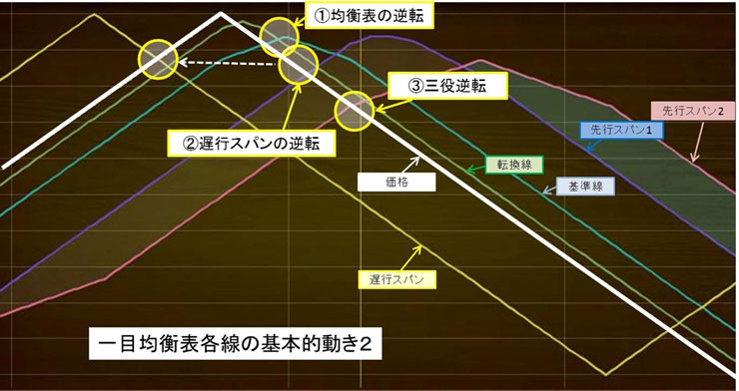
Opóźnienie
Linia odniesienia
Linia toczenia
Wiodąca rozpiętość 2
Wiodąca rozpiętość 1
Cena $
(3) Odwrócenie trzech ról
(2) Odwrócenie opóźnionej rozpiętości
(1) Odwrócenie tabeli bilansu
Podstawowy ruch każdej linii 2
Powyższy wykres pokazuje odwrotność poprzedniego wykresu, gdzie biała linia jest ruchem ceny, 100 dni w górę i 100 dni w dół.
Należy o tym pamiętać wraz z poprzednią tabelą.
Nie trzeba dodawać, że doszło tu do odwrócenia sytuacji w trzech kierunkach. Ta tabela nadal pokazuje, że czasami jest za późno na ustawienie się po odwróceniu san'yaku.

Równowaga w skrócie] Opanuj linię zwrotną!
Przyjrzymy się liniom po kolei, łącznie z formułą.
Pierwsza linia jest linią przejściową. Teraz, jak już mówiłem, nauczmy się formuły.

1. Wzór obliczeniowy
Linia przeliczeniowa = (H9+L9)/2
H9 = Najwyższa cena w ciągu ostatnich 9 dni, L9 = Najniższa cena w ciągu ostatnich 9 dni
Mówiąc prościej.
Linia przeliczeniowa = (Najwyższa cena w ciągu ostatnich 9 dni = Najniższa cena w ciągu ostatnich 9 dni) / 2
Ostatnie dziewięć dni liczone są łącznie z dniem dzisiejszym.
Powyższa kalkulacja jest oparta na dziennym przedziale czasowym i może być stosowana dla tygodniowych i miesięcznych długoterminowych, jak również krótkoterminowych 15 minut i 5 minut.
Linia przeliczeniowa = (Najwyższa cena w ciągu ostatnich 9 słupków = Najniższa cena w ciągu ostatnich 9 słupków) / 2
To prawda.
Więc wykres równowagi może zawsze uchwycić centralną część fluktuacji na rynku. Jeśli się to zastosuje, można zrozumieć różne rzeczy. Dlatego mówi się, że jest głęboki.
Już kiedyś o tobie pisałem.
Linia dywergencji jest krótkoterminową (9 dni) ceną połówkową.
Linia bazowa to połowa ostrożności (26 dni)
Okres oczekiwania 2 jest połową okresu długoterminowego (52 dni)
Tak było, prawda?
W wahaniach cen występuje fala. Wznosi się i opada podczas rysowania fali, a punktem centralnym obszaru ruchu jest połowa ceny = "poziom rynkowy".
Jest to obraz fluktuacji cen.
tendencja zwyżkowa
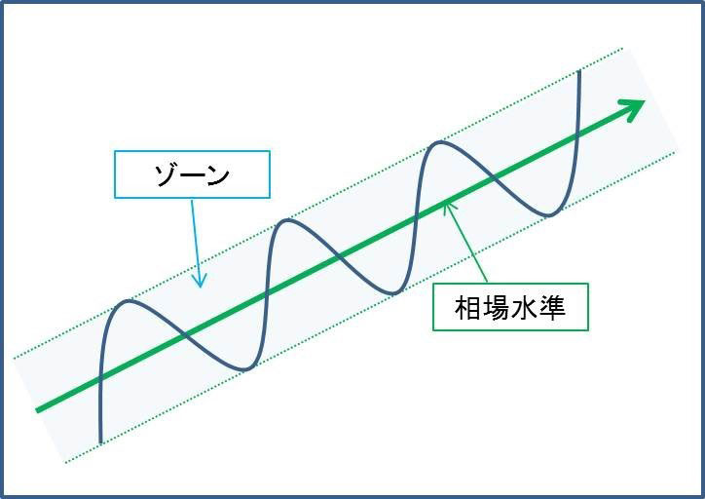
Poziom rynkowy
Strefa
tendencja spadkowa
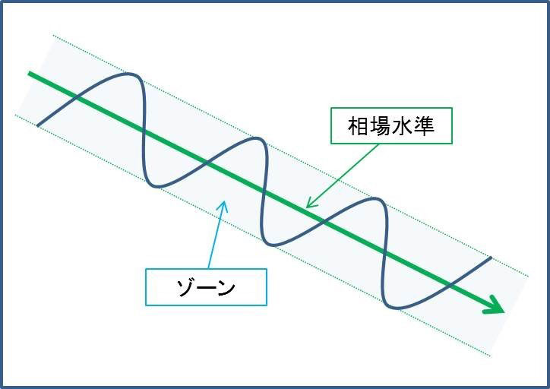
Strefa
Poziom rynkowy
tendencja nierozciągnięta
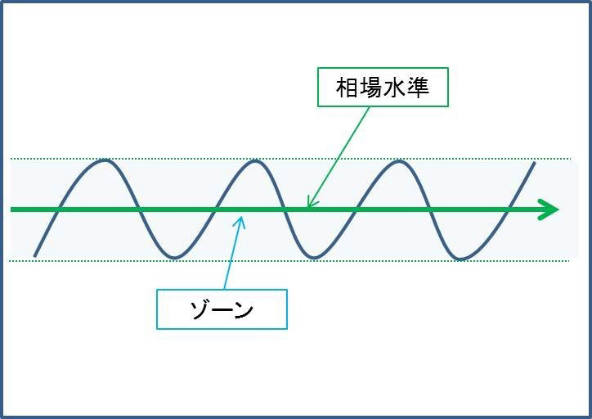
Poziom rynkowy
Strefa
Trend wzrostowy jest stanem, w którym poziom rynku jest cięty w górę i w górę.
Trend spadkowy to stan, w którym poziom rynku gwałtownie się obniża.
Sesja giełdowa to sytuacja, w której poziom rynku pozostaje płaski lub wielokrotnie wzrasta i spada w małych odstępach czasu.
jest.

2. Co przedstawia linia odwrotna?
Recenzja. Co wskazuje linia dywergencji?
Reprezentuje on krótkoterminowy poziom rynku, kierunek krótkoterminowego trendu oraz punkt równowagi krótkoterminowego trendu.
Sprawdźmy je po kolei.
[Znaczenie linii przeliczeniowej
Po pierwsze, wcześniej zostało wyjaśnione, że linia konwersji wskazuje centrum krótkoterminowych (9-dniowych) wahań cen.
Jeśli przyjmiemy, że linia odwrócenia jest linią łączącą krótkoterminowe poziomy rynkowe, możemy zauważyć, że kierunek linii odwrócenia jest dokładnie taki sam jak kierunek krótkoterminowego trendu.
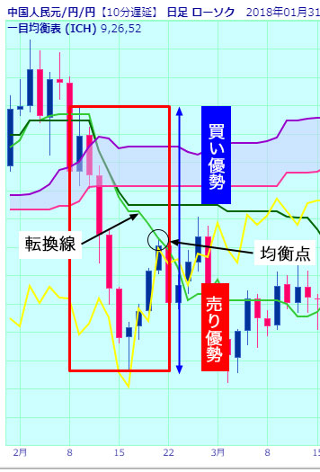
Przewaga sprzedaży
Przewaga kupowania
Punkt równowagi
Linia toczenia
Jeśli cena jest na tym samym poziomie co linia konwersji, wtedy krótkoterminowe siły kupna i sprzedaży są w równowadze.
Czego możemy się nauczyć z zależności pomiędzy linią konwersji a ceną
- Jeśli cena jest powyżej linii przejściowej, kupno jest dominujące w krótkim terminie
- Jeśli cena znajduje się powyżej linii przejścia, sprzedaż i kupno są w równowadze w krótkim okresie czasu.
- Jeśli cena znajduje się poniżej linii konwersji, sprzedaż jest bardziej dominująca w krótkim okresie czasu.

3. Granice odsuwania się i odwracania
Ważne teorie dla analizy równowagi.
Kiedy występuje trend, wskazuje on punkt graniczny odepchnięcia i odwrócenia.
Gdy cena znajduje się w ogrodzeniu, wskazuje środek ogrodzenia.
O to właśnie mi chodzi.
Jednakże, funkcja ta pojawia się tylko w połowie ceny, czyli na poziomie rynkowym, więc jest ograniczona do Linii Konwersji, Linii Standardowej i Wiodącej 1 i 2. Lagging span to ten, który pokazuje ruch ceny z opóźnieniem 26 dni, więc nie jest to połowa ceny.
Linie zaznaczone jako środek rynku nieckowego są odpowiednimi liniami Ichimoku-kanpo. Podobnie, górna i dolna granica rynku nieregularnego są również odpowiednimi liniami.
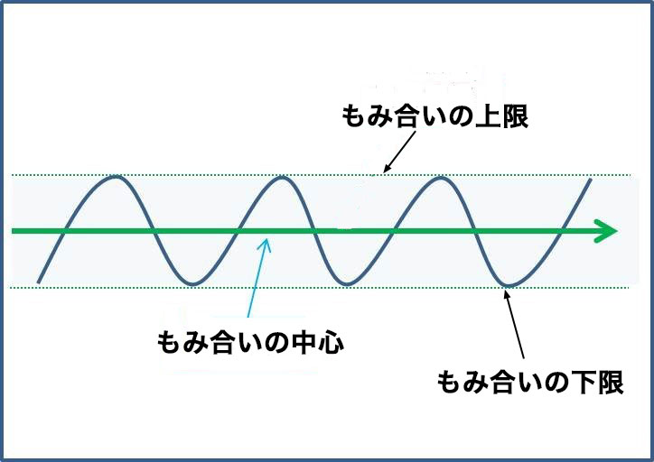
Górna granica konfliktu
Dolna granica konfliktu
Centrum konfliktu

4. Punkty przecięcia i ograniczenia trendu wzrostowego
Cztery linie na wykresie Ichimoku Equilibrium są punktami, w których kończy się trend wzrostowy i rynek zaczyna ponownie rosnąć.
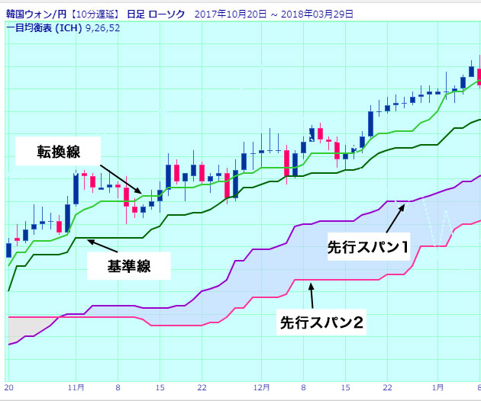
Linia toczenia
Linia odniesienia
Wiodąca rozpiętość 2
Wiodąca rozpiętość 1
Powyższy wykres pokazuje silny trend wzrostowy z linią bazową na granicy impulsu.
W tym przypadku linie są ułożone od góry w następujący sposób: linia przeliczeniowa, linia odniesienia, przęsło wiodące 1 oraz przęsło wiodące 2.
Jest to pozycja czterech linii, które są charakterystyczne dla trendu wzrostowego.
Zobaczymy w poniższej tabeli, jak ta podstawowa sekwencja linii trendu wzrostowego działa w zależności od siły trendu.
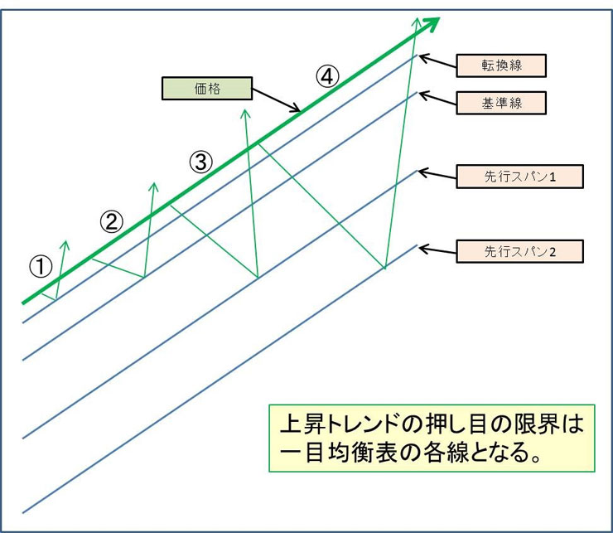
Cena $
Wiodąca rozpiętość 1
Wiodąca rozpiętość 2
Linia odniesienia
Linia toczenia
Limit pchnięcia trendu wzrostowego wynosi
- każda linia Ichimoku Kinko Hyo
(1) W przypadku bardzo silnej zwyżki na rynku
Kiedy trend wzrostowy jest bardzo silny i stabilny, linia konwersji staje się granicą impulsu (=linią wsparcia) i cena wzrasta.
(ii) W przypadku silnego rynku zwyżkującego
Kiedy trend wzrostowy jest silny, nawet jeśli nastąpi załamanie, linia bazowa staje się granicą załamania (= linia wsparcia), a cena wzrasta. Nawet jeśli nastąpi przełamanie, jeśli cena osiągnie linię bazową, oznacza to, że trend wzrostowy jest nadal stabilnie rosnący.
(3) W przypadku silnej zwyżki na rynku
Kiedy trend wzrostowy jest dość silny, wiodąca rozpiętość 1 staje się granicą impulsu (= linia wsparcia) i wzrasta. Kiedy trend wzrostowy przesuwa się w dół do tego poziomu, uznaje się, że trend wzrostowy jest niestabilny i należy go obserwować.
(4) W przypadku ledwo rosnącego rynku
Kiedy trend wzrostowy jest ledwie utrzymywany, wiodąca rozpiętość 2 staje się granicą impulsu (=linią wsparcia) i wzrasta.
Po zepchnięciu do przęsła wiodącego 2, sytuacja nie może już przechylić się w żadną stronę. Jeden niewłaściwy ruch i trend wzrostowy mógłby się zakończyć, ale ledwo się podnosimy.
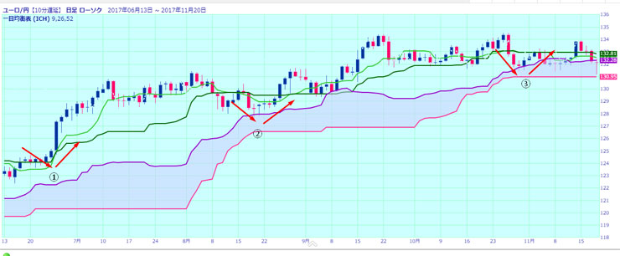
Powyższy rysunek jest przykładem tego, jak poprzednia tabela może być widoczna na wykresie.
Rynek rośnie od dłuższego czasu i powrócił do linii bazowej (Rysunek 1), następnie do leading span (Rysunek 2), a obecnie do leading span 2 (Rysunek 3).
W tej sytuacji trend wzrostowy ledwie jeszcze obowiązuje, ale wymagana jest ostrożność.
streszczenie
(1) Podążając do linii obrotu, trendy krótkoterminowe, średnioterminowe i długoterminowe są nadal zdominowane przez kupujących. Silne zakupy
(ii) Impuls do linii bazowej jest tymczasową wyprzedażą w trendzie krótkoterminowym, podczas gdy trendy średnioterminowe i długoterminowe pozostają kupujące. Tendencją jest kupowanie.
(iii) Przesuwając się nawet do poprzedniego zakresu 1, trendy krótko- i średnioterminowe są tymczasowo zdominowane przez sprzedaż. Jednak długoterminowy trend jest nadal stabilny z dominacją kupna.
W krótkim i średnim terminie, sprzedaż była dominująca w pchnięciu do poprzedzającego zakresu 2. Jest to przypadek, w którym długa perspektywa również skłaniała do sprzedaży, ale odbiła się od dna. Jest to ostatni bastion dla kontynuacji trendu wzrostowego. Jeśli cena spada, oznacza to, że trend wzrostowy się skończył.

5. Granice odwrócenia trendu spadkowego
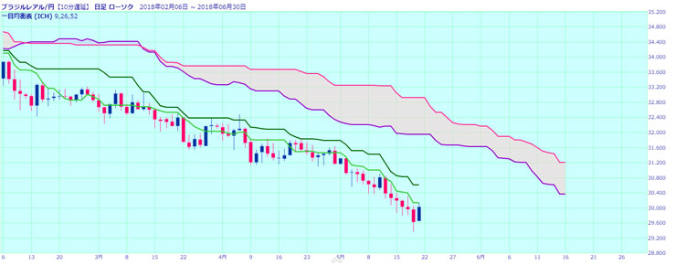
Jeśli trend spadkowy będzie kontynuowany, relacja pomiędzy ceną a czterema liniami będzie wyglądała jak na powyższym rysunku.
Kolejność od dołu to cena, linia przeliczeniowa, linia bazowa, wiodąca rozpiętość 1 i wiodąca rozpiętość 2.
Widać, że cena jest utrzymywana w dół przez linię konwersji, gdy porusza się w dół, podczas gdy powrót jest na linii bazowej, która jest głównym oporem.
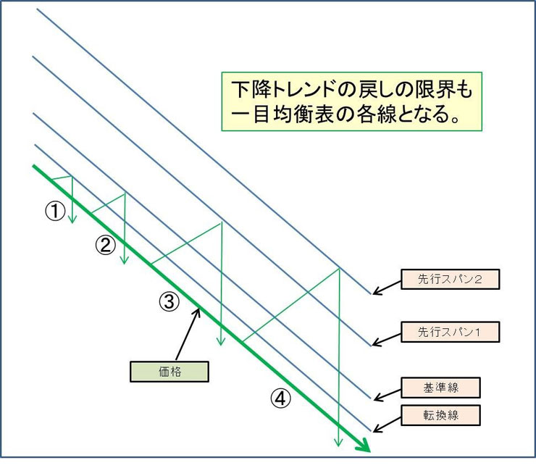
Granicą powrotu trendu spadkowego jest również
- każda linia Ichimoku Kinko Hyo
Cena $
Linia odniesienia
Linia toczenia
Wiodąca rozpiętość 1
Wiodąca rozpiętość 2
(1) W przypadku bardzo silnego rynku spadkowego
Kiedy trend spadkowy jest bardzo słaby i bardzo stabilny, linia konwersji staje się granicą powrotu (= linia oporu) i cena spada.
(ii) na słabym rynku zniżkującym
Kiedy trend spadkowy jest słaby, nawet jeśli nastąpi odwrócenie, linia bazowa będzie ograniczeniem odwrócenia (=linia oporu), a cena będzie spadać.
(3) Początkowo słaby rynek spadkowy
W przypadku słabego trendu spadkowego, trend spadkowy powraca w dół z wiodącą rozpiętością 1 jako granicą powrotu (=linia oporu).
(4) W przypadku rynku zniżkowego w samą porę
Kiedy trend spadkowy jest ledwo utrzymywany, wiodąca rozpiętość 2 schodzi w dół jako granica zwrotu (=linia oporu). Jest to stan, w którym trend spadkowy jest ledwo utrzymywany.
Streszczenie
i) Powrót do linii obrotu jest dominującym trendem sprzedaży w krótkim, średnim i długim terminie. Silna sprzedaż.
(ii) Powrót do linii bazowej sprawia, że trend krótkoterminowy tymczasowo przemawia za kupnem, a trend średnioterminowy i długoterminowy za sprzedażą. Trendem jest sprzedaż.
(iii) Powrót do wcześniejszego zakresu 1 jest stabilny z utrzymującym się trendem krótko- i średnioterminowym i dominacją kupna oraz długoterminowym trendem z dominacją sprzedaży.
(4) Powrót do poprzedniego zakresu 2 jest przypadkiem, w którym dominował krótkoterminowy i średnioterminowy trend kupna, a trend długoterminowy był prawie przechylony w stronę trendu kupna, ale odbił się od dna. Jeśli trend spadkowy się kończy, ocenia się, że trend spadkowy się skończył.

6. Punkt zwrotny
Linia dywergencji daje nam świetny znak do szukania najbardziej stabilnego trendu.
Wiemy, że stabilne trendy wzrostowe i spadkowe są najważniejsze, ponieważ to właśnie w nich osiąga się największe zyski w handlu.
[Stały trend]
Stabilny trend wzrostowy, w którym cena rośnie wzdłuż górnej części linii konwersji
Stabilny trend spadkowy to taki, w którym ceny poruszają się w dół wzdłuż dolnej strony linii konwersji.
Jeśli znajdziesz takie sytuacje, to jest to bardzo stabilny trend.
A jeśli cena coraz bardziej oddala się od linii zwrotnej w trendzie wzrostowym, jest to znak, że trend się przegrzewa. Jeśli cena oddali się od linii na pewien okres czasu, cena wejdzie w korektę niżu korekcyjnego.
Podobnie, kiedy cena oddala się od linii zwrotnej w trendzie spadkowym i kontynuuje spadek, jest to znak, że trend spadkowy przegrzewa się. Jeśli cena odsunie się zbyt daleko od linii, wtedy cena skoryguje się wyżej.
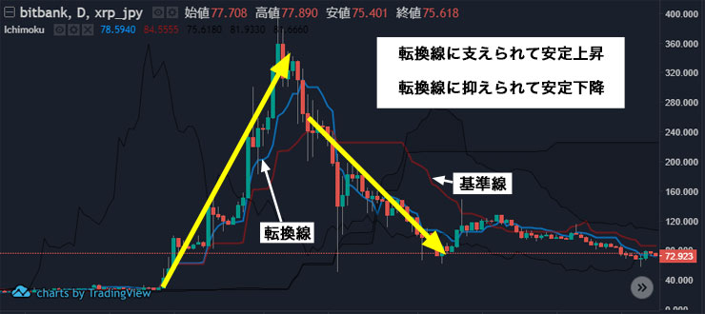
Stabilny wzrost wsparty linią skrętu
Stabilne zejście tłumione przez linię skrętu
Linia toczenia
Linia odniesienia
Powyższy wykres jest typowym ruchem ceny, który pokazuje stabilny trend wzrostowy, trend spadkowy i duże odchylenie od linii odwrócenia, kiedy trend zmienia się z trendu wzrostowego na spadkowy, po czym następuje korekta, a następnie zmiana na trend spadkowy.
Nagle, "linia bazowa" jest najważniejszą linią na wykresie równowagi.

Równowaga w skrócie] Opanuj linię podstawową!
Linia bazowa jest standardową linią do patrzenia na rynek i jest również standardową linią w Ichimoku Kinko Hyo. Możesz nie być w stanie odróżnić linii bazowej od linii konwersji, ale linia znajdująca się blisko ceny jest linią konwersji, a linia znajdująca się nieco dalej jest linią bazową.
Można powiedzieć, że linia rozbieżna porusza się gwałtownie, a linia bazowa w porównaniu z nią porusza się powoli.
W trendzie wzrostowym linia konwersji znajduje się powyżej linii bazowej, a w trendzie spadkowym linia bazowa znajduje się powyżej linii konwersji.
Ważne jest, aby zauważyć, że Ichimoku Kinko Hyo jest jednym całym wykresem. Łatwo jest zostać oszukanym, jeśli oceniasz rynek na podstawie tylko kilku linii, więc bądź ostrożny.

1. Wzór obliczeniowy
Linia odniesienia = (H26+L26)/2
H26 to najwyższa cena w ciągu ostatnich 26 dni, a L26 to najniższa cena w ciągu ostatnich 26 dni.
Mówiąc wprost.
Linia bazowa = (Najwyższa cena w ciągu ostatnich 26 dni + Najniższa cena w ciągu ostatnich 26 dni) / 2
Jednakże, ostatnie 26 dni oznacza 26 dni, włączając w to dzień dzisiejszy.
Jest to jednak obliczane codziennie.
Można go używać dla każdego okresu czasu, więc jest to właściwie
Linia bazowa = (Najwyższa cena w ciągu ostatnich 26 słupków + Najniższa cena w ciągu ostatnich 26 słupków) / 2
Ostatnie 26 świec oznacza 26 świec, wliczając w to ostatnią świecę.
To prawda.
Linia bazowa łączy środkową wartość ruchów cenowych w ciągu ostatnich 26 dni.
Jest to podobne do linii przejściowej.

2. Co przedstawia linia bazowa?
Przypomnijmy więc, co reprezentuje linia bazowa i co robi linia konwersji.
Jest to średniookresowy poziom rynku, kierunek średniookresowego trendu oraz punkt równowagi średniookresowego trendu.
Jeśli cena znajduje się powyżej linii bazowej, oznacza to, że siły sprzedaży i kupna są w równowadze.
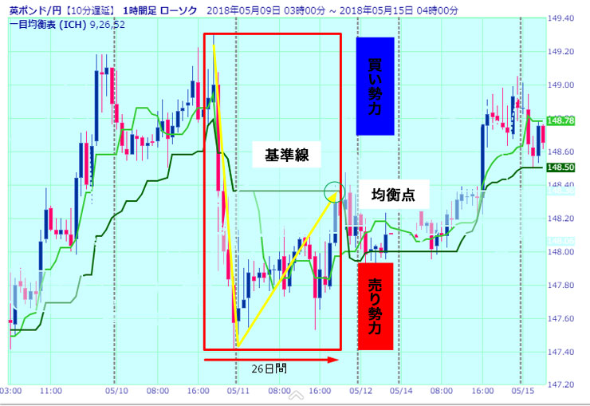
Siła sprzedaży
26 dni
Linia odniesienia
Siła nabywcza
Punkt równowagi
Jeśli spojrzysz na powyższy wykres, możesz zobaczyć, że ruch cen w dół przesunął się w górę i jest teraz w punkcie równowagi między siłami sprzedaży i kupna, tylko w połowie drogi powrotnej.
Jeśli zwrot z trendu spadkowego znajduje się poniżej linii bazowej, oznacza to, że nadal dominuje sprzedaż. Jeśli powrót z trendu spadkowego znajduje się powyżej linii bazowej, istnieje duże prawdopodobieństwo, że trend się zmienił i dominuje kupno.
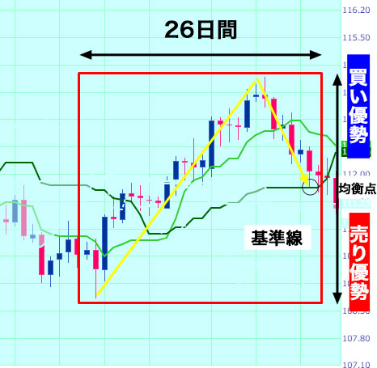
Linia odniesienia
Punkt równowagi
Przewaga sprzedaży
Przewaga kupowania
26 dni
26 dni
Powyższa figura jest połową trendu wzrostowego.
W podobnym trendzie wzrostowym, jeśli pchnięcie jest powyżej linii bazowej, trend wzrostowy jest bardziej prawdopodobny, aby kontynuować, a jeśli przychodzi poniżej linii bazowej, trend wzrostowy jest już zakończony. Bardziej prawdopodobne jest, że cena będzie spadać nawet po odwróceniu trendu.
streszczenie
Jeśli cena znajduje się powyżej linii bazowej, kupno jest bardziej dominujące w średnim terminie.
Jeśli cena znajduje się powyżej linii bazowej, średnioterminowo jest zrównoważona pomiędzy sprzedażą i kupnem.
Jeśli cena znajduje się poniżej linii bazowej, sprzedaż jest bardziej dominująca w średnim terminie.
Linia bazowa jest standardem dla wszystkiego.

3. Granice odsuwania się i odwracania
Recenzja.
Każda linia wykresu równowagi to
- Kiedy występuje trend, wskazuje on punkt graniczny odepchnięcia i odwrócenia.
- Kiedy cena jest momi-gaisai, oznacza to centrum rynku momi-gaisai.
Każdy wiersz odnosi się do czterech wierszy z wyłączeniem przęsła otuliny.
Na tym wykresie można łatwo zauważyć, że pchnięcie, gdy trend jest silny, jest odbijane przez linię konwersji, a kiedy przebija tę linię, następną ścianą jest linia bazowa.
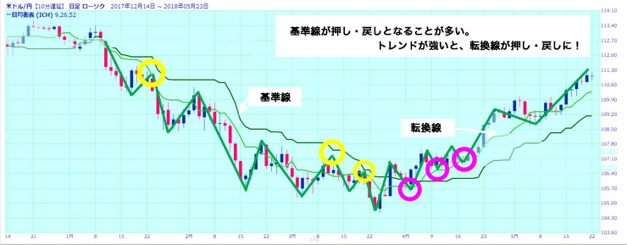
Linia odniesienia
Linia toczenia (zwrotna)
Linia odniesienia jest często cofnięta. Jeśli trend jest silny, linia zwrotna zostanie przesunięta!
Kiedy trend jest silny, tak jak to miało miejsce w przypadku linii konwersji, odbija się od linii konwersji, a kiedy przebija tę linię, staje się ona linią bazową.
Ogólnie rzecz biorąc, tymczasowe odwrócenie sił krótkoterminowych jest linią zwrotną, a jeśli odbija się od linii bazowej w średnim i długim terminie, nadal uważa się, że utrzymuje obecny trend.

4. Pokazuje centrum na słabnącym rynku
Jeśli spojrzysz na poniższy rysunek, możesz wyraźnie zobaczyć, że "na słabnącym rynku, pokazuje on centrum słabnącego rynku".
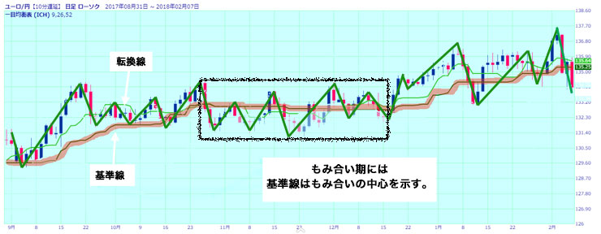
Linia odniesienia
Linia toczenia (zwrotna)
W okresie konfliktu linia odniesienia wskazuje środek konfliktu
Gruba czerwona linia jest linią bazową. Na słabnącym rynku, pokazuje centrum rynku.
Kiedy patrzysz na wykres Ichimoku Equilibrium, nachylenie linii bazowej mówi Ci na pierwszy rzut oka, czy obecna sytuacja jest wzrostowa, spadkowa, czy też jest to walka.
A jeśli trend jest wzrostowy lub spadkowy, każda linia wykresu równowagi będzie linią graniczną pchnięcia i cofnięcia.
Przy okazji, czy nie uważasz, że średnie kroczące i wykresy równowagi są podobne?
Poniższy wykres pokazuje 26-dniową średnią kroczącą oraz linię bazową. Poruszają się prawie w ten sam sposób.
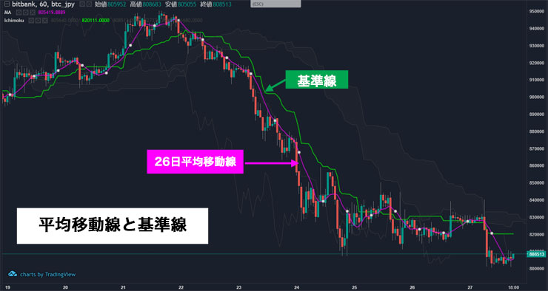
Linia odniesienia
26. (elementowa) linia ruchu średniego
Średnia linia ruchu i linia odniesienia
Ale jeśli przyjrzeć się bliżej, widać wyraźną różnicę. Ta, która ma więcej linii prostych jest linią odniesienia, a jeśli porównasz wzory dla tych dwóch linii, możesz zobaczyć dlaczego.
- Linia odniesienia = (H26 + L26) / 2
- 26-dniowa średnia ruchoma = (P1 + P2 + P3 + P4 + ... P24 + P25 + P26) / 26
H26 to najwyższa cena w ciągu 26 dni, L26 to najniższa cena w ciągu 26 dni
P1, P2, P3・・・・P26 to cena zamknięcia za 26 dni.
Linia bazowa wykresu Ichimoku Equilibrium odnosi się tylko do najwyższej i najniższej ceny w danym okresie, aby określić centrum rynku dla tego okresu. Środek rynku wskazuje pozycję połowy ceny, która jest poziomem rynkowym.
Średnie kroczące są obliczane jako średnia z ostatnich 26 dni. Celem tego jest znalezienie średniej wartości handlowej ludzi, którzy kupili i sprzedali w tym czasie i porównanie jej z obecną ceną.
Więc jest to średnia linia ruchoma, która idzie w górę i w dół każdego dnia.
Co więc oznacza linia prosta linii bazowej?
Nawet jeśli ceny rosną i spadają każdego dnia, fakt, że linia bazowa rysuje się w linii prostej oznacza, że najniższa i najwyższa cena w ciągu ostatnich 26 dni pozostała taka sama.
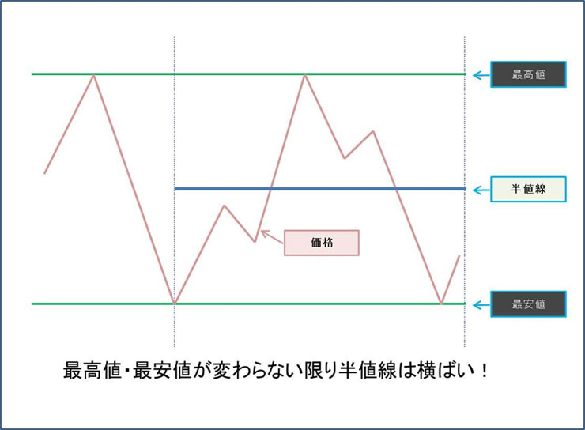
Najniższa cena
Najwyższa wartość
Linia połówkowa
Cena $
Linia ceny za pół ceny jest płaska, chyba że zmienią się najwyższe i najniższe ceny !

5. Warunki do wzrostu poziomu rynku
Kiedy więc poziom rynku się podnosi?
Istnieją dwa możliwe warunki dla wzrostu poziomu rynku.
- Najwyższa cena (najwyższa cena jest nawet wyższa od najwyższej ceny z poprzedniego dnia)
- Zaokrąglanie najniższych cen (najniższa cena jest wyższa niż najniższa cena z poprzedniego dnia)
Drugim jest zaokrąglanie najniższej ceny w górę, co ma miejsce, gdy najniższa cena występuje w najstarszym dniu 26-dniowego okresu, a najniższa cena dla kolejnych 26 dni nie jest już uwzględniana i najniższa cena jest zaokrąglana w górę.
Jeśli w środku 26-dniowego okresu wystąpi niż, cena może dalej spadać do nowego niżu, ale nie będzie rosnąć.
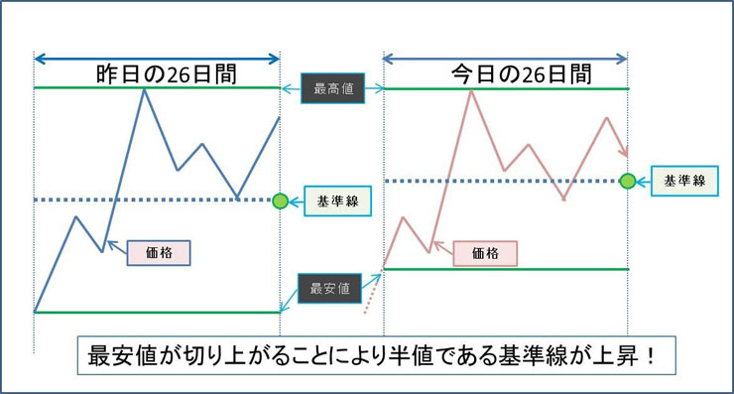
Najwyższa wartość
Najniższa cena
Linia odniesienia
Linia odniesienia
Cena $
Cena $
Zaokrąglając najniższą cenę, rośnie linia odniesienia, czyli połowa ceny!
26 dni dzisiaj
26 dni wczoraj
Innym przypadkiem jest osiągnięcie najwyższej ceny.
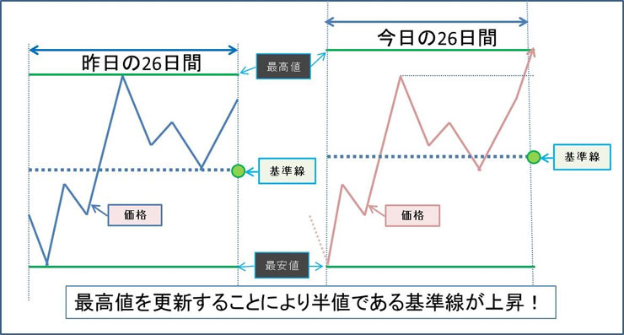
Najniższa cena
Linia odniesienia
Linia odniesienia
Aktualizując najwyższą cenę, rośnie linia odniesienia, czyli połowa ceny!
Cena $
Cena $
Najwyższa wartość
26 dni dzisiaj
26 dni wczoraj

6. Warunki, w których następuje spadek poziomu rynku
Istnieją dwa możliwe warunki dla poziomu rynku, aby przejść w dół.
Warunki, aby linia połowy ceny opadła].
- Wznowienie najniższej ceny (najniższa cena jest nawet niższa od najniższej ceny z dnia poprzedniego)
- Dewaluacja kursu najwyższego (kurs najwyższy staje się niższy od kursu najwyższego z dnia poprzedniego)
W przypadku linii bazowej, najwyższa cena zostanie obniżona tylko wtedy, gdy najstarsze dane w ciągu 26 dni są najwyższą ceną. Innymi słowy, fakt, że linia reprezentująca poziom rynku (w tym przypadku linia bazowa) wznosi się i opada ma ważne znaczenie.
W analizie rynku, najważniejsze są najwyższe maksima i najniższe minima.

7. Dodatkowo, warunek, że linia średniej ruchomej wznosi się i opada
Sprawdźmy również przypadek, kiedy średnie ruchome idą w górę i w dół.
Kiedy średnia krocząca wzrasta, A i F, w przypadku 5-dniowej średniej kroczącej, to A< F.
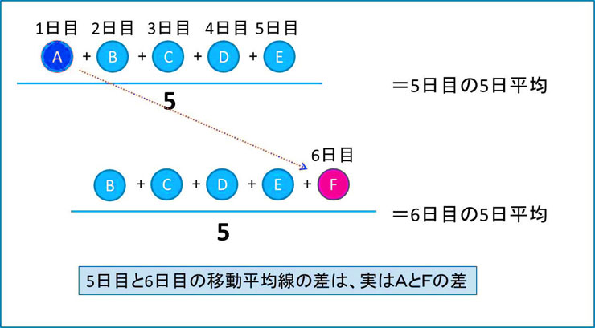
= pięciodniowa średnia szóstego dnia
= pięciodniowa średnia piątego dnia
dzień
dzień
dzień
dzień
dzień
dzień
dzień
Różnica między średnimi kroczącymi z piątego i szóstego dnia jest w rzeczywistości różnicą pomiędzy A i F
Na przykład, jeśli trend wzrostowy jest kontynuowany, dzisiejsza cena będzie wyższa niż cena sprzed pięciu dni i odwrotnie. Jeśli jednak cena sprzed pięciu dni okaże się nieregularnie niska, nie będzie już uwzględniana, a średnia ruchoma znacznie wzrośnie.
Z drugiej strony, jeśli jest to trend spadkowy, to A> F.
I podobnie, jeśli cena pięć dni wcześniej jest nieregularnie wysoka, cena znacznie spadnie, ponieważ ta cena nie jest już uwzględniona.
Więc to jest czasami problem z ruchomymi średnimi.

8. Wzrost i spadek poziomu rynku, który reprezentuje uwolnienie słabnącego rynku
Jeśli spojrzysz na poniższy wykres, możesz zobaczyć, że cena jest w korycie, a linia bazowa jest płaska. Była to cecha poziomu rynku w przypadku rynku napiętego, prawda? Linia przerywana w środku jest linią odniesienia.
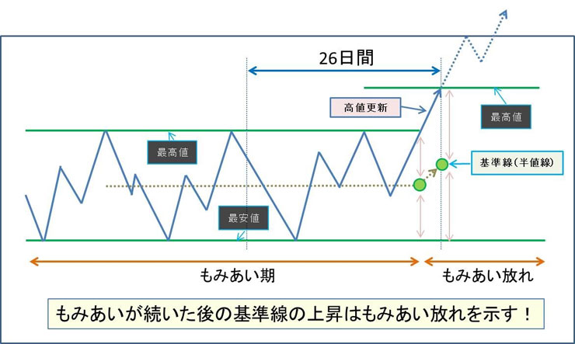
Aktualizacja wysokiej ceny
dni
Linia odniesienia (pół ceny)
Wyższa cena
Słaby (chwiejny) rynek
Wzrost linii odniesienia po okresie stagnacji wskazuje na uwolnienie ceny ze stagnacji (zawieszenia)!
Okres stagnacji
Najniższa cena
Najwyższa wartość
Ta prosta linia pokazuje, że bez względu na to, jak bardzo cena porusza się w górę lub w dół, poziom rynku nie zmienił się w tym okresie. Pokazuje wartość środkową.
Ta linia prosta w pewnym momencie zacznie się wznosić lub opadać. Początkiem tego ruchu będzie prawdopodobnie nowy wyż lub niż.
Jest to ta część rynku, która wyłamała się z zakresu i skręciła w górę w momencie pojawienia się zielonych zer na powyższym rysunku.
Oczywiście, jak wyjaśniłem wcześniej, może być tak, że 26-dniowe low zostało przycięte, ale to nie jest stały trend i może być szybko zauważony.

Równowaga w skrócie] Co to jest wzrost i odwrócenie równowagi?
To Nagai, prawda? Nie, to długa historia. Następnie przejdziemy do sygnałów transakcyjnych, które właśnie zrobiliśmy w skrócie.
Pierwotnie, wykres równowagi rozpoczął się jako wykres linii bazowej i linii przejściowej, a później dodano linię zwaną rozpiętością, aby uzupełnić wykres równowagi. Pierwotnie był to stół składający się ze świecznika i dwóch linii.

1. Co to jest wzrost lub odwrócenie równowagi?
Na wykresie równowagi, kiedy linia odwrócenia wyprzedza linię bazową, nazywane jest to "odwróceniem równowagi", a kiedy linia odwrócenia podejmuje linię bazową, nazywane jest to "odwróceniem równowagi".
To jest główny sygnał transakcyjny.
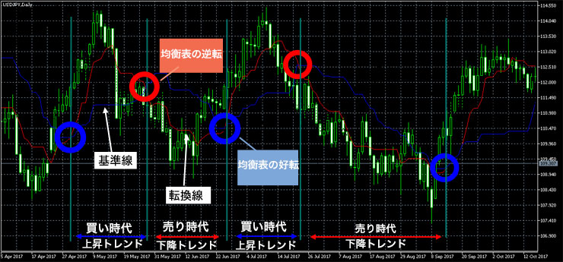
Poprawa bilansu
Linia toczenia (zwrotna)
Linia odniesienia
Trend spadkowy
Trend wzrostowy
Trend spadkowy
Trend wzrostowy
Era sprzedaży
Era zakupów
Era sprzedaży
Era zakupów
Odwrócenie bilansu
Kiedy trend zmienia się z trendu wzrostowego na spadkowy, lub z trendu spadkowego na wzrostowy, te dwie linie przecinają się. Innymi słowy, wzrost lub odwrócenie na wykresie równowagi może być uważane za dużą zmianę trendu.
Trzy typowe sygnały z tablicy równowagowej
Kup sygnał
- Zwrot w równowadze = linia konwersji wyprzedza linię bazową
- Odwrócenie wolno poruszającego się zakresu = wolno poruszający się zakres wyprzedza świecznik
- Cena przebija chmurę (strefa oporu) = Cena wychodzi ponad chmurę
Kiedy wszystkie trzy są obecne, nazywa się to triadycznym zwrotem.
◆Sygnał sprzedaży
- Odwrócenie równowagi = linia zbieżna załamuje się poniżej linii bazowej
- Odwrócenie zakresu zaległości = zakres zaległości schodzi poniżej nogi świecy
- Przełamanie chmury cenowej (strefy oporu) = Cena przebija się poniżej chmury
Te trzy elementy razem są nazywane trójstronnym odwróceniem.
Przyjrzyjmy się im najpierw po kolei.

2. Odczytanie odwrócenia równowagi z wykresu podstawowego Ichimoku Equilibrium.
Kiedy linia bazowa i linia konwersji przecinają się, oznacza to zmianę trendu.
Wiodąca rozpiętość 2
Wiodąca rozpiętość 1
Linia toczenia
Linia odniesienia
Opóźnienie
Cena $
(3) Trzy role się odwracają
(2) Poprawa opóźnionej rozpiętości
- Podstawowy ruch każdej linii w Ichimoku Kinko Hyo
(1) Poprawa tabeli bilansu
Jest to tabela, która pojawiła się wcześniej, a gruba biała linia to ruch cen. Zakłada się, że wahania cen powtarzają się w dół i w górę w pewnym cyklu, a my zobaczymy, w jakim stanie będzie linia.
Przede wszystkim, w stabilnej fazie opadania, każda linia jest równoległa do prawego ramienia.
A w fazie stabilnego wznoszenia, każda linia jest równoległa do prawego ramienia.
Oznacza to, że wszystkie sześć linii, w tym cena, będą równoległe. Z drugiej strony, jeśli nie są, to prawdopodobnie odległość między każdą linią poszerza się lub zwęża, zamiast być równoległą.
Jeśli tak się dzieje, oznacza to, że zmienność cenowa jest przegrzana lub trend traci impet.
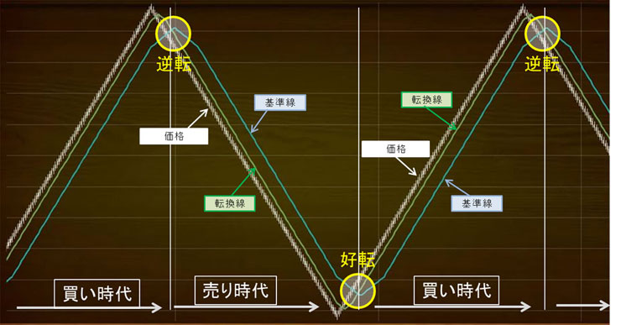
„dobry post”
Linia odniesienia
Linia toczenia
Cena $
Odwrócenie
Odwrócenie
Linia toczenia
Linia odniesienia
Cena $
Era sprzedaży
Era zakupów
Era zakupów
Jeśli ruch ceny powtarza stabilny wzrost i spadek, jak pokazano w powyższej tabeli, wzrost i odwrócenie tabeli równowagi jest doskonałym sygnałem handlowym. Jednak na prawdziwym rynku, nie wszystkie ruchy cen są tak łatwe do zrozumienia, prawda?
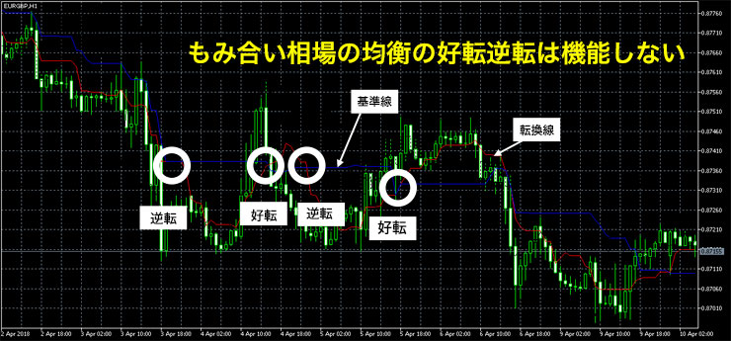
Odwrócenie
Odwrócenie
Odwrócenie
Odwrócenie
Linia toczenia
Linia odniesienia
Odwrócenie równowagi na konfliktowym rynku nie działa
W przypadku rynku, na którym toczy się wojna, jak powyżej, nie ma sensu mówić "wykres równowagi poprawia się" lub "wykres równowagi odwraca się" tylko patrząc na przecięcie linii konwersji i linii bazowej. Jest to rynek, na którym toczy się walka.
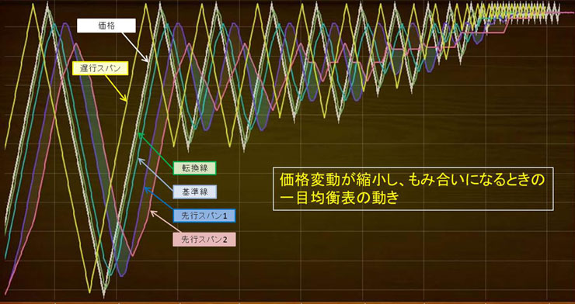
Kiedy wahania cen zmniejszają się (spadają) i pojawia się konflikt – Ruch Ichimoku Kinko Hyo
Wiodąca rozpiętość 1
Wiodąca rozpiętość 2
Linia odniesienia
Linia toczenia
Cena $
Opóźnienie
Powyższa tabela pokazuje, że cena wchodzi na rynek spadkowy z powtarzających się regularnych sprzedaży i kupna. Biała linia to cena. Trudno to dostrzec.
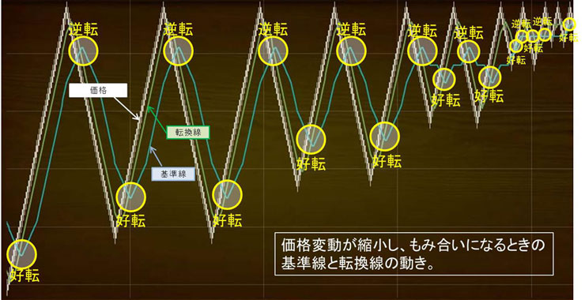
Cena $
Odwrócenie
Obróć się
Odwrócenie
Odwrócenie
Odwrócenie
Odwrócenie
Odwrócenie
Linia odniesienia
Linia toczenia
Obróć się
Obróć się
Obróć się
Obróć się
Obróć się
Obróc się
Ruch linii odniesienia i zwrotnej, gdy wahania cen zmniejszają się i występuje konflikt.
Rozszerzyła się. Jeśli swing jest duży, możesz kupić na "equilibrium table upturn" i sprzedać na "equilibrium table reversal". Kiedy rynek jest w szamotaninie, w ogóle tego nie widać (śmiech).
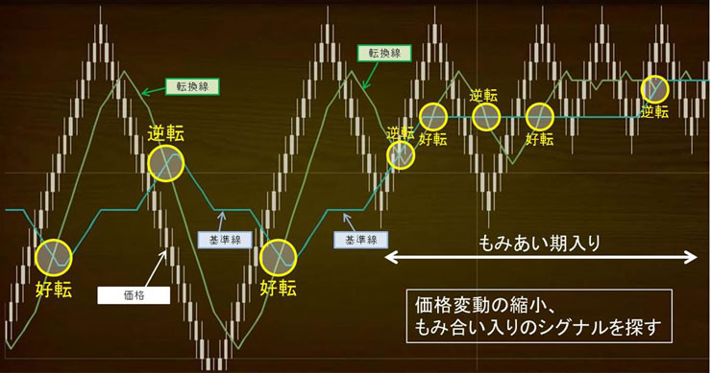
Redukcja wahań cen,
poszukaj sygnału z konfliktem
Wejście w sezon stagnacji
Cena $
Linia odniesienia
Linia toczenia
Linia toczenia
Linia odniesienia
Odwrócenie
Odwrócenie
Odwrócenie
Odwrócenie
Obróć się
Obróć się
Obróć się
Obróć się
Jeśli spojrzeć na to później w ten sposób, można zauważyć, że weszła w walkę i walczyła, ale trudno jest ocenić, gdzie zaczyna się walka, gdy patrzy się na wykres w czasie.
W celu prawidłowego wykorzystania sygnałów zwrotów i odwróceń, należy znaleźć znaki, że rynek wchodzi w walkę. Musisz dowiedzieć się, jak każda linia porusza się inaczej, kiedy jest duży trend, kiedy trend jest mały i kiedy rynek jest w rozsypce.

3. Powrót i odwrócenie prawidłowej równowagi
[Mniej zwodniczy wzrost równowagi
- Przez pewien czas mamy do czynienia z rynkiem spadkowym. Dlatego też linia bazowa jest również opadająca.
- Od jakiegoś czasu wzrasta po osiągnięciu dna.
Po potwierdzeniu powyższych dwóch punktów, jeśli linia konwersji przekracza linię bazową, nazywa się to wzrostem na wykresie równowagi.
Nauczyliśmy się już, że równowagowe zwroty i odwrócenia nie działają na słabnącym rynku.
Poniższy rysunek przedstawia przykład sztuczki, która nie spełnia warunków.
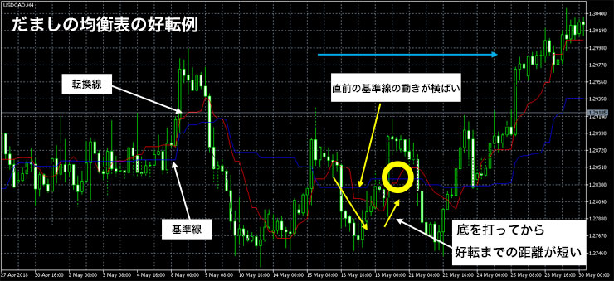
Linia odniesienia
Linia toczenia
Przykład zwrotu w tabeli bilansu - oszustwa
Ruch linii odniesienia bezpośrednio przed tym jest płaski
Po uderzeniu w dno
odległość do zwrotu jest niewielka
Rozsądnie jest sprawdzić tutaj i nie ustawiać się, jeśli oceniasz, że sytuacja może być zwodnicza.
Dalszy prawidłowy wzrost równowagi]
- Po ożywieniu gospodarczym linia bazowa wznosi się wraz z linią konwersji.
W niektórych przypadkach, zaraz po zawróceniu, linia bazowa jest jeszcze w dół, ale musi natychmiast zawrócić w górę.
Nie jest to prawidłowy zwrot, ponieważ długi trend boczny sugeruje walkę.
- Linia cena/konwersja wzrasta gwałtownie. Nawet jeśli cena chwilowo spadnie, musi wzrosnąć ponownie w krótkim czasie i bez przekraczania linii bazowej.
Cena może chwilowo spaść poniżej linii bazowej zaraz po zwyżce, ale wkrótce wzrośnie.
- Początkowy etap polega na tym, że linia przejściowa i linia bazowa wznoszą się podczas rozprzestrzeniania się zmysłu. Po tym, jest to podstawowe, aby stać się równolegle z prawym ramienia wzrostu.
[Trompe l'oeil equilibrium upturn]
- Ruch boczny linii bazowej wydłuża się.
Kiedy linia bazowa zaczyna opadać, jest to decydujące.
- Cena i linia konwersji zaczynają spadać w kierunku linii bazowej.
Skrzyżowanie jest decydujące.
Kiedy znajdziesz się w takiej sytuacji, nawet jeśli masz pozycję kupna na znak równowagi, powinieneś szybko ją zamknąć.
Poniższy wykres pokazuje przypadek, w którym inwestor ustawił się na zwyżce wykresu równowagi, a następnie natychmiast zamknął transakcję z powodu zwodniczego znaku.
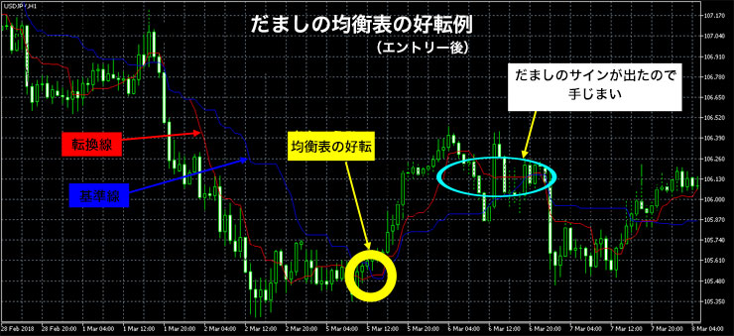
Linia odniesienia
Linia toczenia
Poprawa stanu bilansu
(ożywienie w równowadze)
Ponieważ mamy znak oszustwa
Wyrównanie rachunków
Przykład zwrotu w tabeli bilansu oszustwa
(po wejściu)
Po wejściu cena, która rosła, spadła od połowy i przełamała linię bazową. Następnie linia odwrócenia przesuwa się w bok i przełamuje się poniżej linii poziomu. Jest to typowy schemat oszustwa. Należy natychmiast zamknąć transakcję. W tym przypadku udało mi się zamknąć z niewielką stratą.
Jeśli będziesz zwlekał z decyzją w tej sprawie, stracisz dużo pieniędzy.
Podsumujmy też odwrócenie równowagi.
Odwrócenie równowagi z niewielkim oszustwem].
- W pewnym momencie mamy do czynienia z rosnącym rynkiem. Linia bazowa również się podnosi.
- Po uderzeniu w sufit przez pewien czas opadał.
Bardziej prawidłowe odwrócenie równowagi].
- Po odwróceniu, linia bazowa schodzi w dół wraz z linią konwersji.
W niektórych przypadkach, linia bazowa jest nadal podniesiona bezpośrednio po odwróceniu, ale musi natychmiast skręcić w dół.
Nie jest to prawidłowe odwrócenie, ponieważ długi ruch boczny sugeruje walkę.
- Linia cena/przekształcenie schodzi coraz niżej i niżej. Nawet jeśli chwilowo wzrasta, jest krótkotrwały i ponownie spada, nie przekraczając linii bazowej.
Bezpośrednio po odwróceniu, cena może chwilowo przekroczyć linię bazową, ale wkrótce spadnie.
- Początkowym etapem jest linia przejściowa i linia bazowa opadająca przy rozłożeniu zmysłu. Następnie przechodzą w pozycję równoległą z prawym ramieniem w dół.
[odwrócenie zwodniczej równowagi]
- Długi ruch boczny linii bazowej
Kiedy linia bazowa zacznie się podnosić, będzie to decydujące.
- Linia cena/konwersja zaczyna przesuwać się w górę w kierunku linii bazowej.
Przekraczanie granicy ma kluczowe znaczenie.
Jak już wielokrotnie wspominałem, zalecam zapisywanie sytuacji zwrotów i odwróceń na swoim własnym wykresie. W ten sposób będziesz mógł sobie to wyraźnie zwizualizować.

Ichimoku Kinko Hyo - Jak ustawić się na targującym się rynku
Jak już mówiłem wiele razy, w Ichimoku Kinko Hyo, sygnały kupna i sprzedaży nie działają, kiedy rynek wchodzi w nieckę. Przyjrzyjmy się, co należy zrobić, kiedy rynek wchodzi w trend spadkowy.

1) Ruch każdej linii podczas przerwy w grze
Wykres równowagi może być używany w sytuacji, gdy trend się skończył i trwa walka.
A teraz recenzja.
Każda linia na wykresie równowagi jest punktem granicznym impulsu i odciągnięcia, gdy istnieje trend.
Na słabnącym rynku, wskazuje centrum słabnącego rynku.
Kiedy rynek jest w dołku, każda linia na wykresie Ichimoku Kinko Hyo (wykres równowagi) skręca w bok, a linie zbliżają się do siebie. Ta pozioma linia wskazuje środek koryta.
W drugiej połowie poniższego wykresu widać wyraźną walkę. Przyjrzyj się uważnie jak poruszają się cztery linie (Linia Zbieżna, Linia Standardowa, Wiodąca Przęsło 1 i 2) z wyjątkiem Przęsła Opóźniającego.
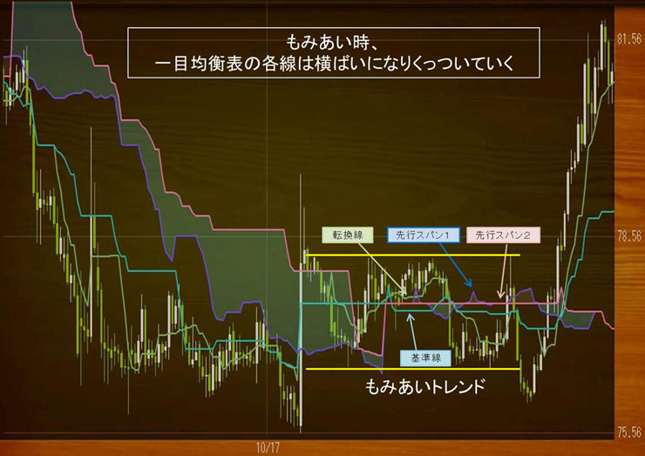
Widać, że każda linia idzie w bok. W szczególności, linia bazowa i wiodąca rozpiętość 2 są długie boczne. Trudno to dostrzec. Powiększyłem go.
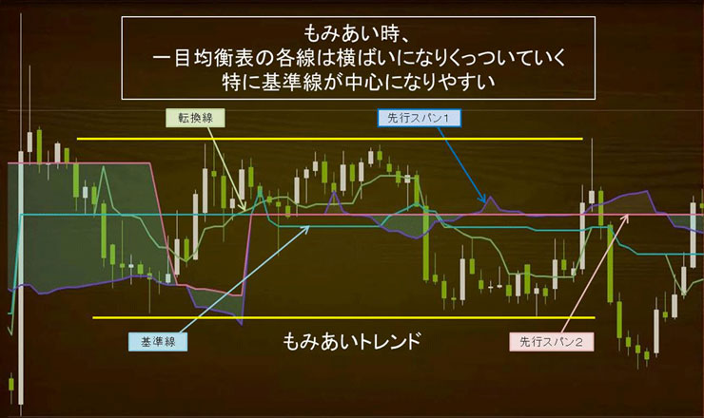
Charakterystyka każdej linii na wykresie równowagi podczas napiętego rynku.
Każda linia będzie się rozchodzić na boki.
Każda linia coraz bardziej zbliża się do siebie.
Linia pozioma wskazuje środek walki. (Szczególnie linia bazowa ma tendencję do bycia środkiem)
Kiedy najwyższe i najniższe ceny pozostają niezmienione przez długi okres czasu w cyklu 26-dniowym lub krótszym, zarówno linia bazowa, jak i wiodąca rozpiętość 2 mają tendencję do wyrównywania się w tej samej cenie.
Na powyższym wykresie widać, że wiodąca rozpiętość 2 jest nieco powyżej, a linia bazowa jest poniżej. To co widzimy tutaj to fakt, że poziom rynku był nieco wyższy niż 26 dni temu. Linia bazowa pokazuje środek bieżących 26 dni, ale wiodąca rozpiętość 2 pokazuje środek następnych 52 dni, więc ta luka występuje.
Tylko lagging span nie jest pokazany na powyższym wykresie, ponieważ nie jest to poziom rynku, tylko bieżąca cena przesunięta o 26 dni w przeszłości. Opóźniony zakres nie pójdzie w bok, chyba że cena pójdzie w bok.
2. związek między cyklem walki a ruchem każdej linii
Podstawowym ruchem na rynku ogrodzeń jest powtarzanie wzrostów i spadków w określonym cyklu.
Przedział od sufitu do sufitu i od dołu do góry nazywany jest okresem.
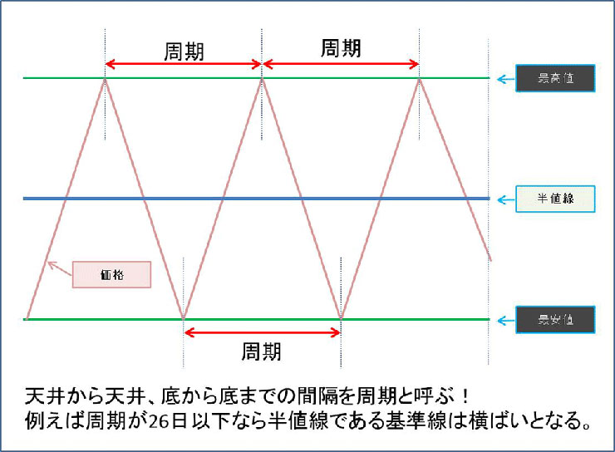
Powodem, dla którego wspomniałem o cyklu jest to, że ruch linii podczas napiętego rynku da ci pewne wyobrażenie o cyklu.
Ruch każdej linii na wykresie równowagi, kiedy rynek jest w bezruchu.
Kiedy cykl jest krótszy niż 9 dni, cena będzie całkowicie płaska; kiedy cykl jest dłuższy niż 9 dni, cena będzie rosła przez pewien okres i spadała przez pewien okres zgodnie z cyklem.
Gdy cykl jest krótszy niż 26 dni, cena jest całkowicie płaska; gdy cykl jest dłuższy niż 26 dni, cena w niektórych okresach rośnie, a w innych spada, powtarzając się zgodnie z cyklem.
3. poprzedzająca rozpiętość 1: Kiedy cykl jest krótszy niż 9 dni, cena jest całkowicie płaska; kiedy cykl jest dłuższy niż 9 dni, cena wzrasta w niektórych okresach i spada w innych, powtarzając się zgodnie z cyklem.
Jest ona podobna do linii konwersji, ale jej zakres wzrostowy i spadkowy jest mniejszy niż zakres wzrostowy i spadkowy linii konwersji.
Ponieważ jest on przesunięty o 26 dni, jest on wyświetlany 26 dni później niż rzeczywisty okres targowania.
4. rozpiętość przewidywań 2 Gdy cykl wynosi 52 dni lub mniej, cena jest całkowicie płaska; gdy cykl jest dłuższy niż 52 dni, cena wzrasta w niektórych okresach i spada w innych, powtarzając się zgodnie z cyklem.
Zwróć uwagę, że jest on wyświetlany 26 dni od rzeczywistego okresu targowania, ponieważ jest przesunięty o 26 dni.
Kiedy okres handlowy wynosi 52 dni lub mniej, cena nie będzie szła w bok.
5. lagging span To tylko porusza ruch cen 26 dni w przeszłości, więc ta sama cena pojawia się 26 dni w przeszłości, gdy rynek jest w walce
Nie jest łatwo, aby Linia Zbieżna i Wiodąca Przęsło 1 poszły całkowicie w bok, ponieważ cykl targowania się nie jest często w ciągu 9 dni. A kiedy Leading Span 2 idzie w bok, możemy zobaczyć, że cena była w długoterminowym targowaniu się przez więcej niż 52 dni.
Musimy pamiętać, że wiodąca rozpiętość 2 jest 26 dni poza, więc mówimy o 26 dni przed czasem, który pokazuje linia.

3. Jak rozpocząć działalność na słabnącym rynku
Poniżej znajduje się wykres pokazujący tylko linię bazową i linię przeliczeniową.
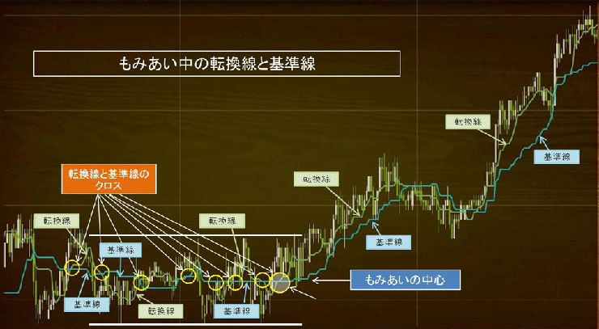
Łatwo jest zrozumieć, że pierwsza połowa rynku, gdzie linia bazowa i linia konwersji wielokrotnie się przecinają, jest rynkiem walki. I można zobaczyć, że linia bazowa pokazuje poziom rynku. Ponieważ trudno to dostrzec, powiększmy to.
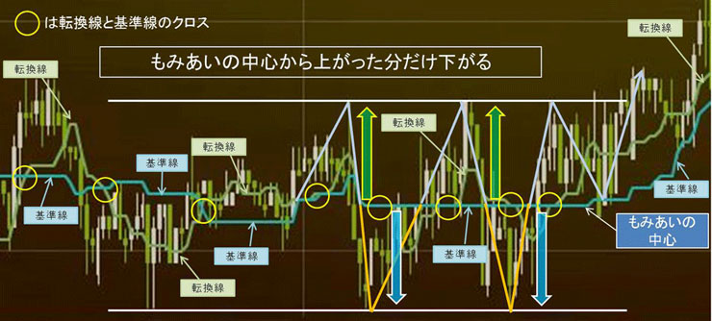
Zastanówmy się, jak możemy to skonfigurować.
Jak ustawić się w stójce (1)] Ze środka stójki
- Znajdź środek ogrodzenia.
- Podstawową zasadą jest to, że cena wzrasta od środka ogrodzenia, spada od środka ogrodzenia, wzrasta i spada ponownie.
- Sprzedawaj, gdy sufit jest potwierdzony, a kupuj, gdy dno jest potwierdzone. (Trik 1)
- Sprzedawaj, kiedy cena spada poniżej środka koryta i kupuj, kiedy cena przekracza środek koryta. Kupuj, gdy cena jest powyżej środka rynku. (Trick 2)
Po zakończeniu sesji ceny mają tendencję do znacznego przesuwania się w kierunku, w którym zostały uwolnione. Im dłuższy czas trwania wojny, tym większa jest jej siła. Jest to obraz zmagazynowanej energii, która zostaje uwolniona w jednej chwili.
Jednak łatwo jest spojrzeć na wykres przeszły i potwierdzić, że walka zakończyła się w tym miejscu, a walka została od razu z tego miejsca zwolniona, ale trudno jest podjąć decyzję patrząc na wykres czasowy.
Tu właśnie przydaje się tabela równowagi!
Krzyż przed uwolnieniem na rynku nieckowym nie jest krzyżem zwodniczym, więc będziemy go tutaj czytać. Kiedy rynek jest w stanie wahania, linia odwrócenia przesuwa się tam i z powrotem powyżej i poniżej linii bazowej. Jeśli linia rozbieżna przesuwa się znacznie w górę lub w dół, a linia bazowa również przesuwa się w tym samym kierunku z opóźnieniem, można określić koniec wojny.
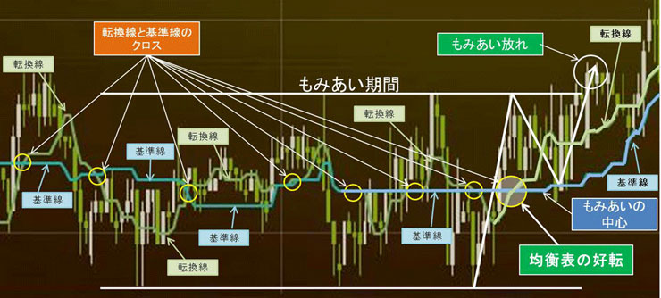
Można zauważyć, że odwrócenie się wykresu równowagi na powyższym rysunku wskazuje na uwolnienie walki. To jest duży trend wzrostowy po tym.
Jak wykonać ruch, kiedy rynek jest w zastoju (2)] Wzlot i odwrócenie tabeli równowagi
- Szukaj krzyżyka pomiędzy linią bazową a linią konwersji podczas walki.
- Szukaj krzyża, gdzie linia bazowa jest prawie płaska, a linia konwersji jest spleciona powyżej i poniżej linii bazowej.
- Po przecięciu, linia konwersji w krótkim czasie przesuwa się w kierunku linii bazowej. Cena jest nadal w walce.
- Po kilkukrotnym przecięciu linia konwersji nie wraca do linii bazowej, a interwał się powiększa.
- Jeśli linia bazowa również wznosi się lub opada w tym samym kierunku, co linia odwrócenia, jest to znak, że rynek wkrótce wybije się z niecki.
Istnieje również podstawowa formacja, w której ceny poruszają się raz, wykorzystując linię bazową jako linię oporu, a następnie odbijają się od niej.
A po odwróceniu lub odwróceniu równowagi, jeżeli odstęp między linią bazową a linią konwersji wzrasta, uważa się, że tworzy się nowy trend. Bardzo ważny jest również odstęp pomiędzy tymi dwiema liniami.
Jest to formacja, kiedy cena zaczyna poruszać się w jednym kierunku, powraca do linii bazowej, odbija się od linii bazowej, a następnie wybija się od razu. Jest to również często spotykany wzór.

Istota Equilibrium Reversal i Upside Down
Długo to trwało, ale proszę za mną.
Mini Kącik Wiedzy]
Kiedy patrzysz na tabelę równowagi, musisz spojrzeć na 26 świec, 9 świec, i musisz zidentyfikować okres, w którym próbujesz zidentyfikować połowę ceny 26 dni.
Może liczysz jeden lub dwa? (LAUGHS)
W końcu liczyłem i nie wiem, czy doliczyłem się 26, bo w połowie straciłem rachubę. Jestem dość przypadkową osobą.
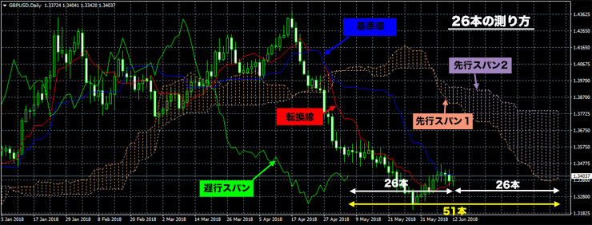
Jak widać na powyższym rysunku, od ostatniej nogi do wierzchołka przęsła wiodącego 1 i 2 jest 26 taktów. A tak na marginesie, od ostatniej nogi do końca rozpiętości otuliny jest 26! Tak więc, jeśli chcesz znać 26 dni linii bazowej, po prostu sprawdź od ostatniej nogi do końca opóźnionego zakresu.
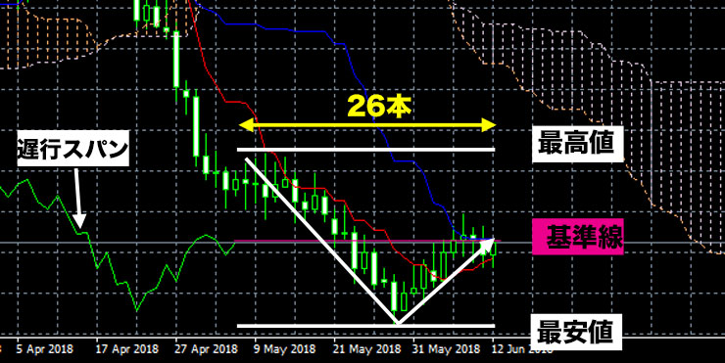
Na powyższym rysunku łatwo jest zrozumieć, że istnieje 26 świec pomiędzy najnowszą świecą a opóźnionym zakresem, ale co jeśli chcesz policzyć 26 świec, z których świeca nie jest najnowsza, jak pokazano na poniższym rysunku?
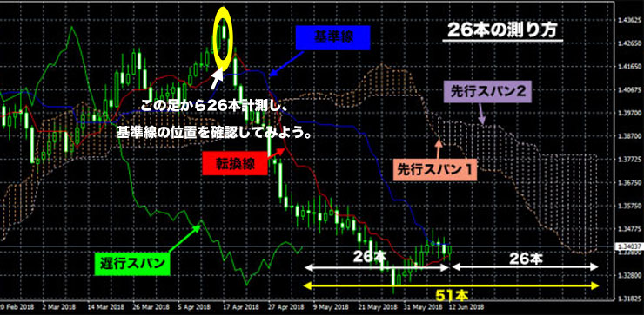
Zakres opóźnienia jest linią, która przesuwa cenę zamknięcia o 26 dni w przeszłość. Będziemy z niego korzystać.
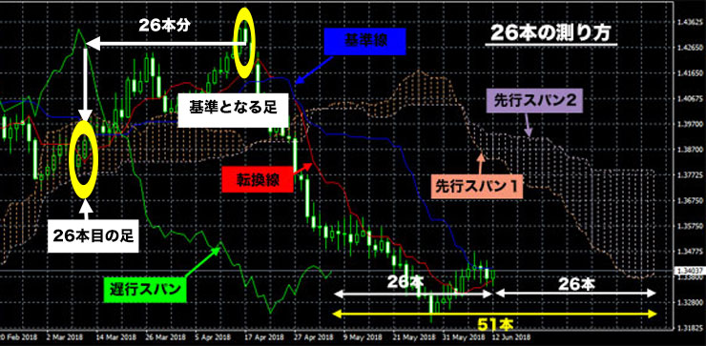
Istnieje 26 linii, w których cena zamknięcia świecy, której chcemy użyć jako odniesienia, przecina zakres opóźnienia. Nawet jeśli cena zamknięcia nogi bazowej przecina linię opóźnienia kilka razy, można stwierdzić, gdzie znajduje się właściwe przecięcie, patrząc na kształt linii i ruch ceny.
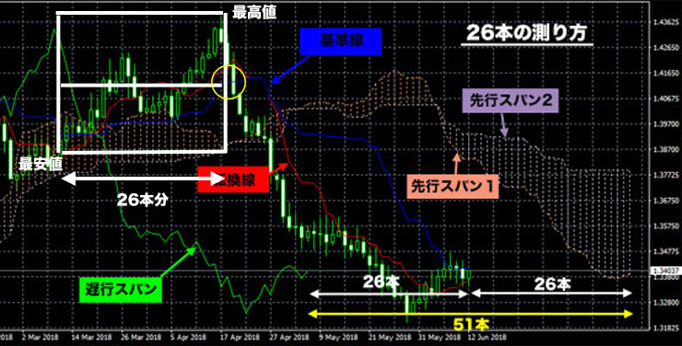
Następnie zrób kwadrat i gotowe.
Kiedy liczymy 26 świec w przeszłości, możemy użyć wolnej rozpiętości, ale kiedy liczymy 26 świec w przyszłości od świecy na środku wykresu, już używamy długości. Czyli taka sama długość jak długość przy użyciu wolnego przęsła wcześniej jest dla 26 świec.
W dzisiejszych czasach wykresy są wyposażone w wiele narzędzi, a czasami nie trzeba nawet znać tych rzeczy.
- Charakter zwrotów i odwróceń równowagi
A teraz przejdźmy do rzeczy.
Zwrot lub odwrócenie równowagi następuje, gdy linia bazowa i linia konwersji przecinają się.
Przy okazji, to co nazywamy krzyżykiem w tabeli równowagi, nazywamy krzyżykiem od momentu, gdy osiągnie on tę samą cenę. To nie jest punkt przecięcia.
W tym przypadku jest to nadal konwersja, a w dniach, które nastąpią, z pewnością odwróci poprzedni stan równowagi. (Tekst oryginału Ichimoku Sanjin)
Zwrot lub odwrócenie wykresu równowagi jest momentem, w którym linia bazowa i linia odwrócenia pokrywają się. Linia zwrotna jest linią łączącą wartość środkową z ostatnich 9 dni, a linia bazowa jest linią łączącą wartość środkową z ostatnich 26 dni. Kiedy te linie zachodzą na siebie, oznacza to, że cena centralna (poziom rynku) dla ostatnich 9 dni, włączając w to dzień dzisiejszy, oraz dla ostatnich 26 dni są takie same.
Przyjrzyjmy się, kiedy pojawia się ten krzyż.
Na poniższym rysunku H oznacza najwyższą cenę, L najniższą cenę, a zielona linia jest linią bazową. Zielona linia jest linią bazową, a jasnoniebieska linia jest linią odwrócenia.
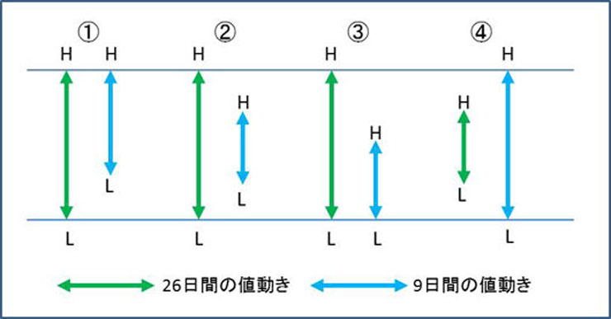
(i) to przypadek, w którym 26-dniowy wyż jest równy 9-dniowemu wyżowi; 26-dniowy niż jest niższy niż 9-dniowy wyż.
(ii) ma miejsce, kiedy 9-dniowy wyż i niż znajdują się pomiędzy 26-dniowym wyżem i niżem.
26-dniowy wyż jest wyższy od 9-dniowego niżu. c) 26-dniowy niż jest równy 9-dniowemu niżowi.
(4) to sytuacja, w której 26-dniowy wyż i niż znajdują się pomiędzy 9-dniowym wyżem i niżem.
Chwileczkę. Coś jest nie tak! Czy myślałeś, że coś jest nie tak? Dziwne jest to, że 9-dniowy high obejmuje szerszy zakres ruchów cenowych niż 26-dniowy high. 9-dniowe ruchy cenowe muszą mieścić się w 26-dniowym okresie.
(1) jest trendem wzrostowym, a (3) jest trendem spadkowym. Jest to również zrozumiałe.

2. Charakter relacji między linią konwersji a linią bazową podczas trendów wzrostowych i spadkowych
Przyjrzyjmy się im po kolei.
(1) od przypadku tendencji wzrostowej w
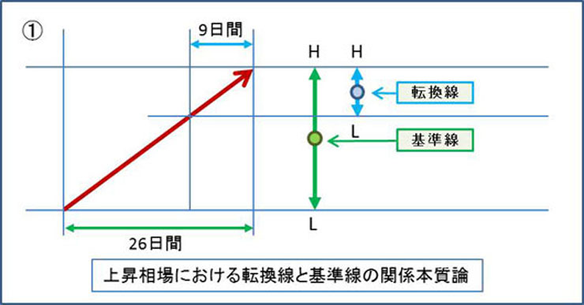
W trendzie wzrostowym, najwyższa cena w ciągu ostatnich 9 dni jest taka sama jak najwyższa cena w ciągu ostatnich 26 dni. Jeśli odważymy się szukać wyjątku, to będzie to anomalna formacja, w której najwyższa cena zostaje osiągnięta przed 9 dniami w okresie 26 dni i od tego czasu cena nie została przekroczona, ale ogólny trend wzrostowy nadal trwa, ponieważ cena nadal znajduje się w wysokim zakresie.
Nie ma jednak wątpliwości, że 9-dniowe maksimum jest blisko 26-dniowego maksimum. Wymienianie szczególnych przypadków tylko skomplikuje sprawę, więc rozważymy (1) bez wyjątku.
W trendzie wzrostowym najniższa cena w ciągu ostatnich 9 dni jest wyższa niż najniższa cena w ciągu ostatnich 26 dni. Ponieważ najwyższa cena jest taka sama, a najniższa cena jest wyższa w ciągu ostatnich 9 dni, cena centralna w ciągu ostatnich 9 dni jest wyższa niż cena centralna w ciągu ostatnich 26 dni. To jest powód, dla którego w trendzie wzrostowym linia konwersji znajduje się powyżej linii bazowej.
Następny jest przypadek (3), trend spadkowy.
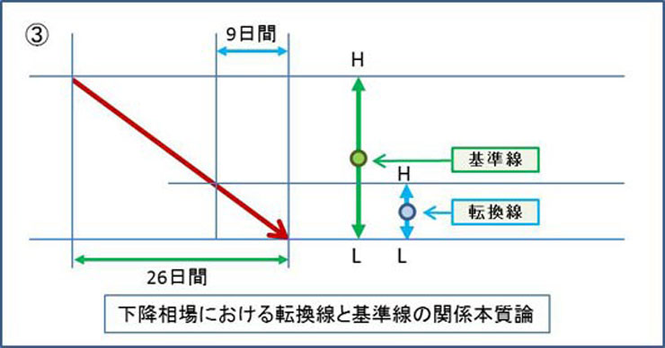
W trendzie spadkowym najniższa cena w ciągu ostatnich dziewięciu dni jest siedmiokrotnie wyższa od najniższej ceny w ciągu ostatnich 26 dni. A najwyższa cena w ciągu ostatnich dziewięciu dni jest niższa niż najwyższa cena w ciągu ostatnich 26 dni. Wtedy wartość centralna z ostatnich dziewięciu dni jest nieuchronnie niższa niż wartość centralna z ostatnich 26 dni.
To dlatego linia konwersji schodzi poniżej linii bazowej w trendzie spadkowym.

3. Kiedy linia bazowa i linia przekształcenia są równe?
Kiedy linia zbieżna jest równa linii bazowej?
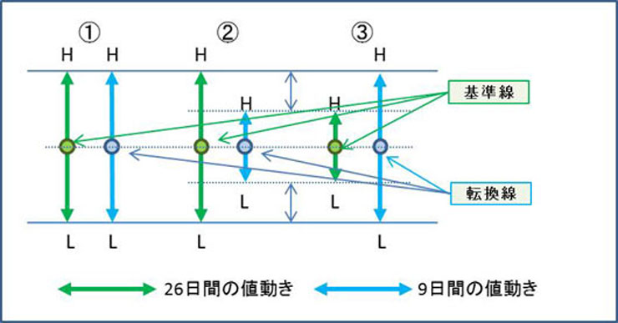
Przychodzą mi do głowy trzy możliwe wzorce.
(1) to przypadek, w którym zarówno najwyższa, jak i najniższa cena są takie same
(ii) występuje wtedy, gdy wyż i niż 9-dniowy znajdują się w środku 26-dniowych wartości wyżu i niżu.
(iii) występuje wtedy, gdy 26-dniowy wyż i niż znajdują się w środku 9-dniowych wartości wyżu i niżu.
Hmm! Coś jest nie tak, prawda? Tak, to prawda. 26-dniowy zakres cenowy nigdy nie jest mniejszy niż 9-dniowy zakres cenowy. Jak już wcześniej wspomniałem, najwyższe i najniższe ceny z 9 dni są zawsze zawarte w przedziale 26-dniowym.
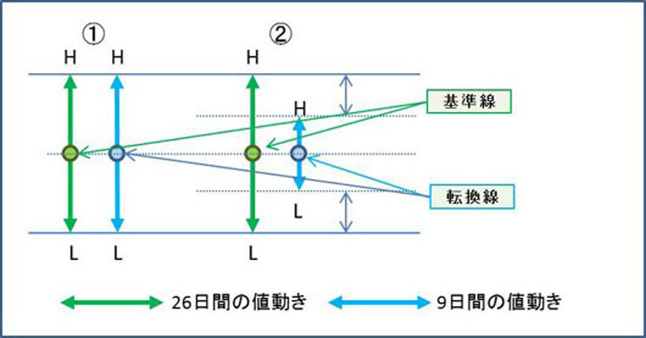
Dlatego też ogranicza się do dwóch powyższych wzorów.
Oto, co chcę, abyście zapamiętali.
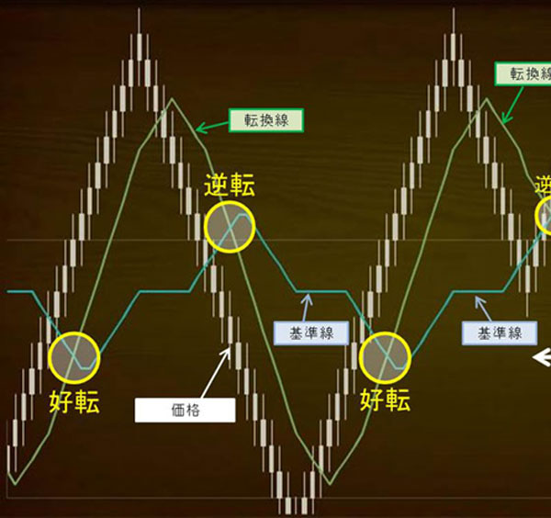
Jeżeli cena znajduje się powyżej linii przejścia, siły krótkoterminowe przeważają w kupnie.
Jeśli cena znajduje się powyżej linii przejścia, siły krótkoterminowe są zrównoważone pomiędzy kupnem i sprzedażą.
Jeśli cena znajduje się poniżej linii przejścia, przeważają siły krótkoterminowe, które sprzedają.
Jeśli cena jest powyżej linii bazowej, średnioterminowa siła jest zdominowana przez kupujących.
Jeśli cena znajduje się powyżej linii bazowej, siły średnioterminowe są zrównoważone pomiędzy kupnem i sprzedażą.
Jeśli cena znajduje się poniżej linii bazowej, w sile średnioterminowej dominuje sprzedaż.
Tak było, prawda?
W tym miejscu linia zbieżna i linia bazowa są równe, co stanowi punkt przecięcia linii zbieżnej i linii bazowej.
Jeśli cena znajduje się powyżej punktu przecięcia, siła nabywcza jest dominująca w krótkim i średnim terminie.
Jeśli cena znajduje się powyżej punktu przecięcia, kupno i sprzedaż są zrównoważone w krótkim i średnim terminie.
Jeśli cena znajduje się poniżej punktu krzyżowego, siły sprzedające będą przeważać w krótkim i średnim terminie.
To jest prawdziwe znaczenie zwrotu i odwrócenia równowagi, o którym mówiliśmy.
Podsumowując, punktem, w którym siła kupujących i sprzedających zmienia się w krótkim i średnim okresie czasu jest "odwrócenie tabeli równowagi".
Teraz wróćmy do (1) i (2) wcześniej.
Zacznijmy od punktu 2).
Podstawowa forma równowagi - odwrócenie tabeli
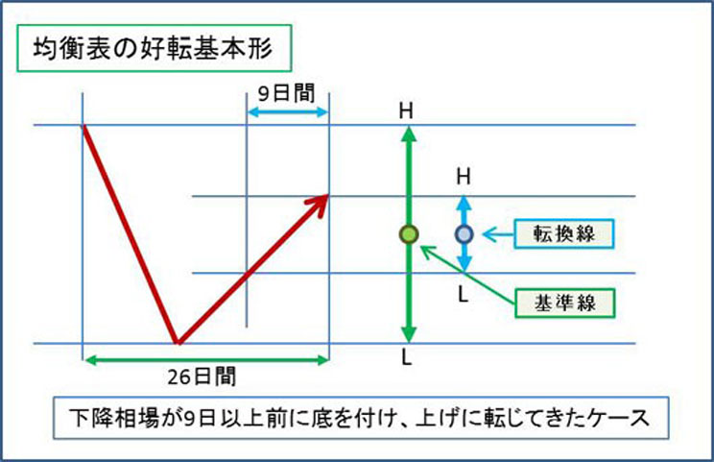
Jest tak, że rynek, który szedł w dół, odwrócił się, aby uruchomić dno ponad 9 dni temu. I jest moment, kiedy linia konwersji i linia bazowa stają się tą samą wartością w połowie 26-dniowego spadku. Jest to odwrócenie się wykresu równowagi.
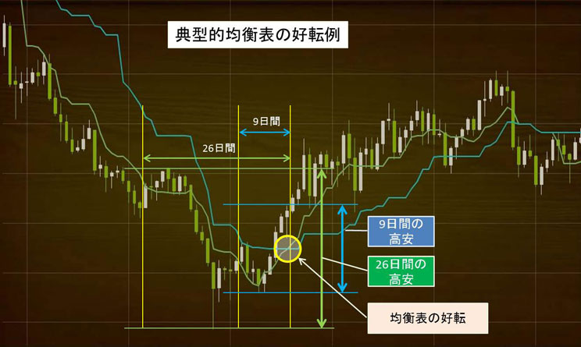
Kształt bumerangu jest rysowany przez linię bazową i linię przekształcenia.
Tak, to jest tak.
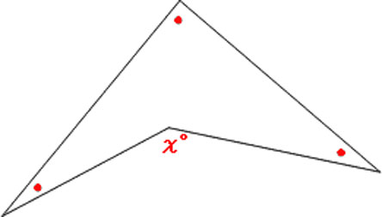
Podstawowa forma odwrócenia równowagi
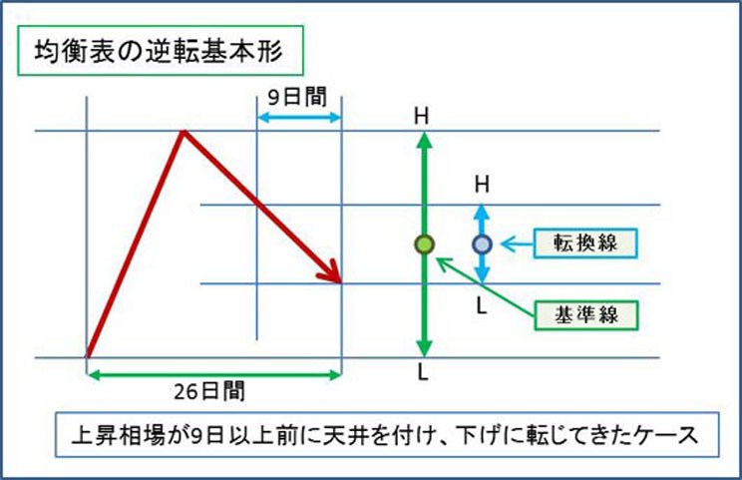
Rynek, który kiedyś rósł, ponad 9 dni temu uderzył w sufit i zaczął spadać. Następnie linia konwersji i linia bazowa przecinają się, kiedy cena spada o więcej niż połowę 26-dniowego trendu wzrostowego. Jest to tak zwane odwrócenie wykresu równowagi.
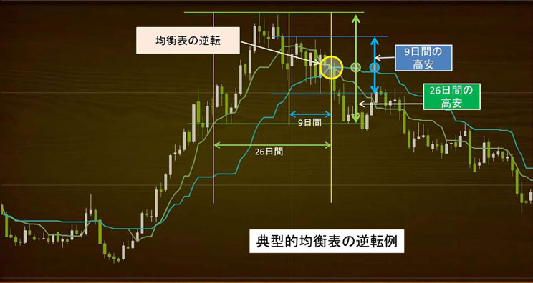
Jest to również wspaniały kształt bumerangu z dwoma liniami. Ponadto można uznać, że rynek znajduje się w schemacie (2).
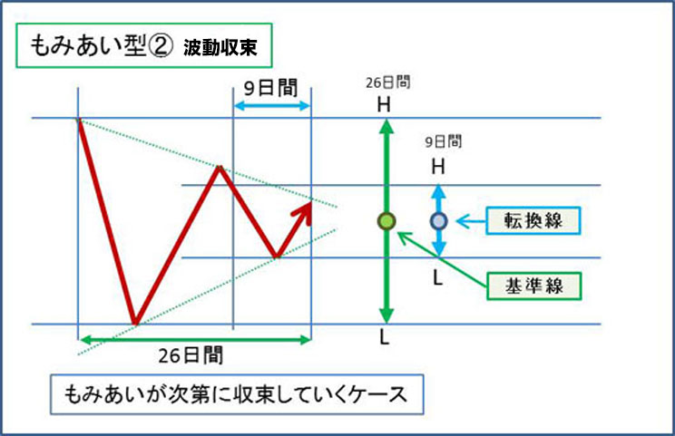
I tak właśnie jest w przypadku wspomnianego wcześniej wzoru 1).
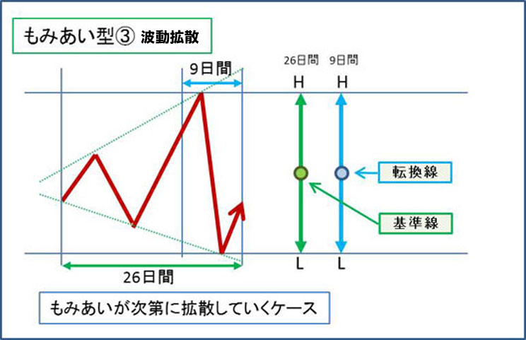
To jest wzór, który widzimy podczas rajdów i krachów.
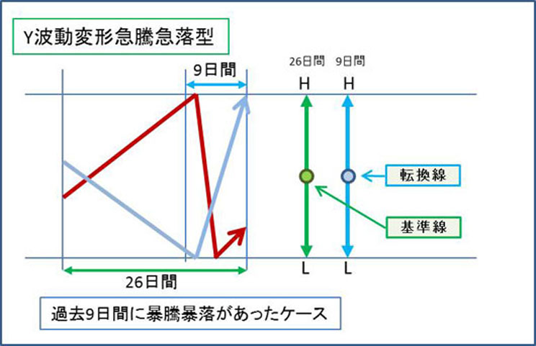
Spójrzmy na aktualny wykres.
W ten sposób, jeśli w ciągu 9 dni nastąpi wzrost i spadek, linia bazowa i linia konwersji nabierają tej samej wartości i poruszają się z nakładaniem się. Jest to sytuacja, w której najniższa i najwyższa cena w ciągu ostatnich 9 dni i 26 dni jest taka sama.
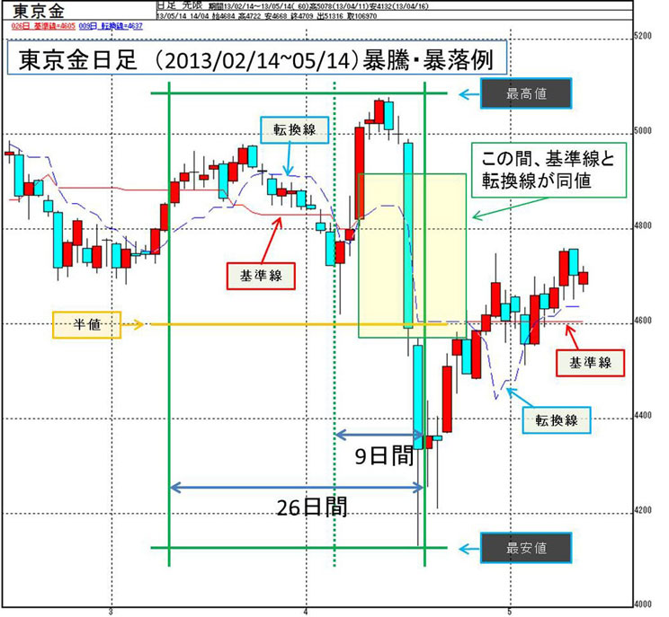
Myślę, że patrząc na to do tej pory zrozumiałeś, jaki rodzaj rynku przecina linię konwersji i linię bazową.
Zasadniczo, krzyż w kształcie bumerangu z szeroką przerwą między liniami jest prawidłowym krzyżem. W innych przypadkach, takich jak krzyż z wąską luką pomiędzy linią odwrócenia i linią bazową, bezpieczniej jest nie ustawiać się.

Equilibrium w skrócie] Opanuj wiodący zakres 2!
Przejdź do przodu przęsło 1 i przejdź od 2.
Fakt, że zakresy 1 i 2 są wyciągnięte dalej w przyszłość niż cena jest jedną z najlepszych cech wykresu Ichimoku Equilibrium. Nie sądzę, że istnieje wiele innych wykresów, które mają linie narysowane w przyszłości.
Dlaczego oni nas wyprzedzają?

1. Wzór obliczeniowy
Rozpiętość wiodąca 2 = (H52+L52) / 2
H52 to najwyższa cena w ciągu ostatnich 52 dni, a L52 to najniższa cena w ciągu ostatnich 52 dni.
Liczby uzyskane za pomocą tej formuły są rysowane dla 26 dni w przyszłości, włączając w to dzień dzisiejszy.
Wszystkie liczby uwzględniają dzień dzisiejszy.
Podstawowa idea jest taka sama jak w przypadku linii konwersji i linii bazowej. Wszystkie wzory są takie same, ale w przypadku powyższego jest to obliczenie dzienne.
To samo może być stosowane dla 5-minutowych, godzinnych, tygodniowych i miesięcznych przedziałów czasowych.
To, co możemy zobaczyć ze wzoru to to, że wiodąca rozpiętość 2 jest również linią, która reprezentuje poziom rynku. Tak, to jest połowa ceny.
Poprzedzająca rozpiętość 2 jest linią, która tworzy środkową wartość 52-dniowego ruchu cen i jest przesunięta o 26 dni w przyszłość. Jest to linia, która pokazuje długoterminowy poziom rynku, kierunek trendu i punkt równowagi dla 52 dni.
Potwierdzimy to patrząc na aktualny wykres.
Można zauważyć, że jest to linia poziomu rynku, i że pokazuje trend rynku rosnącego i rynku spadającego, ponieważ jest to ten sam charakter, co linia konwersji i linia standardowa. Jest to również to samo, aby pokazać punkt równowagi siły długoterminowej. Dlaczego więc rysujesz ten, który pokazuje punkt równowagi długoterminowego trendu, przesuwając go o 26 dni w przyszłość?
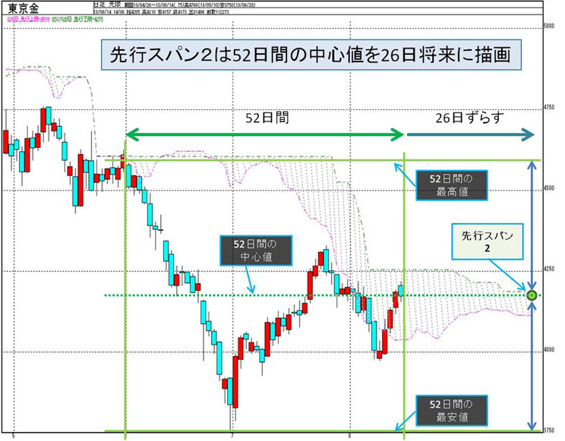

2. Przewidzieć?
Przewidywanie i prognoza, to bardzo podobne słowa.
Nawet znani inwestorzy mówią, że nie potrafią trafnie przewidywać. Nikt nie wie, co przyniesie przyszłość.
Analiza techniczna to sztuka analizowania bieżącej sytuacji. W handlu bardzo ważne jest, aby analizować bieżącą sytuację i prawidłowo ją rozpoznawać. Nie da się przewidzieć, ale da się przeanalizować obecną sytuację i do pewnego stopnia założyć, co będzie w przyszłości. Nazywa się to przewidywaniem.
Na przykład, jeśli cena wzrasta z obecnego punktu i przebija linię oporu, można przewidzieć, że cena będzie skłaniać się ku sile kupna, lub jeśli cena spada i przebija linię wsparcia, można przewidzieć, że siła będzie silna sprzedaż.
Aby prawidłowo zidentyfikować obecną sytuację, konieczne jest zrozumienie wzorców ruchu cen.
Istnieją trzy główne wzorce ruchów cen.
To jest w górę, to w dół, to jest walka.
Jeśli ruch ceny przez 52 dni był wzrostowy, jest prawdopodobne, że dokonałeś wejścia, jeśli cena była wzrostowa przez tak długi czas. W takim przypadku, cena w pewnym momencie spadnie. W którym momencie osiąga się zysk? jest punktem kluczowym.
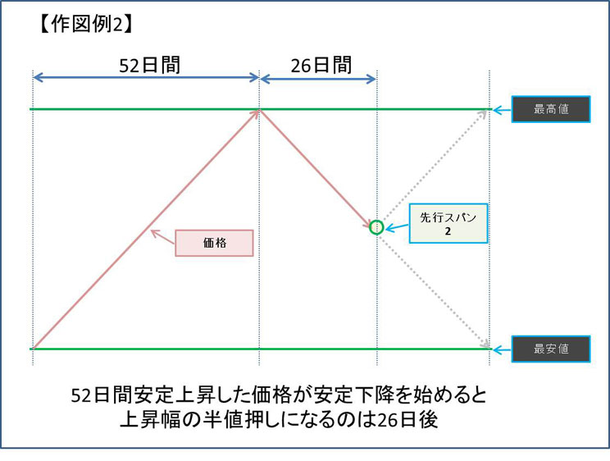
Jak widać na powyższym wykresie, w przypadku 52-dniowego cyklu ruchu w górę i w dół, 26 dzień jest uważany za punkt, w którym cena osiąga punkt połowy drogi. Jest to pozycja przęsła wiodącego 2. Tak więc, jeśli wszedłeś na rynek w trendzie wzrostowym na 52 dni i następuje impuls, punktem przecięcia, jak daleko się wstrzymać i jak daleko bezwarunkowo rozliczyć transakcję, jest pozycja wiodącej rozpiętości 2.
Na poniższym wykresie pozycja wiodącego zakresu 2 po 52 dniach trendu wzrostowego to zielone zera.
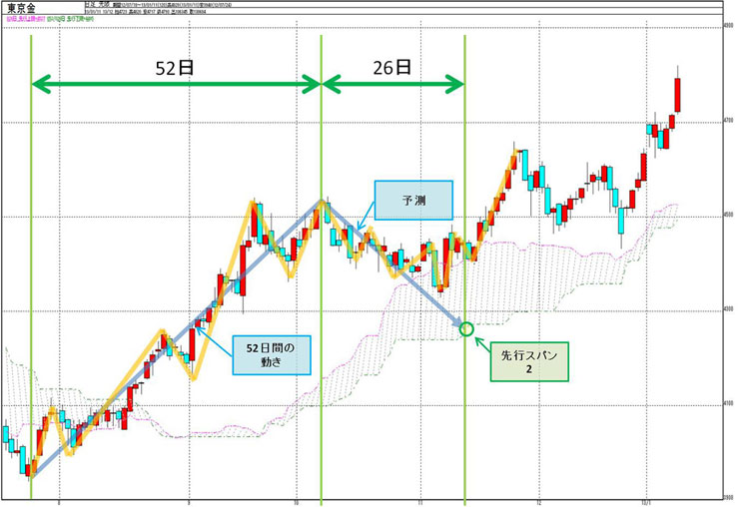
Część na plus lub minus to prognoza. Jeśli narysujesz linię (w tabeli jest to jasnofioletowa linia) w kierunku końca poprzedniego zakresu 2, możesz określić, że ten ruch w dół jest wypchnięciem, jeśli cena wchodzi w ruch w dół, ale oddala się od poprzedniego zakresu 2.
Nawet jeśli cena nie porusza się zgodnie z tą prognozą, można uniknąć negatywnej transakcji, decydując się na bezwarunkowe rozliczenie transakcji na pozycji wiodącego zakresu 2.
Teraz wzór odwrotny. W 52-dniowym trendzie spadkowym, wchodzisz w transakcję sprzedaży. Ale potem cena zaczyna rosnąć. Co należy teraz zrobić?
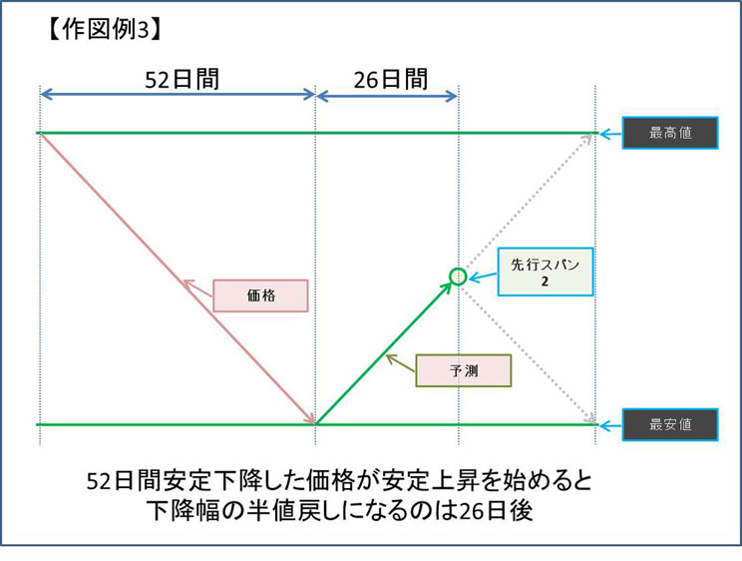
Narysuję linię do wiodącej pozycji przęsła 2, więc nie musimy się o to martwić. To jest pozycja za pół ceny. A ten punkt jest 26 dni później. Przewiduję, że cena będzie się poruszać z tym jako przewodnikiem. Oczywiście rzeczywisty ruch ceny może nie być taki sam jak ten. Jednak robiąc to, można nabrać nawyku przewidywania przyszłych ruchów.
Teraz spójrzmy na rzeczywisty wykres.
Był to duży 52-dniowy rynek spadkowy. W tym czasie narysujemy linię w kierunku przęsła wiodącego 2. Przewidywania.
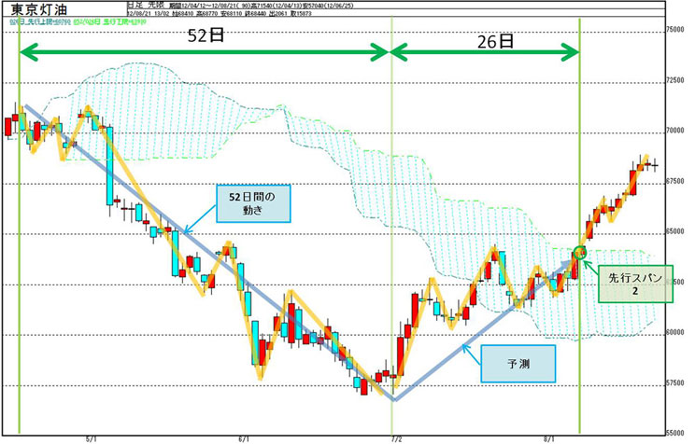
Późniejsza akcja cenowa była powyżej linii predykcji, wskazując na silną siłę nabywczą. W miarę zbliżania się 26-go dnia cena powracała ponad linię prognozy, ale ostatecznie przebiła się przez nią, nie odbijając się od wcześniejszego zakresu. Jest to całkowita zmiana trendu.
Przy okazji, w tym przypadku byłby to trójstronny zwrot. Chociaż nie jest to tutaj pokazane, oczekuje się, że równowaga już się odwróciła. Zakres opóźnienia będzie również minął świecznik.
Zwróćmy jednak uwagę, że doszło do wybicia górą w wiodącej rozpiętości 2, ale możemy spodziewać się tutaj odbicia i jeszcze większej bessy.

3. Rynek jest w rozsypce
Chodzi o to, że 52 dni to chudy czas.
Jak już wiecie, w przypadku targowiska, koncepcja jest inna niż zwykle. W przypadku 52-dniowego rynku targowego, wiodąca rozpiętość 2 pokazuje cenę centralną, która jest poziomem rynkowym rynku targowego. Można powiedzieć, że rynek powtarza się, idąc w górę i w dół wokół ceny centralnej.
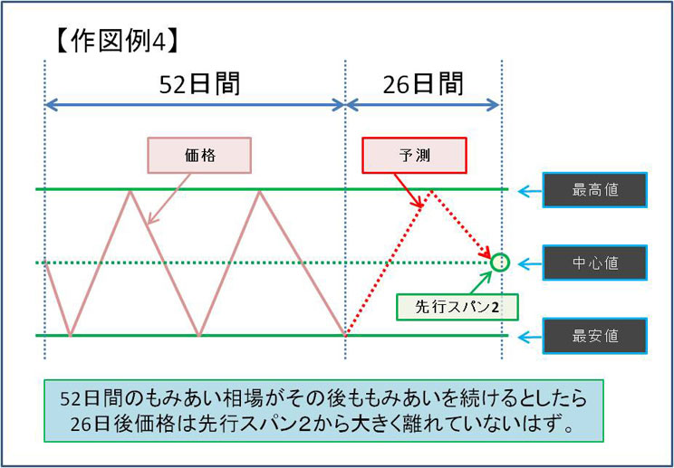
Jeżeli cena coraz bardziej oddala się od wartości centralnej, to powstaje trend, jeżeli zaś cena nieco się oddala, a następnie wraca do wartości centralnej, to mamy do czynienia z rynkiem targowania się. Jeżeli 52-dniowy rynek zawisający będzie kontynuowany, to po 26 dniach cena powinna pozostać w pobliżu wartości środkowej (= leading span 2). Jeśli cena oddala się coraz bardziej od tego miejsca, oznacza to, że huddle jest zakończone.
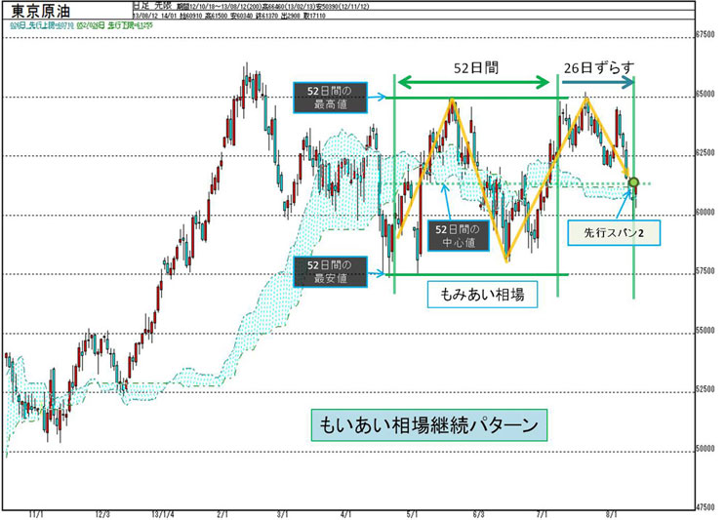
Na powyższym rysunku, po tym jak nastąpił ruch ceny w górę, cena weszła w stan walki. Położenie przęsła prowadzącego 2 w tym czasie jest zaznaczone zielonym kółkiem. Jest to sytuacja, w której rynek znajduje się w dołku od ponad 52 dni.
Nawet jeśli chwilowo idzie w górę i w dół, cena wraca w kierunku wiodącej rozpiętości 2. W tym układzie wydaje się, że rynek nadal będzie się zmagał.
Następny przypadek to przypadek nieudanego uwolnienia.
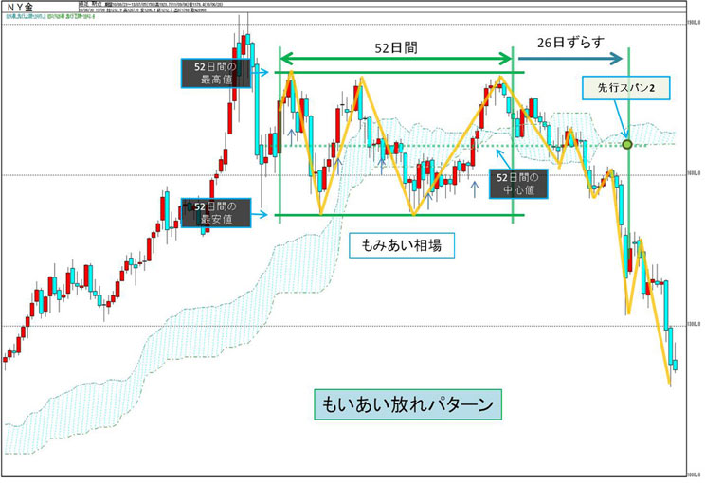
Podobnie, po ruchu wzrostowym, cena weszła w walkę i pozostaje w niej od 52 dni. Jednak, gdy śledziliśmy ruch ceny, cena spadła w kierunku wiodącego zakresu 2 i poszedł w dół bez powrotu. Jeśli przyjrzysz się uważnie, możesz zobaczyć, że kiedy cena wróciła do centrum, odbiła w górę i nadal spadała.
Jest to dobry przykład tego, jak każda linia na wykresie równowagi jest linią wsparcia, linią oporu i połową ceny (poziomu rynkowego). Mam nadzieję, że teraz rozumiesz, dlaczego przesunęliśmy w przód Span 2 do 26 dni temu.

Equilibrium w skrócie] Opanuj wiodący zakres 1!
Wyjaśniłem wszystkie z nich z wyjątkiem wcześniejszego zakresu 1, ale wcześniejszy zakres 1 może być najtrudniejszą linią do tej pory.

1. Wzór obliczeniowy
Rozpiętość 1 = (Linia bazowa + Linia przeliczeniowa) ÷ 2
Liczby obliczone według powyższego wzoru są losowane na 26 dni w przyszłości, wliczając w to dzień dzisiejszy.
Jak już wielokrotnie pisałem, Ichimoku Equilibrium może być używane zarówno dla długich jak i krótkich okresów, od tygodniowego i miesięcznego do 5 minut i 15 minut. A zatem, mówiąc dokładnie, oznacza to narysowanie 26 linii w przyszłości.

2. Co wynika z formuły obliczeniowej
Co oznacza linia utworzona przez dodanie linii bazowej i linii przekształcenia oraz podzielenie jej przez dwa? Zastanówmy się nad tym.
Najpierw przeanalizujmy ruch przęseł wiodących 1 i 2 w tabeli.
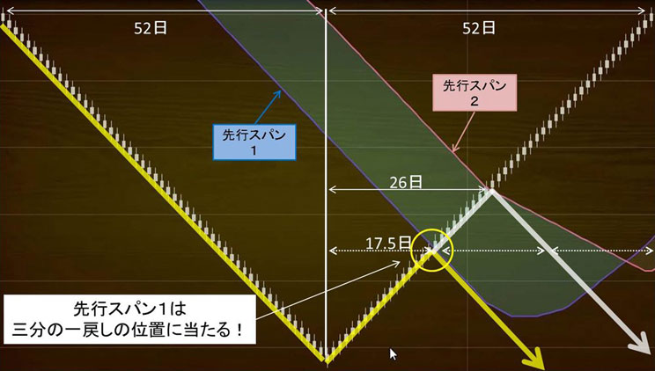
Powyższa tabela pokazuje linię ceny oraz przęsła wiodące 1 i 2. Wiodąca rozpiętość 2 przecina cenę w 26 dniu po osiągnięciu przez cenę dna. Była to pozycja, w której cena w ciągu 26 dni osiągnęła poziom połowy 52-dniowego trendu spadkowego.
W przeciwieństwie do tego, poprzednia rozpiętość 1 przecięła cenę między 17 a 18 dniem po tym, jak cena osiągnęła dno.
52÷3≒17,5 Zatem przęsło wiodące 1 jest pozycją jednej trzeciej zwrotu wobec długoterminowej ceny spadkowej.
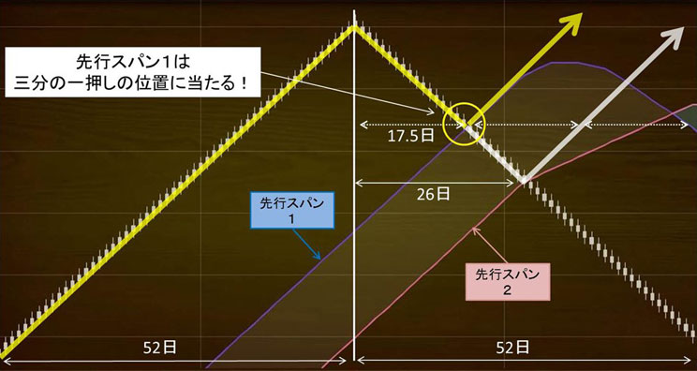
Jak widać na powyższym wykresie, cena przecina wiodącą rozpiętość 2 w 26 dniu po przebiciu pułapu. Z drugiej strony, cena przecina się z wiodącą rozpiętością 1 na 17,5 dnia po wybiciu pułapu. Oznacza to, że cena poprzedniego zakresu 1 znajduje się w 1/3 pozycji push przeciwko długoterminowemu (52 dni) trendowi wzrostowemu. Oznacza to, że cena prawdopodobnie odbije się od wiodącej rozpiętości 1.
Oczywiście, ten ruch jest najbardziej podstawowy ze wszystkich: stały ruch w dół i stały ruch w górę. Nie jest tak w przypadku wszystkich wzorów.

3. Obliczyć odstęp pomiędzy liniami na wykresie podstawowym Ichimoku Kinko Hyo
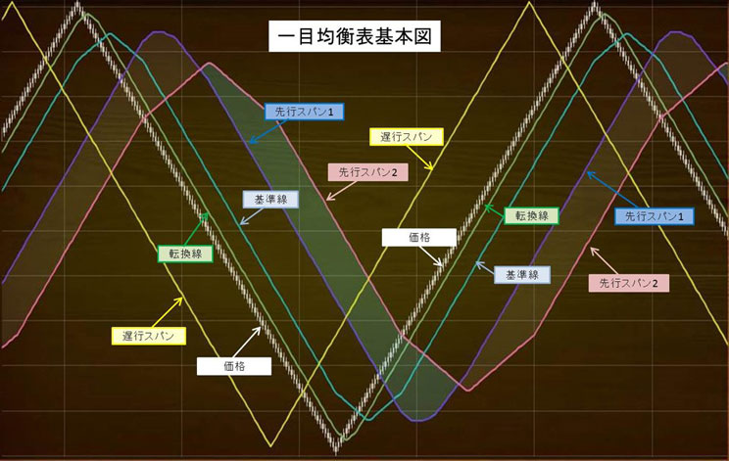
Jeśli spojrzysz na wykres tego podstawowego, zobaczysz, że wszystkie linie poruszają się równolegle do ruchu ceny, podczas gdy na normalnym wykresie wygląda to tak, jakby linie poruszały się w różnych kierunkach.
Różnica polega na tym, czy poruszają się one szybciej czy wolniej równolegle do ceny. Zasadniczo ważne jest również, aby zrozumieć, jak późno każda linia podąża za ceną.
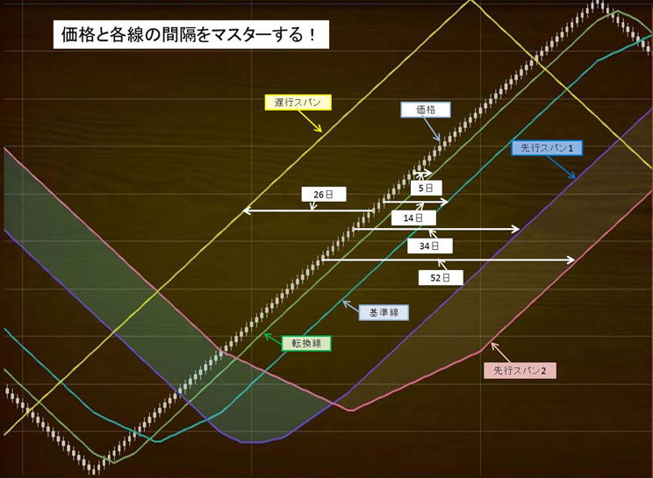
Linia konwersji ・・・・5 pozostaje w tyle za ceną przez jeden dzień i wzrasta równolegle do niej
Linia bazowa ・・・・ wznosi się równolegle do zalegającej 14-dniowej ceny ok.
Leading span 1 - wzrost równoległy pozostający w tyle za ceną przez około 34 dni
Leading span 2 - wzrost równoległy pozostający w tyle za ceną przez około 52 dni
Lagging Span - zawsze wzrasta równolegle do 26 dni przed ceną
Kiedy patrzysz na chmury, wydają się one rozszerzać i kurczyć na różne sposoby, ale zasadniczo wznoszą się w paśmie w regularnych odstępach czasu podczas trendu wzrostowego i opadają w paśmie w regularnych odstępach czasu podczas trendu spadkowego.
Jedynym momentem zmiany interwałów jest zmiana trendu. Chmury, które powinny wznosić się i opadać w pasmach, rozszerzają się i zwężają, wskazując, że ceny nie rosną i nie spadają w stabilny sposób.

4. Co reprezentuje poprzedzający przęsło 1 wiersz?
Co zatem reprezentuje przęsło wiodące 1? Linie inne niż lagging span, które wymieniłem do tej pory, to wszystkie linie, które reprezentują połowę ceny. Połowa ceny jest również nazywana ceną środkową, i jest nazywana poziomem rynku, jak widzieliśmy wcześniej.
Ponieważ linia konwersji reprezentuje poziom rynku w krótkim terminie (9 dni), a linia bazowa reprezentuje poziom rynku w średnim terminie (26 dni), można pomyśleć, że wiodąca rozpiętość 1, która jest sumą tych dwóch i podzielona przez 2, reprezentuje poziom rynku w krótkim i średnim terminie. Krótko- i średnioterminowe? Co to znaczy? Jest to 17,5 dnia.
Krótko i średnioterminowy (17,5 dni) poziom cenowy oraz krótko i średnioterminowy trend jest reprezentowany przez wiodącą rozpiętość 1. A wiodąca rozpiętość 1 jest rysowana 26 dni naprzód, co oznacza, że będziemy porównywać tę linię z ceną za 26 dni od teraz.
Trudno jest zrozumieć krótką i średnią perspektywę, a krótko- i średnioterminowe poziomy rynkowe są reprezentowane przez linię bazową i linię konwersji, więc dlaczego po prostu nie przesuniemy tego o 26 dni do przodu i nie będziemy mieli trzech wiodących rozpiętości? Nie sądzisz? W rzeczywistości, mamy już tę linię na wykresie równowagi bez konieczności jej rysowania.
Narysuj linię na wykresie w kierunku wiodącej rozpiętości 1.2, aby przewidzieć przyszły ruch ceny.
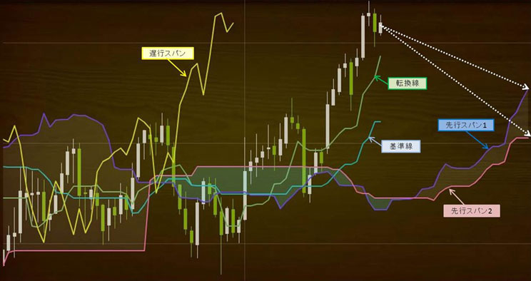
Poniższy rysunek ma mniej linii, aby ułatwić jego odczytanie.
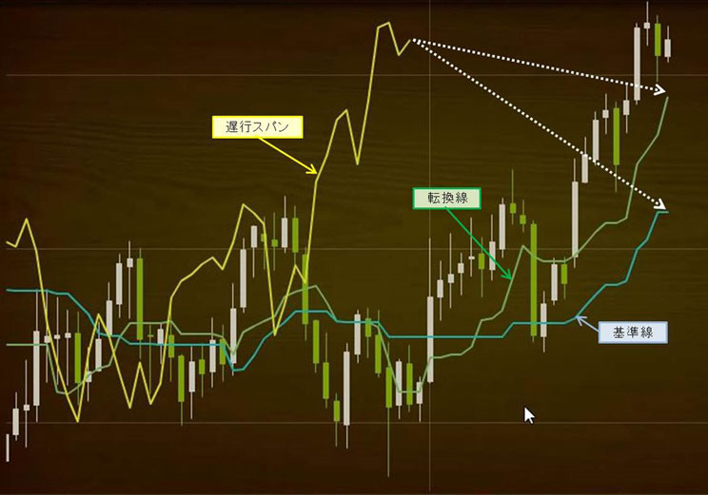
Rozpiętość opóźnienia została wyznaczona poprzez przesunięcie bieżącej ceny o 26 dni w przeszłość. Ponieważ jest to tylko przesunięcie, jest to takie samo jak cena. Jeśli uznamy, że lagging span jest ceną bez przesunięcia w przeszłość, oznacza to, że linia konwersji, linia bazowa i świecznik są rysowane 26 dni w przyszłości, co można uznać za linię konwersji i linię bazową rysowaną 26 dni w przyszłości.
Jeśli narysujemy linię od lagging span w kierunku linii konwersji i linii bazowej, możemy zobaczyć, jak obecna cena będzie poruszać się w kierunku krótkoterminowych i średnioterminowych poziomów rynkowych w ciągu 26 dni. Możemy to przewidzieć poprzez porównanie rzeczywistego ruchu.
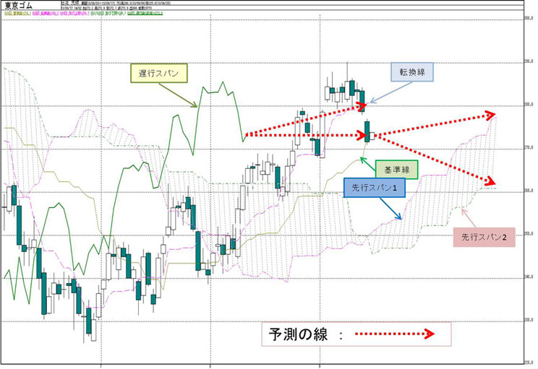
Narysuj linię od wierzchołka świecznika do wiodącego zakresu 1 i 2, i narysuj linię od pozycji zalegającego zakresu do linii konwersji i linii bazowej. To jest linia prognozy. Następnie analizujemy, jak cena porusza się względem każdej linii.
Zazwyczaj prognoza ta jest wyciągana z miejsca, w którym trend mógł się odwrócić. Celem jest przeanalizowanie, czy zmiana trendu jest rzeczywista czy tymczasowa.
Zmodyfikujmy powyższy rysunek, aby narysować rzeczywistą linię predykcji.
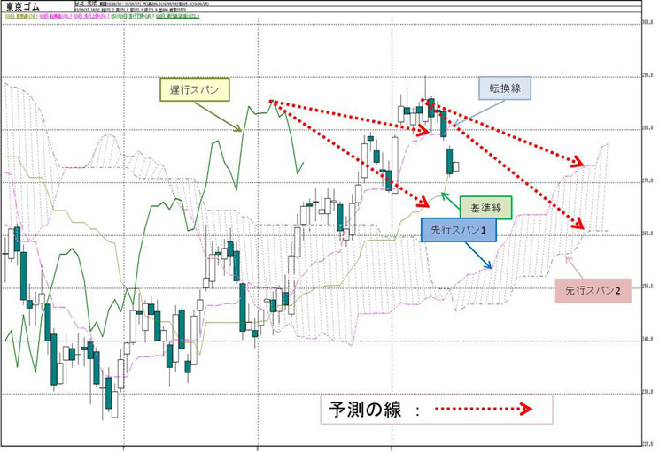
Na tym wykresie kontynuowany był typowy trend wzrostowy. Narysuj linię od szczytu świecznika i szczytu opóźnionego przęsła do wiodących przęseł 1 i 2, linii konwersji i linii bazowej.
W tym przypadku, w tej chwili ruch ceny jest znacznie poniżej linii od wierzchołka do wiodącej rozpiętości 2. Jest to szybko spadająca cena. Zazwyczaj jednak cena, która oddaliła się od linii odwrócenia, ulega korekcie. Wówczas będziemy wiedzieli, czy ten ruch spadkowy jest chwilowy, czy też cena będzie dalej spadać, korygując ruch spadkowy.

Przeanalizuj chmury!
Masz całkiem dobre zrozumienie tabeli równowagi.
To był naprawdę długi czas, więc jeśli śledziłeś nas tutaj, dziękuję!
"Dobra robota! Dobra robota!
Przyjrzyjmy się bliżej chmurom otoczonym przęsłami wiodącymi 1 i 2.

1. Rola chmur w ogóle
Zanim przejdziemy do chmury, przejrzyjmy najpierw każdą linię wykresu równowagi.
Każda linia jest relacją siły pomiędzy sprzedażą i kupnem w krótkim, średnim i długim okresie czasu oraz wskazuje punkt równowagi. Conversion Line, Reference Line oraz Leading Span 2 reprezentują poziom rynku, który jest wartością środkową. Okresy te wynoszą 9 dni dla okresu krótkoterminowego, 26 dni dla okresu średnioterminowego i 52 dni dla okresu długoterminowego. Liczby te mają również swoje znaczenie. W ujęciu tygodniowym 9 tygodni to 2 miesiące, 26 tygodni to 6 miesięcy, a 52 tygodnie to 1 rok.
Tak, chmura jest również linią, która wskazuje wartość centralną, czyli poziom rynku. Oznacza to, że jest to zarówno linia oporu, jak i linia wsparcia.
2. dlaczego ceny mają tendencję do odbijania się od dna, gdy zbliżają się do chmur?
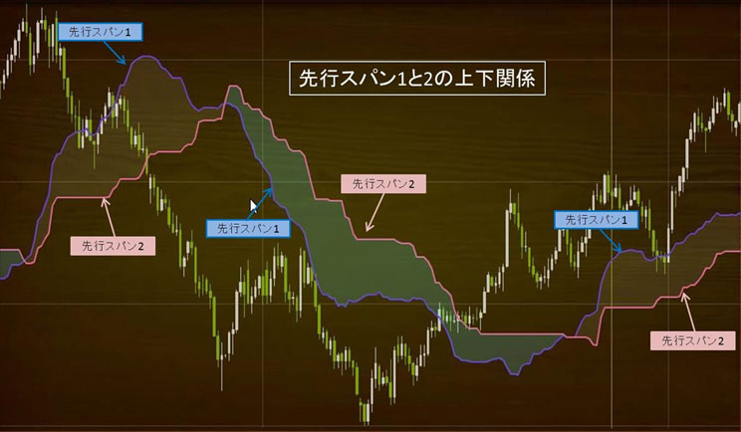
Jeśli spojrzysz na powyższy wykres, możesz łatwo zauważyć, że ceny odbijają się od chmur. I widać, że większość ceny odbija się od wiodącej rozpiętości 1 chmury. Jeśli przyjrzeć się bliżej ruchowi wiodących przęseł 1 i 2, można zauważyć, że kiedy cena wzrasta do pewnego stopnia, wiodące przęsło 1 staje się linią powyżej chmury, a kiedy cena spada do pewnego stopnia, wiodące przęsło 1 staje się linią poniżej chmury.
Jest to wiodąca rozpiętość 1, która reaguje na wzrost lub spadek ceny jako pierwsza, a wiodąca rozpiętość 2, która reaguje z opóźnieniem. Innymi słowy, gdy rosnąca cena rynkowa zmienia kierunek i zderza się z chmurą, lub gdy spadająca cena rynkowa zmienia kierunek i zderza się z chmurą, w większości przypadków na pewno zderzy się z poprzedzającym ją przęsłem 1.
W takim razie, jaki jest przypadek, gdy tak nie jest? To jest, gdy rynek nadal walczy.
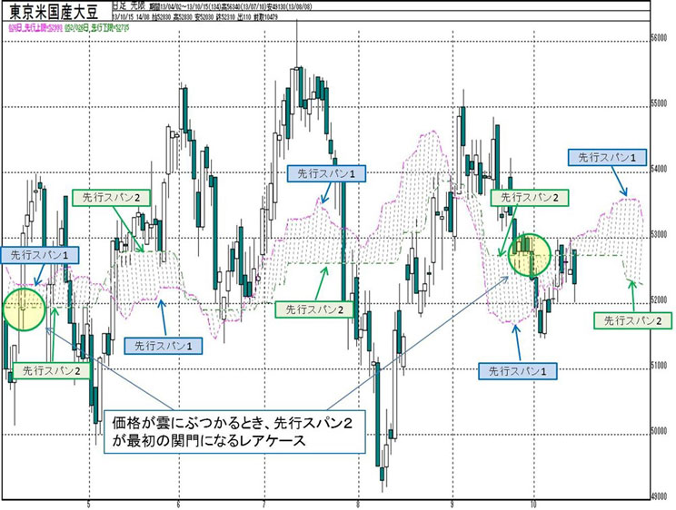
Jeśli cena wielokrotnie wzrasta i spada w krótkim okresie czasu, jak pokazano na powyższym rysunku, cena zderzy się z chmurą zanim przęsła wiodące 1 i 2 zmienią swoje pozycje prawidłowo. Zasadniczo ważne jest, aby pamiętać, że pierwsze zderzenie ceny z chmurą jest poprzedzającym przęsłem 1, a pierwsze wyjście ceny z chmury jest poprzedzającym przęsłem 2.
Kiedy cena uderza w wiodący zakres 1, jest mniej więcej w jednej trzeciej impulsu (cofnięcia). Potwierdził Pan to w poniższej tabeli, która ukazała się wcześniej.
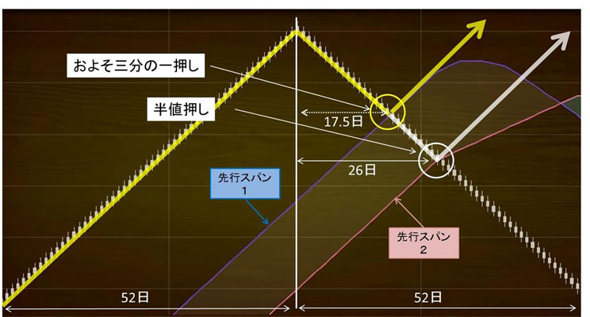

3. Dlaczego ceny bujają w obłokach?
Przęsło wiodące 2 jest półmetkiem długoterminowego (52 dni) wzrostu. Jest to ostatnie miejsce, w którym utrzymuje się trend. Dlatego właśnie opór jest silny. Jeśli trend wzrostowy jest silny, cena odbije się w tym miejscu, w przeciwnym razie zostanie przełamana.
Nawet jeśli trend straci impet i cena przebije się przez wiodącą rozpiętość 1, wiodąca rozpiętość 2 jest maksymalną linią obrony dla kupna i sprzedaży, która jest pchnięciem (powrotem) połowy ceny. Oznacza to, że mamy tu do czynienia z dużym oporem. Nie da się go łatwo złamać, a co za tym idzie, cena będzie walczyła w chmurze.

4. Dlaczego chmury są liniami oporu i wsparcia
Kiedy cena zmienia kierunek i zbliża się do chmury, jest to pierwsza pozycja, która może być impulsem lub odwróceniem trendu. Łatwo jest więc się tam odbić.
Oczywiście, gdy rynek jest w stanie targowania, każda linia wykresu równowagi pokazuje centrum targowania. Na rynku targowym, wiodąca rozpiętość 1 nie jest oporem. Jeśli linia jest środkiem rynku zawisającego, cena będzie wielokrotnie podążać powyżej lub poniżej linii. Oznacza to, że cena może łatwo przejść przez tę linię.

5. Dlaczego łatwo jest ruszyć w tym kierunku od razu, gdy chmura jest rozbita
Span 2 wiodący jest długoterminową linią połówkową (powrotną). Kiedy cena przebija linię oporu/wsparcia, Leading Span 2, cena prawdopodobnie poruszy się w tym kierunku, ponieważ przepływ jest w dużej mierze odwrócony.

[Równowaga w skrócie] Sekret skręcania chmur!

1) Równowaga w stanie zatrzymania
Na pewno wrócę do recenzji.
Kiedy istnieje trend, każda linia wykresu Ichimoku Equilibrium wskazuje granicę impulsu. Kiedy występuje trend, każda linia wykresu Ichimoku Equilibrium pokazuje granicę impulsu. Kiedy występuje trend, każda linia wykresu Ichimoku Equilibrium pokazuje środek trendu. (Wolno poruszające się przęsło jest wyłączone, ponieważ jest to jedyna linia innego typu.
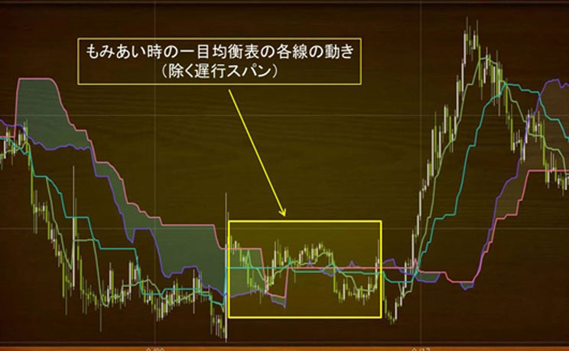
Wielokrotnie mówiłeś, że bardzo ważne jest określenie, czy toczy się walka, czy nie.
Nachylenie linii fundamentalnej wskazuje na przeciąganie się średnioterminowego trendu. Poprzednia rozpiętość 2 pokazuje długoterminowe targowanie się, a linia konwersji to targowanie się krótkoterminowe. Konieczne jest przyjrzenie się tym trzem liniom, ale najważniejsza jest linia bazowa. Najważniejszą linią jest linia bazowa, ponieważ trudno jest dostrzec trend w krótkim okresie, ponieważ jest on zbyt mały, a trend w długim okresie nie jest tak częsty.
Ogólnie rzecz biorąc, jest to trend średnioterminowy, który może być opłacalny w handlu. Linia bazowa jest linią, która pokazuje trend średnioterminowy. Krótkoterminowe, średnioterminowe i długoterminowe są takie same, niezależnie od tego, czy jest to dzienny czy 5-minutowy przedział czasowy.
Poza tym, każda linia zbliża się do siebie, gdy dochodzi do walki. Z wyjątkiem opóźnionego zakresu, są one nadal bliżej siebie niż w przypadku trendu. Jeśli znajdziesz wśród nich linię boczną, to jest to centrum przeciągania liny. Przęsła wiodące 1 i 2 są przesunięte do przodu, więc spróbuj przesunąć je w myślach.
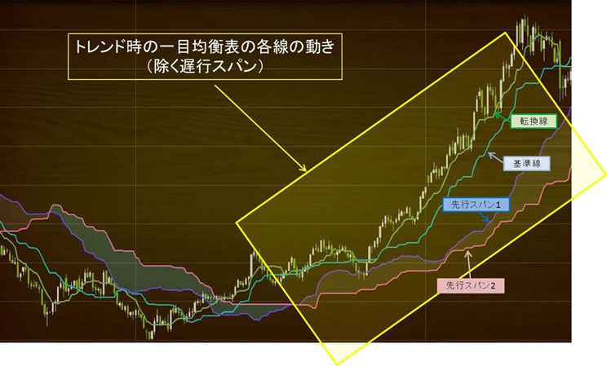
Powyższy rysunek przedstawia ten trend. Widać wyraźnie, że odległość między liniami jest większa niż wtedy, gdy rynek jest w zawisie.

2. Zależność między grubością chmury a oporem
Często mówi się, że jeśli chmura jest gruba, cena może łatwo się odbić, a jeśli jest cienka, może łatwo się przebić.
Zastanówmy się, w jakiej sytuacji to się znajduje.
Mówi się, że chmura jest gruba, jeśli przęsła wiodące 1 i 2 są od siebie oddalone, a chmura jest cienka, jeśli przęsła wiodące 1 i 2 są blisko siebie. Jeśli tak jest, te dwie linie będą się trzymać razem, kiedy rynek jest w napiętej sytuacji, a będą się rozchodzić, kiedy formuje się trend. Proszę jednak nie zapominać, że jest to stan sprzed 26 dni.
Więc jeśli chmury są grube w tym momencie, to trend był 26 dni temu, a jeśli są cienkie, to była walka 26 dni temu.
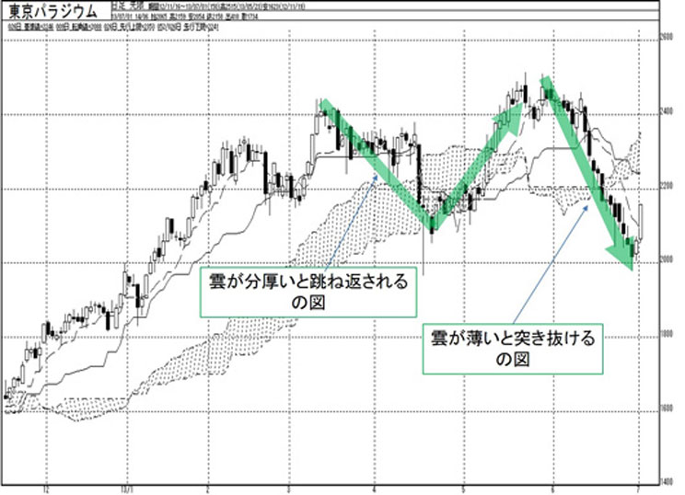
Przyjrzyjmy się im po kolei.
Powiedzmy, że chmury były cienkie. Oznacza to, że jeszcze 26 dni temu nie było żadnego trendu. Więc jeśli cena znajdzie się powyżej chmury, a następnie cena spadnie w kierunku chmury, czy chmura będzie strefą oporu?
Odpowiedź brzmi NIE.
Jeśli rynek nadal będzie się zmagał, chmura będzie przełączać się między byciem powyżej i poniżej ceny. Działa ona jako strefa oporu, kiedy występuje trend wzrostowy i cena znajduje się powyżej chmury. Kiedy rosnąca cena zaczyna spadać, cena uderza w chmurę i wiodąca rozpiętość 1 staje się linią wsparcia, a następnie wiodąca rozpiętość 2 staje się linią wsparcia.
Łatwo więc obracać się po obu stronach.
Chmury, które powstają w sytuacji załamania, są naturalne do przebicia. Tylko w przypadku trendu i odwrócenia, chmura działa jako strefa oporu.

3. Skręt chmur
Co masz na myśli mówiąc o skręcaniu chmur?
Skrzyżowanie przęsła wiodącego 1 i przęsła wiodącego 2 jest skrętem chmur. Zastanówmy się, co to oznacza.
Wiodącym przedziałem 2 jest 52-dniowa cena połówkowa (poziom rynkowy). Wiodącym zakresem 1 było 26 dni za pół ceny i 9 dni za pół ceny. Przypomnij sobie, że wcześniej robiliśmy obroty i odwrócenie równowagi. Kiedy linia konwersji i linia bazowa przecięły się, było to odwrócenie trendu.
Jest to trend wzrostowy, kiedy linia odwrócenia (9-dniowa cena połówkowa) znajduje się powyżej linii bazowej (26-dniowa cena połówkowa), a jest to trend spadkowy, kiedy linia odwrócenia znajduje się poniżej linii bazowej. Przecięcie się tych dwóch linii oznacza zmianę trendu.
Rozważmy przęsła wiodące 1 i 2 oraz tę relację.
Na przykład: "długoterminowy trend wzrostowy, średnioterminowy trend spadkowy i krótkoterminowy trend wzrostowy". Innymi słowy, linia, na którą patrzymy zmienia się w zależności od tego, w którym okresie trendu szukamy. Używamy krzyża pomiędzy linią konwersji a linią bazową do poszukiwania zmian w trendzie średnioterminowym, a krzyża pomiędzy wiodącymi rozpiętościami 1 i 2 do poszukiwania zmian w trendzie długoterminowym.
Nie jest to tylko zwykłe skręcenie chmury, ale "obrót chmury", kiedy przęsło wiodące 1 przechodzi powyżej przęsła wiodącego 2, oraz "odwrócenie chmury", kiedy przęsło wiodące 1 przechodzi poniżej przęsła wiodącego 2.
Trend długoterminowy zmienia się na wzrostowy, kiedy chmura jest faworyzowana i na spadkowy, kiedy chmura jest odwrócona. Ważne jest to, że jest to 26 dni do przodu w stosunku do miejsca, w którym jest napisane, więc przełącznik nastąpił 26 dni przed skrętem chmury, a nie w dniu, w którym jest napisane.

Co jest najważniejsze? Rozpiętość otuliny

1. Wzór obliczeniowy
Narysuj cenę zamknięcia przesuniętą o 26 dni w przeszłości.
Łącznie z dniem dzisiejszym jest 26 dni.
Czy mogę to nazwać kalkulacją? (Śmiech) Gdybym miał powiedzieć, przesunąłbym to poza 26.
Twórca wykresu Ichimoku Equilibrium twierdzi, że to opóźnienie jest bardzo ważne.
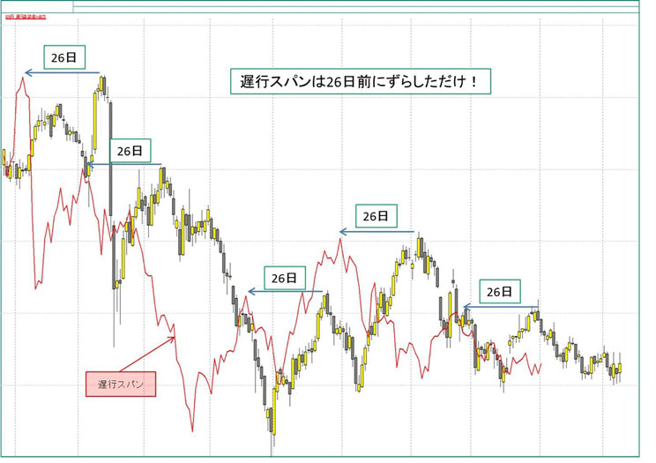
Dlaczego ośmielono się przesunąć ją o 26 dni? Czy nie wydaje się, że jest to liczba połowiczna?
Uwaga, która zawsze towarzyszy formule, zawsze mówi, że liczba dni powinna zawierać dzień dzisiejszy. Tak więc, w rzeczywistości przesuwamy okres opóźnienia o 25 dni. A przęsła wiodące 1 i 2 są również przesunięte o 25 dni w przyszłość.
[Zależność pomiędzy rozpiętością opóźnienia, ceną i rozpiętością wiodącą
Rozpiętość otuliny po 25 dniach obowiązywania ceny
Przedział wiodący jest opóźniony o 50 dni w stosunku do przedziału opóźnionego
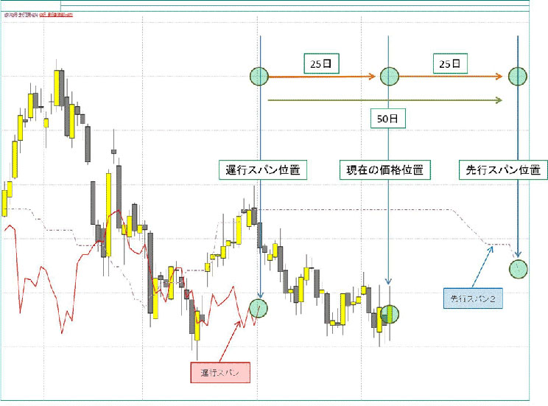
W rzeczywistości okazuje się, że 26 dni to bardzo dobra liczba.

2. Istota przęsła otuliny
Zasadniczo, zakres opóźnienia jest tam, aby porównać bieżącą cenę do ceny sprzed 25 dni.
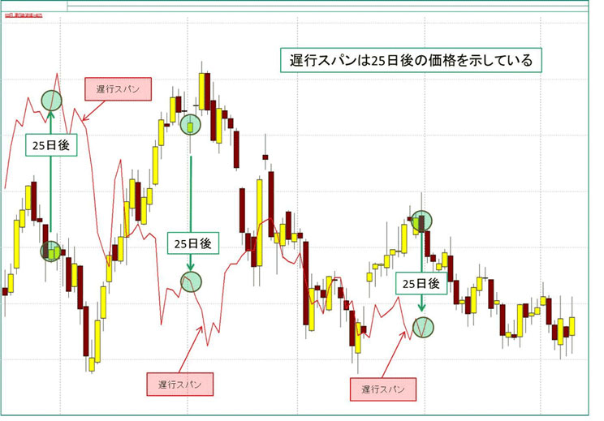
Po stronie linii cenowej oznacza to porównanie z ceną 25 dni później.
Jeśli lagging span jest powyżej ceny, oznacza to, że ci, którzy kupili w tym czasie, zarabiają po 25 dniach. Z drugiej strony, ci, którzy sprzedali, stracili pieniądze. Jeśli Lagging Span jest poniżej ceny, to ci, którzy kupili w tym czasie tracą pieniądze po 25 dniach. Z drugiej strony, ci, którzy sprzedają, zarabiają pieniądze.
Z tego można zauważyć, że czas, kiedy lagging span jest powyżej ceny jest czas, kiedy kupno jest dominujący i czas, kiedy lagging span jest poniżej ceny jest czas, kiedy sprzedaż jest dominujący.

3. Wzrost i odwrócenie trendu opóźnienia
Chodzi o wzrost i odwrócenie trendu opóźnienia, o którym wielu z Państwa musiało słyszeć.
【Odwrócenie i odwrócenie trendu spadkowego】 【Odwrócenie i odwrócenie trendu spadkowego
Odwrócenie Lagging Span・・・ Lagging Span przecina linię ceny od dołu do góry. Jeden ze znaków kupna.
Odwrócenie lagging span - Lagging span przecina linię ceny od góry do dołu. Jeden ze znaków sprzedaży.
Linia ceny jest świecznikiem.
Oto recenzja.
Co to jest zwrot w trzech rolach?
Odwrócenie wykresu równowagi: linia konwersji wyprzedza linię bazową.
Zwrot w zakresie opóźnionym i przesunięcie zakresu opóźnionego powyżej linii ceny
Trzy role turnaround ・・・・・ powyższe dwa punkty i dalsze wybicie ceny ponad chmurę.
Co to jest potrójne odwrócenie ról?
Odwrócenie równowagi: ・・・・ Linia konwersji przełamuje się poniżej linii bazowej
Odwrócenie Lagging Span: Lagging Span spada poniżej linii ceny.
Three role reversal ・・・・・・ powyższe dwa punkty i dalsze wybicie ceny poniżej chmury.
Te dwie rzeczy są największymi znakami kupna i sprzedaży.
ale należy również pamiętać, że jest to powolny znak sygnał.
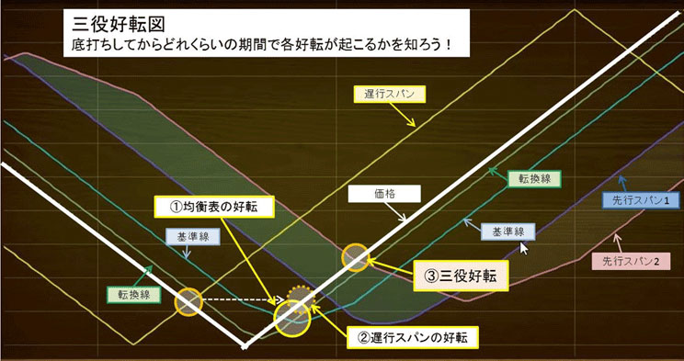
Jak widać w powyższej tabeli, zwrot trzech ról następuje dopiero jakiś czas po tym, jak cena osiągnęła dno. Ważniejsza do zrozumienia jest kolejność zwrotów.
Ta kolejność może być zmieniana w zależności od rozwoju rynku, ale podstawowa kolejność jest ważna do zapamiętania. Kiedy cena uderza w dno i zaczyna rosnąć, następuje wzrost na wykresie równowagi, następnie wzrost na wykresie opóźnienia, a w końcu trójstronny wzrost, kiedy cena przebija chmurę. Jeśli ta kolejność jest zamieniona, oznacza to, że rynek różni się od stabilnego rozwoju rynku.
Dodatkowo należy pamiętać, że fundamentalne znaczenie ma to, ile czasu upłynie od wybicia dołem, aby ono nastąpiło.
(1) wzrost w tabeli równowagi
(2) Wzrost w zakresie opóźnienia... zaraz po wzroście na wykresie równowagi.

4. Czas na kupno/sprzedaż w oparciu o wzrost/odwrócenie Lagging Span
Identyfikacja, kiedy kupić i kiedy sprzedać z odwróceniem równowagi
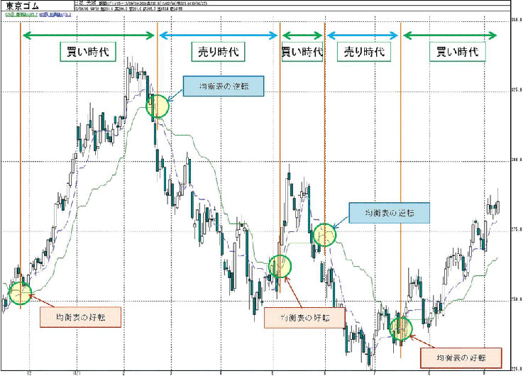
Poprawa stołu bilansowego
Poprawa stołu bilansowego
Poprawa stołu bilansowego
Odwrócenie tabeli bilansu
Odwrócenie tabeli bilansu
Era sprzedaży
Era sprzedaży
Era zakupów
Era zaku- pów
Era zakupów
Jest to bardzo zyskowny wykres, jeśli kupujesz i sprzedajesz zgodnie z sygnałami tego wykresu równowagi.
Kolejna tabela określa, kiedy kupować i kiedy sprzedawać w oparciu o odwrócenie trendu wzrostowego w zakresie opóźnienia.
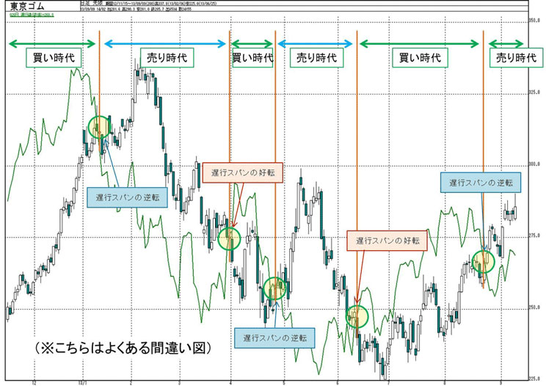
Era sprzedaży
Era sprzedaży
Era sprzedaży
Era zakupów
Era zaku- pów
Poprawa opóźnionej rozpiętości
Odwrócenie opóźnionej rozpiętości
Odwrócenie opóźnionej rozpiętości
Era zakupów
(* - To częsty błąd )
Poprawa opóźnionej rozpiętości
Odwrócenie opóźnionej rozpiętości
Tak, czy zauważyłeś coś na tym wykresie? To jest ten sam wykres, ale nie jest on zbyt dochodowy (śmiech)
Jeśli sprzedajesz, kiedy jesteś w okresie sprzedaży, cena idzie dalej w górę; jeśli kupujesz, kiedy jesteś w okresie kupna, wykres idzie dalej w dół i tracisz pieniądze.
Należy przy tym pamiętać o jednej ważnej rzeczy.
Oznacza to, że lagging span odwróci się 25 dni przed punktem, w którym lagging span i linia ceny przecinają się na wykresie. Sygnał lagging span jest bardzo ważny, ale istnieje luka między pojawieniem się na wykresie a datą, kiedy to faktycznie się stało. Należy pamiętać, że podczas analizy łatwo jest popełnić błędy.
Poniżej znajduje się prawidłowa odpowiedź.
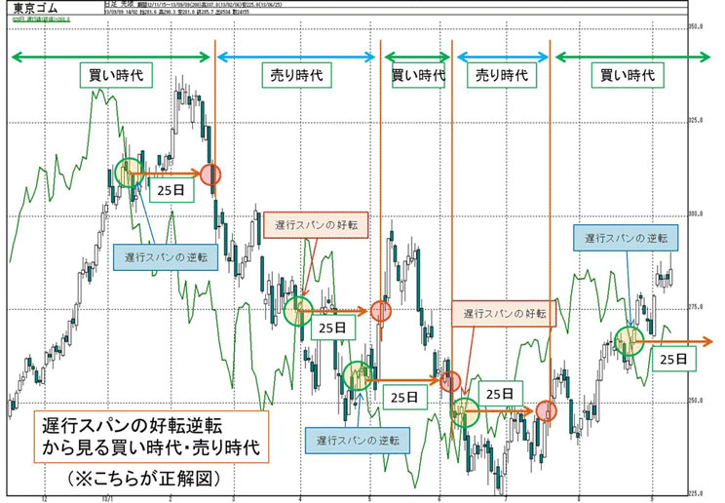
Era zaku- pów
25
25
25
25
25
Odwrócenie opóźnionej rozpiętości
Odwrócenie opóźnionej rozpiętości
Odwrócenie opóźnionej rozpiętości
Poprawa opóźnionej rozpiętości
Poprawa opóźnionej rozpiętości
(* - to jest poprawna odpowiedź)
Era zakupów
Era sprzedaży
Era zakupów
Era sprzedaży
Era kupna i sprzedaży widziana z odwrócenia opóźnionego okresu
Era sprzedaży
Era zaku- pów
Odwrócenie tabeli bilansu
Era sprzedaży
Era zakupów
Era zakupów
Poprawa równowagi
Poprawa równowagi
Poprawa równowagi
Odwrócenie tabeli bilansu
Jeśli porównamy tabelę wzrostów i odwróceń Equilibrium i tabelę wzrostów Lagging Span, istnieją pewne znaki, które pojawiają się prawie w tym samym czasie. A kiedy obie pokazują znaki w prawie tej samej pozycji, często są poprawne. Z drugiej strony, jeśli istnieje rozbieżność między nimi, oznacza to, że rynek jest oszukiwany.

5. Podsumowanie rozpiętości otuliny
Zakres opóźnienia porównuje bieżącą cenę z ceną sprzed 25 dni.
W zależności od tego, czy lagging span jest powyżej lub poniżej ceny, możemy określić, czy teraz jest czas na zakup lub sprzedaż. Jeśli jest powyżej ceny, ważna jest również szerokość przęsła. Jeśli się poszerza, trend prawdopodobnie będzie kontynuowany, a jeśli się zwęża, można sądzić, że doprowadzi do zwrotu lub odwrócenia trendu. Jeśli jest to rynek ogrodzenia, kupno i sprzedaż będzie się zmieniać w małych przyrostach.

Wykres równowagi] Dokładne wyjaśnienie rozpiętości opóźniającej

1. Wolno poruszające się przęsło to pęd
Zakres opóźnienia jest ważny dla opanowania wykresu równowagi. Proszę, śledźcie mnie uważnie.
Sprawdźmy jeszcze raz wzór na obliczanie rozpiętości otuliny.
Zakres opóźnienia jest linią, która przesuwa cenę zamknięcia o 26 dni do przodu. Jeśli dzień nie jest wliczony, to jest to 25 dni.
Lagging Span jest rysowany poprzez przesunięcie ceny zamknięcia na ostatnie 25 dni.
Czy poza wykresem równowagi istnieje jakaś inna analiza techniczna, która porównuje obecną cenę z ceną sprzed kilku dni?
Odpowiedź brzmi: MOMENTUM.
Być może już o tym słyszeliście. Słowo "momentum" oznacza rozpęd. Jest to wskaźnik techniczny, który mierzy momentum rynku.
Formuła jest następująca: Momentum = Cena zamknięcia dnia - Cena zamknięcia N dni temu
Najczęściej używanymi wartościami, które przechodzą do N są 10 i 25.
Tak, to prawda. To jest to samo, co różnica pomiędzy opóźnionym zakresem a linią ceny.
Sposób patrzenia na wskaźnik momentum jest następujący: "kupuj, kiedy przecina linię zerową i sprzedawaj, kiedy spada poniżej linii zerowej". Oznacza to, że wzrost rozpiętości opóźnienia oznacza przekroczenie linii zerowej, a odwrócenie rozpiętości opóźnienia oznacza przełamanie linii zerowej.
Rozpiętość opóźnienia jest sama w sobie momentum i sposób patrzenia na to jest taki sam.
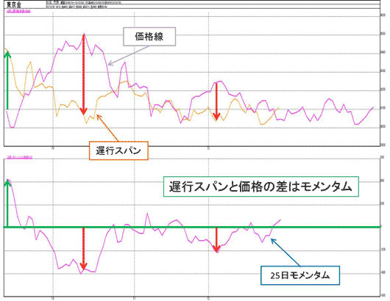
To, co zostało pomyślane w Japonii i to, co zostało pomyślane w innym miejscu na świecie, to ta sama idea. Kiedy o tym myślę, uświadamiam sobie, że wszyscy jesteśmy tacy sami.
Ichimoku Yamato został zweryfikowany poprzez przesunięcie zakresu opóźnienia o różne wartości. W rzeczywistości, wykres Ichimoku Equilibrium opiera się na dwóch bardzo prostych pomysłach: jednym z nich jest spojrzenie na pozycję połowy ceny przez pewien okres czasu w przeszłości i jak się zmienia, a drugim jest porównanie obecnej ceny z ceną wiele dni temu i wiele dni później.

2. związek między rozpiętością opóźnienia a średnią ruchomą
Inną analizą techniczną, która jest podobna do Ichimoku Kinko Hyo jest średnia ruchoma.
Najczęściej stosowaną średnią kroczącą jest 25-dniowa średnia krocząca, a 25-dniowa średnia krocząca i zakres opóźnienia są bardzo podobne.
Formuły średniej kroczącej są uśrednione, więc na pierwszy rzut oka wydają się zupełnie inne, ale to, czy średnia krocząca rośnie czy spada, zależy od relacji między dzisiejszą ceną a ceną z najstarszych 25 dni przed jej zniknięciem.
Jeśli dzisiejsza cena jest większa niż cena 25 dni przed jej zniknięciem w porównaniu z dzisiejszą ceną, to pójdzie w górę; jeśli jest mniejsza, to pójdzie w dół. Jest to ta sama koncepcja, co w przypadku opóźnionej rozpiętości porównującej dzisiejszą cenę z ceną sprzed 25 dni.
Kiedy studiujesz wiele analiz technicznych, napotkasz te, które wydają się różne, ale opierają się na tej samej idei. Im więcej takich wspólnych pomysłów napotykasz, tym ważniejsze są one dla analizy cen.
Na przykład, liczba 25 dni jest często spotykana w analizie technicznej, ale jeśli zsumować liczbę osób, które mają pozycję handlową i kiedy ją zamykają, 25 dni po wejściu jest statystycznie dużą grupą.

3. czy rozpiętość opóźnienia jest substytutem linii cen?
Linia cenowa = świecznik.
Na poniższym rysunku cena jest przedstawiona na końcu w postaci wykresu liniowego.
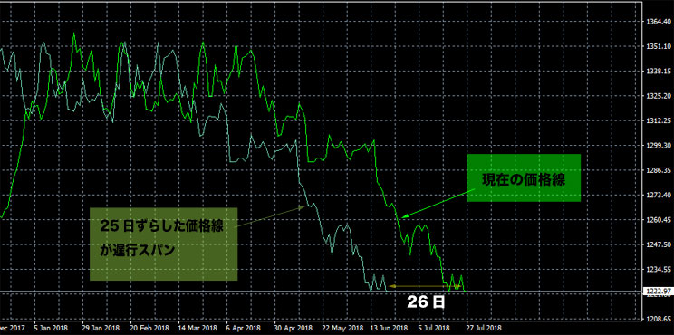
Łatwo zauważyć, że są one dokładnie takie same, gdy patrzy się na nie w ten sposób.
Opóźniony zakres to taki, który przesuwa cenę o 25 dni w przeszłość. Podobnie jak w przypadku Przęsła Przedniego 1, Przęsło Opóźniające może być stosowane na dwa sposoby.
Jeśli spojrzeć na wykres równowagi w normalny sposób.
Linia konwersji = połowa 9-dniowego wyżu i niżu
Linia bazowa = 26-dniowy wyż i połowa linii bazowej
Forward Span 1 = połowa ceny linii konwersji i linii bazowej wykreślonej w *25-dniowym terminie przyszłym
Rozpiętość Oczekiwania 2 = połowa 52-dniowego wyżu i niżu wykreślona *25 dni w przyszłość
Śmiem twierdzić, że 25 dni. Uzgodniono, że będzie to 26 dni, wliczając dzień dzisiejszy.
Jeżeli jednak jako punkt odniesienia użyjemy rozpiętości opóźnionej
Linia konwersji = połowa 9-dniowego wyżu i niżu kreślonego w 25-dniowej przyszłości
Linia bazowa = połowa 26-dniowego wyżu i niżu kreślonego w 25-dniowej przyszłości
Forward Span 1 = połowa ceny linii konwersji i linii bazowej wykreślona 50 dni w przyszłości
Rozpiętość oczekiwań 2 = połowa 52-dniowego wyżu i niżu wykreślona 50 dni w przyszłości
Wynik jest następujący.
Rozważmy relację pomiędzy rozpiętością opóźnienia a każdą linią tutaj.
Co oznacza każda linia w odniesieniu do opóźnionego zakresu jest...
Relacja pomiędzy Lagging Span i Conversion Line ・・・ Bieżąca cena jest porównywana z krótkoterminowym poziomem rynku sprzed 25 dni.
Relacja pomiędzy lagging span a linią bazową ・・・ Aktualna cena jest porównywana do średnioterminowego poziomu rynkowego sprzed 25 dni.
Zależność pomiędzy Lagging Span i Leading Span 2 ・・・ Bieżąca cena jest porównywana z długoterminowym poziomem rynku sprzed 50 dni.
Jaki jest cel tego porównania? Tak jest.
Celem jest porównanie przeszłych poziomów rynkowych z obecnymi cenami i przeanalizowanie aktualnego trendu.
Na przykład, jeśli porównasz linię konwersji i opóźnioną rozpiętość, a opóźniona rozpiętość jest wyższa, oznacza to, że krótkoterminowy poziom rynku ma tendencję wzrostową. Jeśli tak się stanie, możemy zobaczyć, że krótkoterminowy trend jest wzrostowy. Jeśli linia bazowa i wolna rozpiętość ruchów są porównywane, a wolna rozpiętość ruchów jest wyższa niż linia bazowa, oznacza to, że trend średnioterminowy jest wzrostowy.

4. jak prognozować z wykorzystaniem rozpiętości opóźnienia
W tej części omówiono wykorzystanie rozpiętości opóźnienia do tworzenia prognoz.
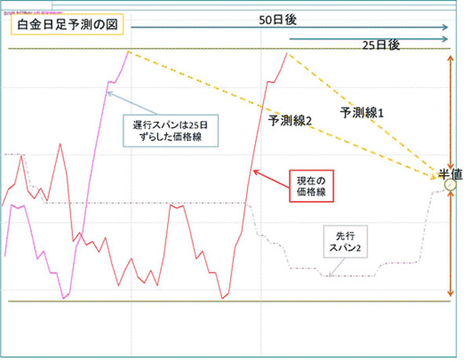
Podczas prognozowania, tak jak robiliśmy to wcześniej, możemy znaleźć trasę połowy impulsu cenowego poprzez narysowanie linii od linii ceny do wiodącej rozpiętości 2, jak pokazano na powyższym rysunku. Porównanie linii predykcji z rzeczywistym ruchem ceny jest metodą analizy zwaną predykcją analizy Ichimoku-kanpo. Linia ta jest nazywana Linią Przewidywania 1.
Podobnie, linia predykcji, którą rysujemy od lagging span do leading span 2 będzie w połowie okresu długoterminowego (52 dni), który osiągniemy za 50 dni (51 dni, jeśli uwzględnimy dzień dzisiejszy). Nazwijmy to linią prognostyczną 2.
Kiedy ta linia zostanie narysowana, obserwujemy, czy cena porusza się po niej. Jeśli cena znajduje się powyżej linii prognozy 1, jest to uważane za formację pchnięcia w połowie ceny po 25 dniach. Jeśli kolejny lagging span jest powyżej linii predykcji 2, to jest to wzór z pół ceny push w 50 dni. Patrząc na każdą linię prognozy i rzeczywisty ruch ceny, możemy analizować różne sytuacje.

5. wykres równowagi pionowa oś czasu
Spójrz na poniższy diagram. Co to jest? Myślę, że to jest uczciwe.
Narysujmy pionową linię na wykresie równowagi. Na zwykłym wykresie pionowa linia jest osią czasu, a dane na niej umieszczone to te same dane z tego samego dnia. Jednakże, na wykresie Ichimoku Equilibrium, różne przedziały czasowe są w rzeczywistości mieszane w tej samej linii pionowej.
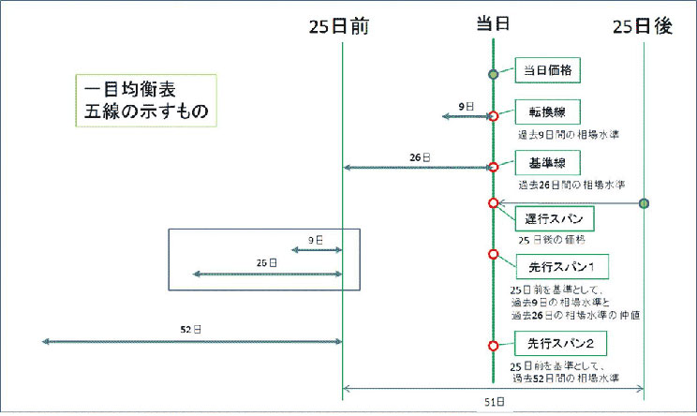
Cena dnia i pięć danych (Conversion Line, Reference Line, Leading Span 1 i 2, Lagging Span) są wymieszane w pionowej linii.
Kiedy to zrozumiesz, będziesz mistrzem! (śmiech) Powodem, dla którego zadałem sobie trud ułożenia ich w pionie, jest to, żebyście mogli je porównać. Jest to analiza porównawcza, czyli analiza techniczna.

6. Czy możesz zobaczyć 100 dni ruchu z danych z jednego dnia?
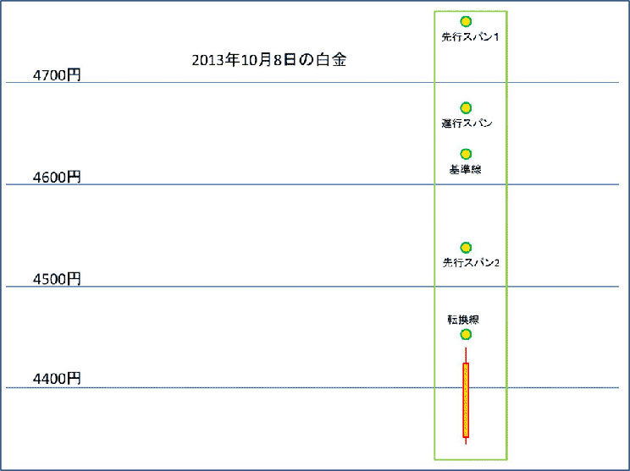
Jest to wykres platyny w danym dniu.
Cena otwarcia 4351, cena wysoka 4431, cena niska 4346, cena zamknięcia 4425.
Każda wartość na pierwszy rzut oka jest od góry
Przęsło naprzód 1 4763 Przęsło opóźnione 4675 Linia bazowa 4629 Przęsło naprzód 2 4536 Linia przeliczeniowa 4455
Z tych danych, ekspert od spojrzeń może odczytać następujące ruchy cen.
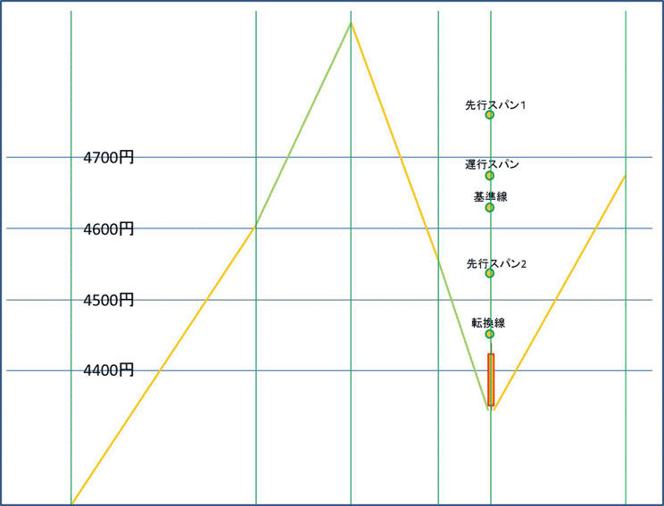
A oto rzeczywisty wykres.
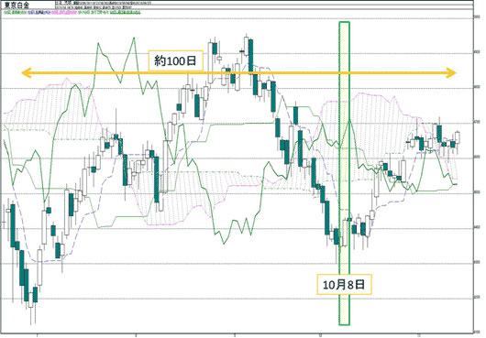
Jest prawie tak samo wykończony.
Jeśli zrozumiesz ten diagram, o którym wspomniałem wcześniej, będziesz w stanie ogarnąć ruchy cenowe przez 100 dni tylko poprzez zrozumienie pozycji każdej linii na jeden dzień. Innymi słowy, tyle informacji mieści się w jednym dniu na wykresie Ichimoku Equilibrium.
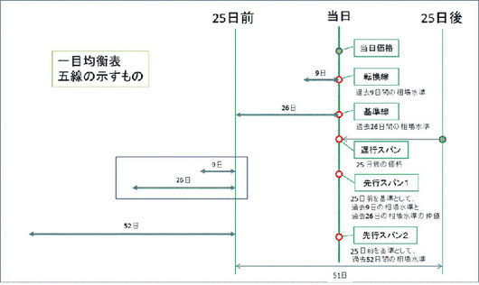
Przejdźmy do nasion.
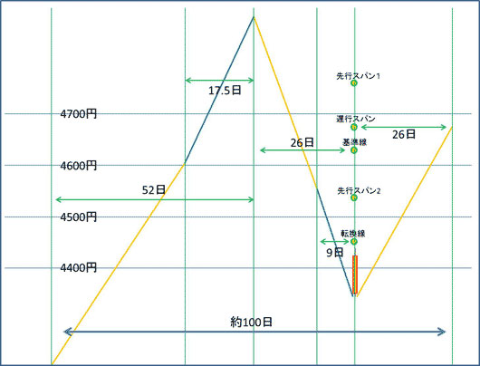
Po pierwsze, patrzymy na zakres opóźnienia. Pozycja opóźnionego zakresu jest w rzeczywistości ceną 26 dni w przyszłości. Więc możemy zobaczyć cenę 26 dni w przyszłości od tego miejsca.
Kolejnym elementem jest pozycja linii konwersji. Ponieważ jest to połowa ceny z ostatnich 9 dni, możemy zobaczyć, że istnieje wysoka cena w ciągu 9 dni, gdzie pozycja linii konwersji staje się połową ceny w porównaniu do dzisiejszej niskiej ceny. Szukałem wyżów, gdzie linia konwersji byłaby w połowie ceny i narysowałem tam linię w zakresie 9-dniowym.
To samo dotyczy linii podstawowej. Ponieważ jest to połowa ceny z ostatnich 26 dni, możemy zobaczyć, że istnieją szczyty w ciągu 26 dni, które uczyniłyby pozycję linii bazowej połową ceny w porównaniu do dzisiejszego niżu.
Poprzedzająca rozpiętość 2 patrzy na okres 52 dni od czoła linii bazowej, a połowa ceny w tym okresie staje się poprzedzającą rozpiętością 2.
Przedział wiodący 1 jest w połowie drogi między 9-dniową połową a 26-dniową połową. Jest to mniej więcej 17,5 dnia za pół ceny. Rysujemy więc linię tak, aby wiodący zakres 1 znajdował się w połowie ceny w okresie 1705 dni.
Teraz pogódź to z linią, którą narysowałeś wcześniej i masz pełny obraz. Oczywiście, nie możemy wiedzieć wszystkiego dokładnie, ale możemy sobie z grubsza wyobrazić, jak wyglądał ruch przez 100 dni. Najbardziej wiarygodną z tych informacji jest rozpiętość opóźnienia.

Wszechstronna analiza z wykorzystaniem pięciu linii PRAT 1
Wreszcie nadszedł czas na kompleksowe podsumowanie z wykorzystaniem wszystkiego, czego nauczyłeś się do tej pory.

1. zmiana trendu i ruch wykresu równowagi
Jeśli trend wzrostowy będzie kontynuowany, kolejność ceny i pięciu linii Ichimoku Kinko Hyo ostatecznie stanie się, od góry, linią konwersji ceny, linią bazową, wiodącą rozpiętością 1 i wiodącą rozpiętością 2. Prawidłowo rozpiętość otuliny jest na górze, ale nie jest ona pokazana w dzisiejszej cenie, więc nie jest tu uwzględniona.
Taka kolejność nazywana jest "zakończeniem trendu wzrostowego".
Jeśli trend spadkowy jest kontynuowany, ostateczną kolejnością będzie Cena, Linia Konwersji, Linia Odniesienia, Wiodąca Span 1 i Wiodąca Span 2 od dołu.
Sekwencja ta nazywana jest "zakończeniem trendu spadkowego".
Na każdym wykresie "zakończenie kupna" pojawia się w określonym czasie, a "zakończenie sprzedaży" pojawia się w określonym czasie. Ruch cen może być traktowany jako powtórzenie zmiany z "kompletnej formy kupna" na "kompletną formę sprzedaży", a następnie na "kompletną formę kupna".
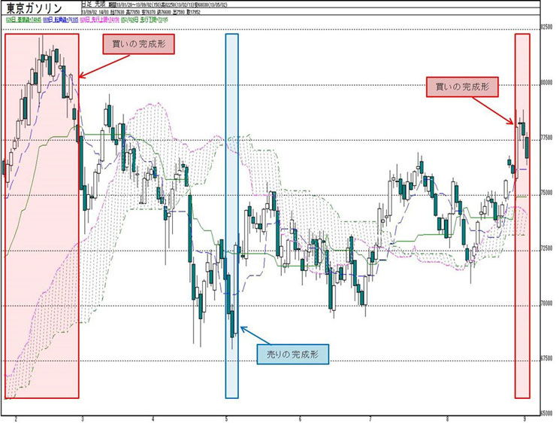
Jednakże, jeśli spojrzeć na wykres w większym przepływem, widać, że rynek powtarza proces sprzedaży, a następnie zakupu, a następnie sprzedaży ponownie.
Poniższy rysunek jest podstawowym wykresem równowagi, który widzieliśmy już kilka razy. Biała gruba linia to cena. Jest to symulacja ruchu każdej linii przy założeniu podstawowej fluktuacji cenowej, która powtarza się w sposób stabilny wzrost i spadek.
Zakończenie sprzedaży jest zakończone, a od tego momentu kolejność pozostaje taka sama, dopóki cena spada. Jednak era sprzedaży w końcu się kończy i przechodzi w erę morską. Proces zmiany przedstawiono poniżej.
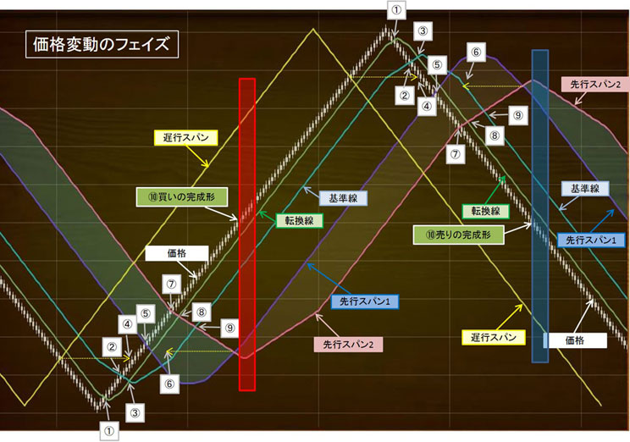
(1) Cena przecina linię konwersji
ii) Cena przecina linię podstawową
(iii) Linia konwersji przecina linię podstawową (odwrócenie trendu na wykresie równowagi)
(4) Wolno poruszająca się rozpiętość przesuwa się powyżej linii ceny (wzrost wolno poruszającej się rozpiętości)
5) Ceny szybują w chmurach
(6) Przęsło wiodące 1 przejdzie nad przęsłem wiodącym 2 (skręcanie chmur)
(7) Cena przebija się przez chmurę (trzy role turnaround)
(8) Linia konwersji przebija się przez chmurę
(ix) Linia bazowa przebija się przez chmurę ➉ Kolejność linii dopełnia stronę kupna Od góry: cena, linia konwersji, linia bazowa, wiodąca rozpiętość 1, wiodąca rozpiętość 2
Jeśli podasz okres kupna, to zlecenie będzie kontynuowane. Kiedy skończy się okres kupna i zacznie okres sprzedaży, to się zmieni.
(1) Cena spada poniżej linii konwersji
(ii) Cena spada poniżej linii bazowej
(iii) Linia konwersji spada poniżej linii bazowej (odwrócenie wykresu równowagi)
(4) Wolno poruszająca się rozpiętość spada poniżej linii ceny (odwrócenie wolno poruszającej się rozpiętości)
5) Ceny szybują w chmurach
(6) Przęsło wiodące 1 penetruje przęsło wiodące 2 w dół (odwrócenie trzech ról)
(7) Cena przebija się poniżej chmury.
(8) Linia zwrotna przebija się przez chmurę do dołu
(ix) Linia podstawy przebija się przez chmury do dołu.
Kolejność linii ➉ kończy sprzedaż Od dołu jest to cena, linia przeliczeniowa, linia bazowa, przęsło wiodące 1 i przęsło wiodące 2.
To jest typowy podstawowy wzór. Nie wszystkie z nich mają zastosowanie w tym przypadku. W rzeczywistości, kolejność będzie się zmieniać w miarę jak rynek będzie się poruszał w przód i w tył.
Jednakże, jeśli zrozumiesz tę prawidłową kolejność, będziesz w stanie zrozumieć siłę trendu w sposób naturalny.

2. 10 etapów od czasu sprzedaży do czasu zakupu
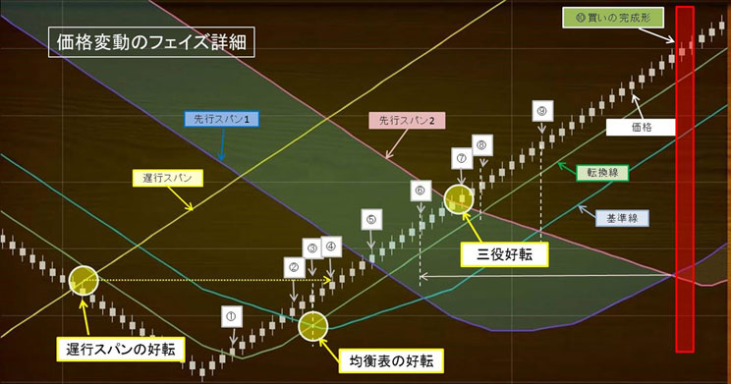
(1) [Wczesny etap] Cena znajduje się powyżej linii konwersji
Widzimy, że trend, który wcześniej był silną sprzedażą, obecnie zmienił się na kupno w krótkim terminie. Uważa się jednak, że siła sprzedaży jest tu nadal utrzymywana. Dzieje się tak dlatego, że cena i linia konwersji często się przecinają, a nawet jeśli raz się przetną, często szybko wracają do swoich pierwotnych pozycji. Linia fundamentalna staje się linią oporu. Uznaje się ją za potyczkę we wczesnej fazie. Jeśli chcesz kupić, jest jeszcze za wcześnie.
(2) [Początek gry środkowej] Linia ceny przecina linię bazową.
Oznacza to, że rynek zmienił się z krótkoterminowego na średnioterminowy z dominacją kupna. Widzimy, że siły sprzedające stają się znacznie słabsze. To jest czas, aby zacząć rozważać cięcie swoich strat. Jest to czas, aby rozważyć zakup, ale jeśli chcesz kupić, to jest jeszcze wcześnie. Najrozsądniej byłoby zachować go jako test.
3) [W środku gry środkowej] Odwrócenie tabeli równowagi
Jest to znak, że trend zmienił się z trendu spadkowego na trend wzrostowy. To jest czas, aby przestać sprzedawać i zacząć kupować. Jest jednak trochę za wcześnie, więc uważajcie, żeby nie dać się zwieść. Wzrost na wykresie równowagi podczas napiętego rynku jest tylko dla odniesienia i nie powinien być używany jako sygnał handlowy.
4) [Decydująca bitwa w środku pola] Odwrócenie opóźnienia
W tym momencie siły kupna i sprzedaży ulegają odwróceniu. Siła nabywcza nabiera rozpędu, a siła sprzedażowa prawie zanikła. Jeśli te wydarzenia (2), (3) i (4) przebiegną gładko, to będą następować po sobie błyskawicznie, ale jeśli nie zostaną łatwo rozstrzygnięte, to rynek wejdzie w impas. Podstawową ideą jest ustawienie się na (3), i jeśli (4) się wydarzy, pułapka jest udana, a jeśli (4) jest ustawiony na (3) i opóźnienie (4) nie poprawia się, istnieje duże prawdopodobieństwo, że jest to sztuczka, więc rozstrzygnij przed utratą pieniędzy.
(5) [Wejście do świata rzeczywistego] Ceny wchodzą w chmury.
Jest to etap, w którym trend wzrostowy jest w pełnym rozkwicie, a pierwsza linia oporu została przełamana. Często odbija się w tej rozpiętości 1.
Twist of the clouds
Takie skręcanie chmury często występuje, kiedy cena znajduje się w chmurze. Oczywiście zdarzają się wyjątki, ale podczas normalnej akcji cenowej, kiedy chmura rysowana 26 dni naprzód wykręca, cena często znajduje się w chmurze.
(7) [Decyzje produkcyjne] Cena przebija się przez chmury.
Czuję, że wygrałem tę bitwę. Jest to zwrot w trzech kierunkach.
Jest to kompletny trend wzrostowy, ale w rzeczywistym handlu, możesz czuć, że jest już za późno, aby kupić w tym momencie. Jest to bowiem znak, że kupno stało się tu zdecydowanie dominujące, ale jednocześnie istnieje możliwość, że zbliżamy się do końca trendu. Jednocześnie istnieje możliwość, że z tego miejsca rozwinie się on w duży rynek.
Co z tego, że miałeś już pozycję kupna w tym miejscu? Ja bym się tego trzymał.
I jeśli przez przypadek miałeś pozycję sprzedaży w tym momencie, to jest to zdecydowanie punkt, w którym musisz teraz przeciąć swoje straty.
Rzeczywisty wykres poniżej jest wyraźnym przykładem dużej run rynku.
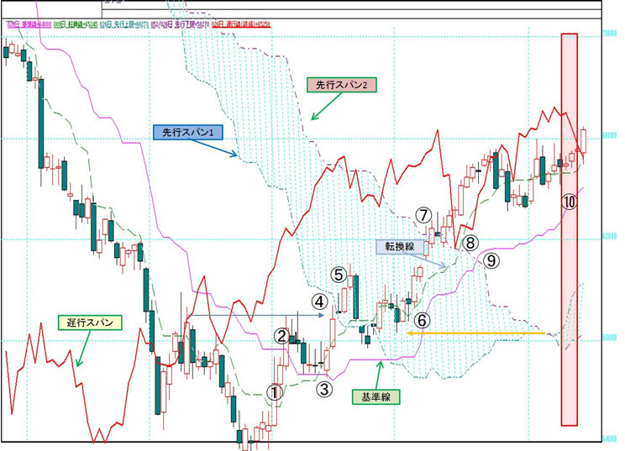
Można zauważyć, że zmiana z trendu wzrostowego na spadkowy jest przeciwieństwem tej formacji.

3. konfiguracja przygotowania
Należy pamiętać, że kiedy ceny osiągają najniższy poziom i zaczynają rosnąć, nie rosną łatwo.
"Trzy dni na suficie, 100 dni na dole.
Jak często mówimy, na dnie występuje stan zwany bottoming out. Im większa zmiana trendu, tym więcej czasu potrzeba na przygotowanie się do przejścia do kolejnego trendu. Nie oznacza to, że cena wzrośnie natychmiast po wybiciu dołem. Jeśli szukasz okazji do kupna używając Ichimoku Equilibrium, powinieneś szukać wykresu, który zakończył fazę przygotowawczą i wznosi się.
Jaka jest struktura przygotowania? Jest to podstawowa liczba 26 dni licząc od dna, która może wynosić 17, 33, 42 dni itd. Oznacza to, że cena, która rosła od tego miejsca spada raz, tworzy dno (W-dno lub potrójne dno) nie schodząc poniżej poprzedniego niżu i zaczyna rosnąć.
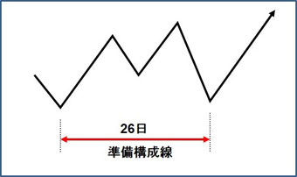
Potrzeba dużo energii, aby podnieść się z dna. Ten okres przygotowawczy nazywany jest składem przygotowawczym. Następnie, co dzieje się na suficie jest obraz, że rynek malejący załamuje się, podczas gdy rynek rosnący pikuje w górę. Ponieważ upadek jest chwilowy, nie ma w zasadzie żadnego składu przygotowawczego. Może jednak sporadycznie wykazywać podobną formę.

Equilibrium at a glance] Kompleksowa analiza z wykorzystaniem pięciu linii PRAT 2

1. ocenić, czy istnieje trend, czy nie, na podstawie linii odniesienia
Przecież nazwa linii to również linia odniesienia, więc jest to linia odniesienia, ale trend jest widoczny na linii odniesienia. Jest to trend średnioterminowy. To właśnie tutaj dowiadujemy się, czy istnieje trend, czy nie. Wszystkie sygnały Ichimoku Kinko Hyo, które widzieliśmy do tej pory, mają zastosowanie tylko wtedy, gdy istnieje trend. Nie działają, jeśli nie ma trendu.
Dlatego nie ma sensu mówić, że chmury przebiły się, gdy rynek jest w napiętej sytuacji i znalazłeś korzystny zwrot w trzech rolach.
Poniższy rysunek przedstawia typowy rynek z tendencją spadkową. Wszystkie linie z wyjątkiem wolno poruszającego się przęsła skręcają na boki i sklejają się ze sobą. Przejdźmy do następnego kroku.
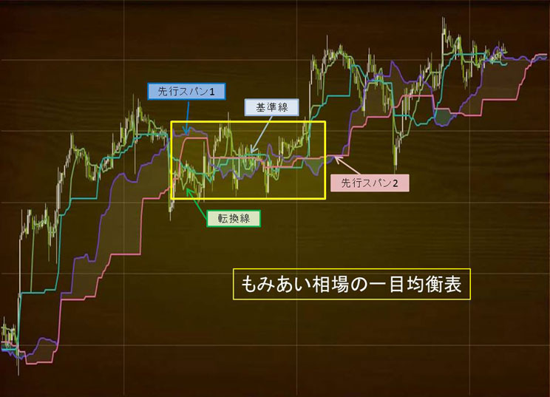

2. przyjrzyj się sytuacji zysku i straty tradera w okresie opóźnienia.
Kolejną rzeczą, na którą należy zwrócić uwagę jest rozpiętość opóźnienia. To, na co patrzymy, to pozycja opóźnionego zakresu i linii ceny. Jeśli lagging span jest powyżej linii ceny, ci, którzy kupili 25 dni temu, osiągną zysk, z drugiej strony, jeśli lagging span jest poniżej linii ceny, ci, którzy kupili 25 dni temu, stracą.
Jednocześnie rozpoznajemy, czy kwota ta zwiększa się czy zmniejsza wraz ze stratą za stratę i zyskiem za zysk. Odwrócenie opóźnionego zakresu jest wtedy, gdy kwota ta zmienia się ze straty na zysk, a odwrócenie opóźnionego zakresu jest wtedy, gdy kwota ta zmienia się z zysku na stratę.

3. Przyjrzyj się schodom rynkowym
Proszę odnieść się do tabeli cen rynkowych, o której była mowa wcześniej.
(1) Cena przecina linię konwersji
ii) Cena przecina linię podstawową
(iii) Linia konwersji przecina linię podstawową (odwrócenie trendu na wykresie równowagi)
(4) Wolno poruszająca się rozpiętość przesuwa się powyżej linii ceny (wzrost wolno poruszającej się rozpiętości)
5) Ceny szybują w chmurach
(6) Przęsło wiodące 1 przejdzie nad przęsłem wiodącym 2 (skręcanie chmur)
(7) Cena przebija się przez chmurę (trzy role turnaround)
(8) Linia konwersji przebija się przez chmurę
(ix) Linia bazowa przebija się przez chmury
Kolejność na linii ➉ to zakończenie procesu zakupowego.
Od góry jest to cena, linia konwersji, linia bazowa, wiodąca rozpiętość 1 i wiodąca rozpiętość 2.
Jeśli wprowadzisz okres kupna, to kolejność ta nie ulegnie zmianie. Okres kupna zakończy się i zmieni się na okres sprzedaży.
(1) Cena spada poniżej linii konwersji
(ii) Cena spada poniżej linii bazowej
(iii) Linia konwersji spada poniżej linii bazowej (odwrócenie wykresu równowagi)
(4) Wolno poruszająca się rozpiętość spada poniżej linii ceny (odwrócenie wolno poruszającej się rozpiętości)
5) Cena pogrąża się w chmurze 6) Leading span 1 przebija leading span 2 (odwrócenie trzech ról)
(7) Cena przebija się poniżej chmury.
(8) Linia zwrotna przebija się przez chmurę do dołu
(ix) Linia podstawy przebija się przez chmury do dołu.
Zamówienie linii ➉ kończy sprzedaż.
Od dołu jest to cena, linia konwersji, linia bazowa, wiodąca rozpiętość 1 i wiodąca rozpiętość 2.
Jeśli trend jest trwały, porusza się w powyższej kolejności. Jeśli trend nie przebiega zgodnie z powyższą kolejnością, oznacza to, że trend jest niestabilny. Często zdarza się, że trend, który ma się rozwijać od ① do ➉, dochodzi do ④, a następnie ponownie wraca do ②. Pokazuje to również dynamikę trendu.
Przy przejściu z trendu spadkowego do trendu wzrostowego, rzadko zdarza się, aby trend spadkowy przeszedł od razu w trend wzrostowy. Dzieje się tak dlatego, że są kupujący, którzy desperacko próbują powstrzymać trend spadkowy. Kiedy cena nieco się odbija, kupujący zamykają swoje pozycje. Trudno jest przejść do pełnowymiarowego trendu wzrostowego, dopóki ich sprzedaż nie zostanie przetrawiona.
Kiedy wahania cen są brane w dużym strumieniu, to jest powtórzenie od zakończenia formy kupna do zakończenia formy sprzedaży, a stamtąd do zakończenia formy kupna, i jest coś, że odwraca się w procesie zmiany, i nie porusza się łatwo. Dlatego jest to rynek parcia, powrotu i załamania.
Chodzi o to, że forma realizacji kupna i sprzedaży trwa długo na dużym rynku. Dlatego nie zamyka ręki od razu, bo stał się formą zakończenia kupna i sprzedaży. Ponieważ od tego momentu staje się to pyszną częścią.
Nie jest to przypadek "kupuj, ponieważ wykres równowagi wzrósł" lub przypadek wyodrębnienia pojedynczego sygnału handlowego, ale przypadek "kupuj, ponieważ siła nabywcza stała się dominująca" w oparciu o stopniowe zrozumienie zmian w trendzie.

4. prognoza z rozpiętością czasową 2
Następnym krokiem jest dokonanie prognozy.
Narysowałeś linię od ceny w kierunku poprzedniego zakresu 2.
Nie zawsze jednak wyznaczenie granicy jest sensowne. Nie ma sensu rysować linii, gdy rynek jest w bezruchu od 52 dni.
Jak pokazano w poniższej tabeli, jeśli trend jest wzrostowy, linia jest rysowana, gdy istnieje możliwość zmiany trendu. Wyznaczamy linię, gdy następuje zmiana trendu.
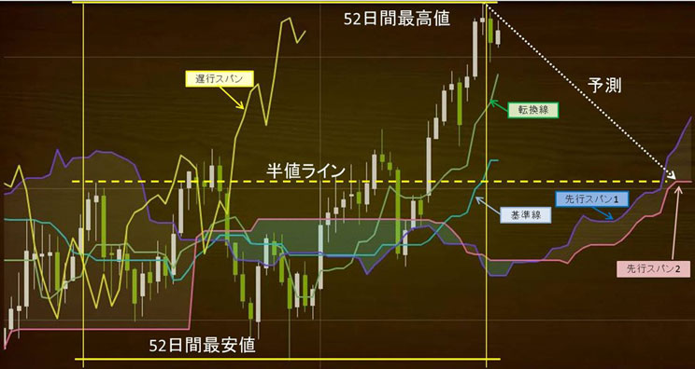
Za co wyznaczamy granicę? Jeśli mnie pytasz, poniżej znajduje się wykres zysków firmy w ciągu roku.
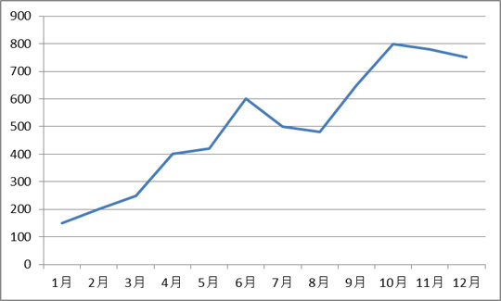
A następnie rysujesz linię z numerem docelowym w środku.
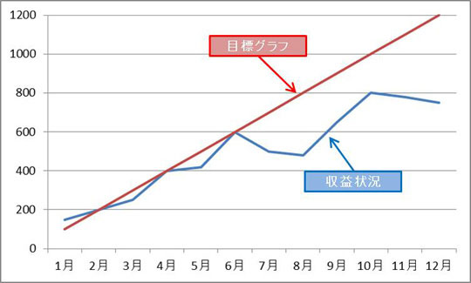
Widać, że od czerwca sytuacja z zarobkami się pogorszyła i spółka oddaliła się od celu, a kolejne zwroty nie były w stanie nadążyć i spółka zatonęła na koniec roku. Rozumiecie, dlaczego akcjonariusze, którzy widzą ten wykres, sprzedają swoje akcje, prawda?
Linia poprowadzona w kierunku poprzedniego przęsła 2 jest linią graniczną, która wskazuje, czy trend wzrostowy zakończył się i przechodzi w trend spadkowy. Jeśli znajduje się poniżej linii, dominuje trend spadkowy, a jeśli znajduje się powyżej linii, jest to impuls. Jeśli jest powyżej linii granicznej, to jest to pchnięcie.
5. wykres równowagi do wykorzystania na słabnącym rynku
Ogólnie rzecz biorąc, wskaźniki techniczne oparte na trendzie charakteryzują się słabością na targającym się rynku. Jednakże Ichimoku Kinko Hyo (równowaga na pierwszy rzut oka) ma sposób patrzenia na rynek w sytuacji targowania się.
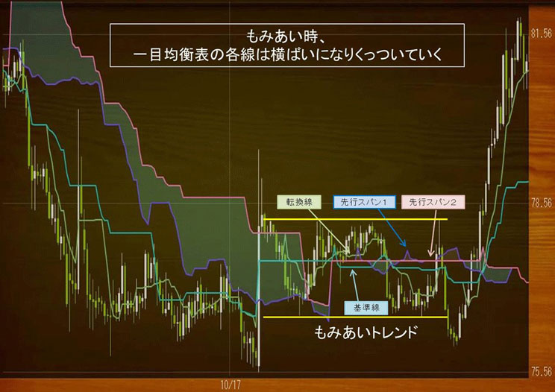
Podczas spadku, wszystkie linie z wyjątkiem opóźnionego przęsła będą się trzymać razem. Wśród nich, linia bazowa i przęsło wiodące 2 stają się całkowicie boczne. Linia Konwersji powtarza drobne wzloty i upadki wokół Linii Standardowej, a Przęsło Wiodące 1 powtarza drobne wzloty i upadki wokół Przęsła Wiodącego 2, jak również.
Innymi słowy, to linia bazowa i przęsło wiodące 2 wskazują środek walki.
Najpierw linia bazowa obróci się w bok, a następnie przęsło wiodące 2 obróci się w bok. Kiedy tak się dzieje, wskazuje to, że rynek jest w długoterminowej walce. Jeśli trwa to przez długi czas, linia bazowa i wiodąca rozpiętość 2 często stają się płaskie przy prawie tej samej cenie. Wskazuje to na stan równowagi pomiędzy siłami kupna i sprzedaży.
Jednak nawet przy dwóch obok siebie, pozycja może być nieco inna.
Jest to sytuacja, w której centrum trendu długoterminowego i centrum trendu krótkoterminowego są różne, ale rynek nadal walczy zmieniając poziom rynku. Jest to również oznaka oderwania się od rzeczywistości.
Ponieważ linia bazowa wskazuje środek wojny, warunkiem kontynuacji tej wojny jest to, że linia wymienialna wznosi się ponad środek, a następnie spada, oraz że linia wymienialna spada poniżej środka, a następnie wznosi się. Jeśli tak jest, można sprzedawać przy górnym ograniczeniu koryta i kupować przy dolnym ograniczeniu.
Ponadto, jeśli szybko znajdziesz słabnącą ucieczkę, możesz osiągnąć duży zysk.
Mówi się, że im dłużej rynek jest w ogrodzeniu, tym większy będzie trend, gdy zostanie zwolniony.
Dla jasności, poniższy wykres pokazuje tylko linię odwrócenia i linię bazową.
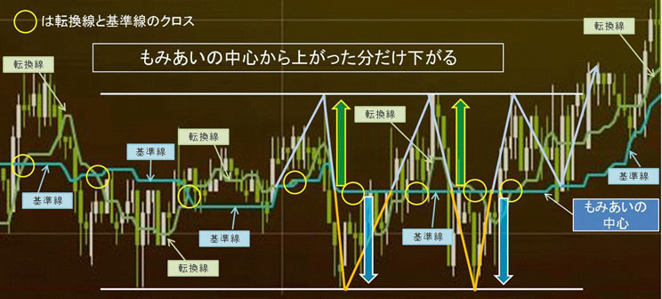
Można zauważyć, że linia bazowa jest środkiem walki. A cena porusza się w górę i w dół wokół linii bazowej.
Jednak tuż przed wydaniem Momiji, zostaje on przerwany. Jeśli cena nie spada tak bardzo jak rosła, jest to oznaka zwolnienia w górę, jeśli cena nie rośnie tak bardzo jak spadała, jest to oznaka zwolnienia w dół.
Na powyższym wykresie cena nie tyle spadła, co wzrosła pod koniec Momiji i uwolniła linię bazową w centrum Momiji ponad linią wsparcia. Jest to oznaka oderwania się od Momiji.
Należy pamiętać, że na końcu ogrodzenia, środek ogrodzenia (linia bazowa i przęsło wiodące 2) jest używany jako linia oporu i jest wypuszczany do góry lub do dołu.
Wreszcie.
Zacznijmy od szukania kształtu, który widzimy tutaj na wykresie.
I stamtąd spróbuj dowiedzieć się, jak jest naprawdę. Jestem pewien, że możesz sobie wyobrazić, że zbieranie informacji z wykresów z przeszłości jest łatwiejsze niż podejmowanie decyzji na podstawie wykresów w czasie rzeczywistym.
Przyglądając się wielu kształtom wykresów, możesz znaleźć punkt, w którym pomyślisz: "To jest to! Jeśli uda Ci się znaleźć punkt, który uważasz za słuszny, jesteś w biznesie!
Każda linia w tabeli równowagi jest linią wsparcia lub oporu.
Spróbuj narysować wykres jeszcze raz i jeszcze raz, aby zrozumieć na swój sposób, kiedy to się dzieje.
Ważna jest również kolejność przecinania się linii oraz odstępy między nimi.
Jeśli świecznikiem, którego używasz cały czas jest świecznik 15-minutowy, spróbuj przeprowadzić tę samą analizę na bazie godzinowej, 4-godzinnej lub dziennej. Wtedy będziesz w stanie dostrzec duży trend.
Mam nadzieję, że pomoże Ci to zainteresować się Ichimoku Kouryoku i dalej pogłębiać zrozumienie wykresu na własną rękę.

